
VILNIAUS GEDIMINO TECHNIKOS UNIVERSITETAS
MECHANIKOS fakultetas
POLIGRAFINIŲ MAŠINŲ katedra

Olga Kozlova

SPALVŲ ATGAMINIMAS SKAITMENINĖMIS „OCE CPS900“ IR „KONICA 8050“ MAŠINOMIS

THE REPRODUCTION OF COLOURS BY DIGITAL PRINTING MACHINES “OCE CPS900”AND “KONICA 8050”

Baigiamasis magistro darbas

Spaudos inžinerijos studijų programa, valstybinis kodas 62408T206
08T medžiagų inžinerijos mokslo kryptis

Vilnius, 2010

VILNIAUS GEDIMINO TECHNIKOS UNIVERSITETAS
MECHANIKOS fakultetas
POLIGRAFINIŲ MAšINŲ katedra

TVIRTINU
Katedros vedėjas
(Parašas)
prof. dr. Vytautas Turla
(Moksl. laipsnis, vardas, pavardė)
(Data)

Olga Kozlova

SPALVŲ ATGAMINIMAS SKAITMENINĖMIS „OCE CPS900“ IR „KONICA 8050“ MAŠINOMIS

THE REPRODUCTION OF COLOURS BY DIGITAL PRINTING MACHINES “OCE CPS900”AND “KONICA 8050”

Baigiamasis magistro darbas

Spaudos inžinerijos studijų programa, valstybinis kodas 62408T206
08T medžiagų inžinerijos mokslo kryptis

Vadovas | doc. dr. Donatas Jonas Sidaravičius
 | (Moksl. laipsnis, vardas, pavardė) |  | (Parašas) |  | (Data)
Konsultantas | lekt. Angelika Petrėtienė
 | (Moksl. laipsnis, vardas, pavardė) |  | (Parašas) |  | (Data)

Vilnius, 2010
VILNIAUS GEDIMINO TECHNIKOS UNIVERSITETAS
MECHANIKOS FAKULTETAS
POLIGRAFINIŲ MAŠINŲ KATEDRA

Technologijos mokslo sritis
Medžiagų inžinerijos mokslo kryptis
Pramonės inžinerijos studijų kryptis
Spaudos inžinerijos studijų programa, valstybinis kodas
62408T206
TVIRTINU
Katedros vedėjas
(Parašas)
prof. dr. Vytautas Turla
(Moksl. laipsnis, vardas, pavardė)
(Data)

BAIGIAMOJO MAGISTRO DARBO
UŽDUOTIS
……......................Nr. ...............
Vilnius
Studentei Olgai Kozlovai
(Vardas, pavardė)
Baigiamojo darbo tema: Spalvų atgaminimas skaitmeninėmis „Oce CPS900“ ir „Konica 8050“ mašinomis

patvirtinta 2010 m. ……………….…… d. dekano potvarkiu Nr. ………….

Baigiamojo darbo užbaigimo terminas 2010 m. birželio mėn. 3 d.

BAIGIAMOJO DARBO UŽDUOTIS:
Išnagrinėti skaitmeninių spausdinimo mašinų OCE CPS900 ir KONICA 8050 sandarą ir veikimo principus, eksperimentiškai ištirti šių spausdinimo mašinų spalvų reprodukavimo galimybes įvairiais darbo režimais ir naudojant ICC profilius. Matavimams naudoti densitometrijos ir spektrofotometrijos metodus, spalvų skirtumams vertinti naudoti du CIE ΔE_{ab} ir ΔE₂₀₀₀ skaičiavimo būdus. Duomenų apdorojimui pritaikyti statistinius metodus.
................................................................................................................................................................
................................................................................................................................................................
Baigiamojo darbo rengimo konsultantai: lektorė A. Petrėtienė
(Moksl. laipsnis, vardas, pavardė)

Vadovas doc. dr. J. Sidaravičius
(Parašas ) (Moksl. laipsnis, vardas, pavardė)

Užduotį gavau
…………………………………..
(Parašas)
………………………………..
(Vardas, pavardė)
……………………………..…....
(Data)

Vilniaus Gedimino technikos universitetas
Mechanikos fakultetas
Poligrafinių mašinų katedra
ISBN ISSN
Egz. sk. 2
Data 2010-05-28
Spaudos inžinerijos studijų programos baigiamasis magistro darbas
Pavadinimas: Spalvų atgaminimas skaitmeninėmis „Oce CPS900“ ir „Konica 8050“ mašinomis
Autorius: Olga Kozlova Vadovas doc. dr. Donatas Jonas Sidaravičius
Anotacija
Baigiamajame magistro darbe ištirtos spalvų atgaminimo galimybės spausdinant skaitmeninėmis spausdinimo mašinomis OCE CPS900 ir KONICA 8050. Spalvų atgaminimo tikslumas buvo vertinamas pagal ribotos ir visos apimties testų vertes. Esant skirtingiems darbo režimams išmatuotos atspaudų gradacinės charakteristikos ir spektrofotometru – spalvinės CIE L*a*b* koordinatės. Spalvų skirtumai nuo nustatytųjų teste skaičiuoti pagal CIE ∆E_{ab} ir CIE ∆E₂₀₀₀ formules. ∆E₂₀₀₀ skaičiavimo metodika yra tobulesnė ir, lyginant su ΔE_{ab}, duoda mažesnes spalvų skirtumo vertes. Parodyta, kad ribotos apimties testų naudojimas duoda netikslius spalvų skirtumo rezultatus. Nustatyti spausdinimo mašinų OCE CPS900 ir KONICA 8050 geriausi pagal spalvų atgaminimo tikslumą režimai. Parodyta, kaip spalvų tvarkymo sistemos taikymas – spausdintuvo kalibravimas ir tinkamas ICC profilis pagerina spalvų atgaminimą.
Darbą sudaro 7 dalys: įvadas, literatūros apžvalga, darbo tikslas ir uždaviniai, darbo metodika, rezultatai ir jų aptarimas, išvados, literatūros sąrašas.
Darbo apimtis: 99 p. teksto be priedų, 55 iliustr., 16 lent., 31 bibliografinis šaltinis.
Atskirai pridedami darbo priedai.

Prasminiai žodžiai: skaitmeninės spausdinimo mašinos, spalvų atgaminimas, spalvų skirtumas, spalvų tvarkymo sistema, ICC profilis.
Kalba
lietuvių
užsienio

Vilnius Gediminas Technical University
Faculty of Mechanics
Department of Printing Machines
ISBN ISSN
Copies No. 2
Date 2010-05-28
Printing engineering study programme master thesis
Title: The reproduction of colours by digital printing machines “Oce CPS900” and “Konica 8050”
Author: Olga Kozlova Scientific superviser doc. dr. Donatas Jonas Sidaravičius
Annotation
In the MS thesis the potentiality of color reproduction of two digital printing machines, OCE CPS900 and KONICA 8050 was investigated. Color reproduction accuracy was evaluated using limited-range and full-range colour targets. The tone scales were measured using densitometer at different machines operation modes, and the CIE L*a*b* colour values were measured using spectrophotometer. The color differences CIE ΔE_{ab} and CIE ΔE₂₀₀₀ were calculated. The color difference formula ΔE₂₀₀₀ gives more adequate to human color vision and significantly smaller values than ΔE_{ab}. It was shown, that using of limited-range colour targets for printer colour reproduction evaluating leads to incorrect results. The best operation modes regarding the color reproduction accuracy for each printing machine were found. It was shown, how color management system improves the color reproduction for both machines by applying printer calibration and using suitable ICC profile.
The Master Thesis includes 7 parts: introduction, publications review, objective and experimental tasks, methods, results and discussion, conclusions and bibliographical references.
The Master Thesis contains 99 pages, 16 tables, 55 figures, 31 bibliographical references.

Keywords: digital printing, color difference, color gamut, Color Management System, ICC profile.

Thesis language Lithuanian
Foreign (English)

TURINYS
PAVEIKSLŲ SĄRAŠAS 8
LENTELIŲ SĄRAŠAS 13
ĮVADAS 14
1. LITERATŪROS APŽVALGA 16
1.1. Skaitmeninės spaudos ypatybės 16
1.2. Rastravimas skaitmeninėje spaudoje 16
1.2.1. Skaitmeninio rastravimo būdai 19
1.3. Spausdinimo procesas ir technologijos, naudojamos mašinoje OCE CPS900 20
1.3.1. Septynių spalvų atgaminimo technologija 20
1.3.2. Tiesioginio vaizdo įrašymo technologija „OCE Direct Imaging“ 21
1.3.3. „OCE Colour Copy Press“ technologija 23
1.3.4. Spausdinimo mašinos OCE CPS900 spalvų sintezės schemos ir spaudos kokybės režimai 25
1.3.4.1. Skirtuminė spalvų sintezės schema 25
1.3.4.2. Dinaminė (Dynamic) spalvų sintezės schema 26
1.3.4.3. Rastravimo režimai skaitmeninėje mašinoje OCE CPS900 27
1.4. Spalva, spalvos suvokimo dėsningumai 28
1.5. Spalvos matavimas 31
1.5.1. CIE RGB ir CIE XYZ spalvų matavimo sistemos 32
1.5.2. Vienodo spalvų kontrasto erdvės ir spalvų skirtumas 34
1.6. L*a*b* spalvinės erdvės netiesiškumas ir patobulintos spalvų skirtumo formulės 38
1.7. Spalvų tvarkymo sistema (CMS), ICC profiliai, jų naudojimas 42
1.8. Problemos ištirtumas 45
2. DARBO TIKSLAS IR UŽDAVINIAI 47
3. DARBO METODIKA 47
3.1. Naudoti įrenginiai 47
3.1.1. Skaitmeninės spaudos mašina OCE CPS900 47
3.1.2. Skaitmeninės spaudos mašina KONICA 8050 48
3.1.3. Densitometras, spektrofotometras 49
3.1.4. „OCE Color refference chart“, ECI 2002 spaudos testų aprašymas 51
3.2. Spausdinimo sąlygų ir režimų aprašymas 52
3.3. Optinio tankio ir gradacinių kreivių matavimas 53
3.3.1. Gradacinės charakteristikos, Miurėjaus-Deviso ir Julo-Nilseno formulės 54
3.3.2. Gradacinių charakteristikų pateikimas ir sulyginimas 56
3.4. Spektrofotometriniai matavimai 56
4. REZULTATAI IR JŲ APTARIMAS 57
4.1. Rastrinių taškelių ploto ir optinio tankio matavimai 57
4.2. Spalvų skirtumo matavimo rezultatų aptarimas 69
4.3. Spausdinimo režimo ir spalvų reguliavimo veiksmų įtaka spalvų atgaminimui 83
4.4. Rezultatų apibendrinimas 96
IŠVADOS 97
LITERATŪROS SĄRAŠAS 98
PRIEDAI 100

PAVEIKSLŲ SĄRAŠAS

1 pav. Analoginiai rastriniai taškai ir skaitmeninių rastrinių taškų struktūros: a – analoginiai ir skaitmeniniai rastriniai taškai; b – tonų formavimas (amplitudinė moduliacija) 17
2 pav. Atvaizdo tono gradacijos moduliavimas keičiant rastro taško dažų sluoksnio storį 18
3 pav. Rastrinio vaizdo formavimo schema: a – amplitudinė moduliacija; b – dažninė reguliarioji moduliacija; c – dažninė stochastinė moduliacija 19
4 pav. Spausdinimo mašinos OCE CPS900 schema 20
5 pav. Tiesioginio vaizdo įrašymo schema („OCE Direct Imaging“) 21
6 pav. Vaizdo cilindro konstrukcijos schema 22
7 pav. Spausdinimo mechanizmo tarpinis perkėlimo cilindras 23
8 pav. Vaizdo formavimo schema 24
9 pav. Skirtuminė spalvų sintezės schema ir spalvų diapazono padalijimas į 7 segmentus 25
10 pav. Dinaminė (Dynamic) spalvų sintezės schema ir spalvų diapazono padalijimas į 8 segmentus: a – be juodos spalvos panaudojimo; b – naudojant juodą spalvą 26
11 pav. Akies tinklainės kūgelių L, M ir S santykinio jautrio spektrinis pasiskirstymas 30
12 pav. A. Manselo spalvų atlaso modelis 31
13 pav. RGB spalvų matavimo sistemos sudėjimo kreivės 32
14 pav. Spalvų skyrimo slenkstinių dydžių elipsių padėtis spalviniame grafike (elipsių dydžiai, akivaizdumui padidinti 10 kartų) 35
15 pav. Spalvų koordinačių sistema L*a*b* 36
16 pav. Ryšys tarp CIE L*a*b* ir CIE LCH sistemų. Pavaizduotas L*a*b*spalvų erdvės pjūvis per rutulio pusiaują. Šalia skritulio – šviesio ašis. Grafike pažymėta spalva act., kurios koordinatės: L* = 75,3; C = 70; h = 45º 37
17 pav. Vienodo spalvos tono linijos spalvinės L*a*b* erdvės a*b* plokštumoje 38
18 pav. „Elipsės“, atitinkančios spalvų skirtumą ΔE₉₄ = 1 a*b* plokštumoje 40
19 pav. Vaizdo apdorojimo schema spalvų tvarkymo sistemoje naudojant profilius 44
20 pav. Spalvoto spausdinimo mašina OCE CPS900 48
21 pav. Spalvoto spausdinimo mašina KONICA 8050 48
22 pav. OCE kompanijos spaudos testas: a – pirmas lapas; b – antras lapas 51
23 pav. Rastro taškų ploto priklausomybė (santykiniais vienetais) nuo nustatyto (testo) rastro taškų ploto spausdinimo mašinai OCE CPS900 Dynamic kokybės režimu 57
24 pav. Rastro taškų ploto priklausomybė (santykiniais vienetais) nuo nustatyto (testo) rastro taškų ploto spausdinimo mašinai OCE CPS900 Normal Classic kokybės režimu 58
25 pav. Rastro taškų ploto priklausomybė (santykiniais vienetais) nuo nustatyto (testo) rastro taškų ploto spausdinimo mašinai OCE CPS900 Very Fine Classic kokybės režimu 59
26 pav. Juodos spalvos rastro taškų ploto (santykiniais vienetais) ir optinio tankio priklausomybė nuo nustatyto (testo) rastro taškų ploto spausdinimo mašinai OCE CPS900 įvairiomis spausdinimo sąlygomis 59
27 pav. Geltonos spalvos rastro taškų ploto (santykiniais vienetais) ir optinio tankio priklausomybė nuo nustatyto (testo) rastro taškų ploto spausdinimo mašinai OCE CPS900 įvairiomis spausdinimo sąlygomis 60
28 pav. Rastro taškų ploto (santykiniais vienetais) ir optinio tankio priklausomybė nuo nustatyto (testo) rastro taškų ploto spausdinimo mašinai OCE CPS900 Normal Classic kokybės režimu su įvesties ICC profiliu FOGRA39. Juoda punktyro linija 5 – gradacinė kreivė juodai spalvai, jeigu Julo-Nilseno koeficientas būtų n = 1,9 62
29 pav. Rastro taškų ploto priklausomybė (santykiniais vienetais) nuo nustatyto (testo) rastro taškų ploto spausdinimo mašinai KONICA 8050 normaliu režimu 63
30 pav. Rastro taškų ploto priklausomybė (santykiniais vienetais) nuo nustatyto (testo) rastro taškų ploto mašinai KONICA 8050 normaliu režimu po kalibravimo 63
31 pav. Rastro taškų ploto priklausomybė (santykiniais vienetais) nuo nustatyto (testo) rastro taškų ploto mašinai KONICA 8050 normaliu režimu po kalibravimo spausdinant su įvesties ICC profiliu FOGRA39 64
32 pav. Juodos spalvos rastro taškų ploto (santykiniais vienetais) ir optinio tankio priklausomybė nuo nustatyto (testo) rastro taškų ploto spausdinimo mašinai KONICA 8050 įvairiomis spausdinimo sąlygomis 65
33 pav. Geltonos spalvos rastro taškų ploto (santykiniais vienetais) ir optinio tankio priklausomybė nuo nustatyto (testo) rastro taškų ploto spausdinimo mašinai KONICA 8050 įvairiomis spausdinimo sąlygomis 66
34 pav. Juodos spalvos rastro taškų ploto (santykiniais vienetais) ir optinio tankio priklausomybė nuo nustatyto (testo) rastro taškų ploto spausdinimo mašinoms OCE CPS900 Normal Classic su įvesties ICC profiliu FOGRA39 spausdinimo režimu ir KONICA 8050 normaliu režimu po kalibravimo 66
35 pav. Žydros spalvos rastro taškų ploto (santykiniais vienetais) ir optinio tankio priklausomybė nuo nustatyto (testo) rastro taškų ploto spausdinimo mašinoms OCE CPS900 Normal Classic su įvesties ICC profiliu FOGRA39 spausdinimo režimu ir KONICA 8050 normaliu režimu po kalibravimo 67
36 pav. Purpurinės spalvos rastro taškų ploto (santykiniais vienetais) ir optinio tankio priklausomybė nuo nustatyto (testo) rastro taškų ploto spausdinimo mašinoms OCE CPS900 Normal Classic su įvesties ICC profiliu FOGRA39 spausdinimo režimu ir KONICA 8050 normaliu režimu po kalibravimo 68
37 pav. Geltonos spalvos rastro taškų ploto (santykiniais vienetais) ir optinio tankio priklausomybė nuo nustatyto (testo) rastro taškų ploto spausdinimo mašinoms OCE CPS900 Normal Classic su įvesties ICC profiliu FOGRA39 spausdinimo režimu ir KONICA 8050 normaliu režimu po kalibravimo 68
38 pav. 1485 spalvų ΔE₂₀₀₀ vidurkiai, skaičiuoti etaloninių ECI 2002 testo spalvos koordinačių reikšmių matavimų atžvilgiu, spausdinant OCE CPS900 mašina skirtingais režimais: 1 – Dynamic; 2 – Normal Classic; 3 – Very Fine Classic; 4 – Normal Classic su FOGRA39 ICC 70
39 pav. 1485 spalvų ΔE₂₀₀₀ vidurkiai, skaičiuoti etaloninių ECI 2002 testo spalvos koordinačių reikšmių matavimų atžvilgiu, spausdinant KONICA 8050 mašina skirtingais režimais: 1 – Normal; 2 – Normal po kalibravimo; 3 – Normal po kalibravimo su FOGRA39 ICC 72
40 pav. 18 spalvų ΔE₂₀₀₀ vidurkiai, skaičiuoti etaloninių ECI 2002 testo spalvos koordinačių reikšmių matavimų atžvilgiu, spausdinant OCE CPS900 mašina skirtingais režimais: 1 – Dynamic; 2 – Normal Classic; 3 – Very Fine Classic; 4 – Normal Classic su FOGRA39 ICC 73
41 pav. 18 spalvų ΔE₂₀₀₀ vidurkiai, skaičiuoti etaloninių ECI 2002 testo spalvos koordinačių reikšmių matavimų atžvilgiu, spausdinant KONICA 8050 mašina skirtingais režimais: 1 – Normal; 2 – Normal po kalibravimo; 3 – Normal po kalibravimo su FOGRA39 ICC 73
42 pav. Spalvų skirtumo ∆E₂₀₀₀ pasiskirstymas priklausomai nuo spalvos tono h*_{ab} spausdinimo mašinai KONICA 8050 normaliu režimu prieš kalibravimą 83
43 pav. Spalvų skirtumo ∆E₂₀₀₀ pasiskirstymas priklausomai nuo spalvos tono h*_{ab} spausdinimo mašinai KONICA 8050 normaliu režimu po kalibravimo 84
44 pav. Atspausdintų spalvų laukelių šviesio priklausomybė nuo nustatyto (testo) šviesio spausdinimo mašinai OCE CPS900 normaliu kokybės režimu be įvesties ICC profilio (raudoni taškai grafike) ir su įvesties FOGRA39 ICC profiliu (mėlyni taškai grafike) 85
45 pav. Atspausdintų spalvų laukelių šviesio priklausomybė nuo nustatyto (testo) šviesio spausdinimo mašinai KONICA 8050 normaliu režimu po kalibravimo be įvesties ICC profilio (raudoni taškai grafike) ir su įvesties FOGRA39 ICC profiliu (mėlyni taškai grafike) 86
46 pav. Atspausdintų spalvų laukelių sodrio priklausomybė nuo nustatyto (testo) sodrio spausdinimo mašinai OCE CPS900 normaliu kokybės režimu be įvesties ICC profilio (raudoni taškai grafike) ir su įvesties FOGRA39 ICC profiliu (mėlyni taškai grafike) 87
47 pav. Atspausdintų spalvų laukelių sodrio priklausomybė nuo nustatyto (testo) sodrio spausdinimo mašinai KONICA 8050 normaliu režimu prieš (raudoni taškai grafike) ir po kalibravimo (mėlyni taškai grafike) 87
48 pav. Atspausdintų spalvų laukelių spalvos pokyčio Δh_{ab} priklausomybė nuo spalvos h_{ab} spausdinimo mašinai KONICA 8050 normaliu režimu prieš kalibravimą (raudoni taškai grafike) ir spausdintuvui OCE CPS900 normaliu režimu be įvesties ICC profilio (mėlyni taškai grafike) 88
49 pav. Atspausdintų spalvų laukelių spalvos pokyčio Δh_{ab} priklausomybė nuo spalvos h_{ab} spausdinimo mašinai KONICA 8050 normaliu režimu po kalibravimo (raudoni taškai grafike) ir spausdintuvui OCE CPS900 normaliu režimu su įvesties ICC profiliu FOGRA39 (mėlyni taškai grafike) 89
50 pav. Atspausdintų spalvų laukelių spalvos pokyčio Δh_{ab} priklausomybė nuo nustatyto sodrio C_{ab} spausdinimo mašinai KONICA 8050 normaliu režimu po kalibravimo (raudoni taškai grafike) ir spausdintuvui OCE CPS900 normaliu režimu su įvesties ICC profiliu FOGRA39 (mėlyni taškai grafike) 90
51 pav. Spausdintuvo OCE CPS900 atgamintų CMYK spalvų diapazonai skirtingais kokybės režimais: Dynamic (oranžinė linija), Normal (mėlyna linija), Very Fine Classic (žalia linija) ir Normal Classic su įvesties profiliu FOGRA39 (raudona linija) 91
52 pav. Spausdintuvo OCE CPS900 atgamintų CMYK spalvų diapazonai normaliu kokybės režimu: be įvesties ICC profilio (raudona linija) ir su įvesties profiliu FOGRA39 (mėlyna linija). Mėlyna punktyro linija ir taškai – maksimalaus sodrio (žydros, mėlynos, purpurinės, raudonos, geltonos ir žalios) atgamintos spalvos taškų ir juos jungiančios linijos projekcija 92
53 pav. ICC profilio pritaikymo spalvoms įtaka. Žydra linija – testo etalono spalvų diapazono kontūras. Raudona linija – spausdintuvo OCE CPS900 atgamintų spalvų diapazono kontūras normaliu kokybės režimu. Mėlyna linija – atgamintų spalvų diapazono kontūras normaliu kokybės režimu su įvesties profiliu FOGRA39. Raudoni taškai – atgamintų spalvos taškų projekcijos normaliu režimu spausdinant purpurines etalono spalvas su h_{ab} = 353º ±2º. Mėlyni taškai – atgamintų spalvos taškų projekcijos normaliu režimu su ICC profiliu spausdinant tas pačias etalono spalvas su h_{ab} = 353º ±2º. OM linija – spausdinamų etalono purpurinių spalvų vidurio linija h_{ab} = 353º 93
54 pav. Spausdintuvo KONICA 8050 atgamintų spalvų diapazonai skirtingomis spausdinimo sąlygomis: normaliu režimu prieš kalibravimą (žalia linija), normaliu režimu po kalibravimo (mėlyna linija) ir normaliu režimu po kalibravimo su įvesties profiliu FOGRA39 (raudona linija) 94
55 pav. Spausdinamo testo ECI 2002 spalvų diapazono kontūras (žydra linija) ir atgamintų spalvų diapazono kontūrai: spausdintuvo KONICA 8050 normaliu režimu (mėlyna linija) ir spausdintuvo OCE CPS900 normaliu režimu (raudona linija). Taškas 2 – tai spausdintuvo OCE CPS900 atgaminto testo taško 1 atvaizdas, o taškas 4 – testo taško 3 atvaizdas 95

LENTELIŲ SĄRAŠAS

1 lentelė. Rastro liniatūra esant skirtingiems kokybės režimams 27
2 lentelė. Rastrų liniatūros reikšmės esant skirtingiems kokybės režimams 28
3 lentelė. Spausdinimo/kopijavimo mašinos KONICA 8050 specifikacija 49
4 lentelė. Densitometro charakteristikos 49
5 lentelė. Spektrofotometro charakteristikos 50
6 lentelė. Testų spausdinimo sąlygų parinkimas 53
7 lentelė. 1485 spalvų skirtumo vidurkiai ir standartinės nuokrypos, spausdinant OCE CPS900 mašina skirtingomis sąlygomis 70
8 lentelė. 1485 spalvų skirtumo vidurkiai ir standartinės nuokrypos, spausdinant KONICA 8050 mašina skirtingomis sąlygomis 71
9 lentelė. Riboto rinkinio ECI 2002 testo etaloninių spalvų koordinatės ir atspausdintų spalvų koordinatės bei spalvos skirtumai mašinai OCE CPS900 Dynamic režimu 75
10 lentelė. Riboto rinkinio ECI 2002 testo etaloninių spalvų koordinatės ir atspausdintų spalvų koordinatės bei spalvos skirtumai mašinai OCE CPS900 Normal Classic režimu 76
11 lentelė. Riboto rinkinio ECI 2002 testo etaloninių spalvų koordinatės ir atspausdintų spalvų koordinatės bei spalvos skirtumai mašinai OCE CPS900 Very Fine Classic režimu 77
12 lentelė. Riboto rinkinio ECI 2002 testo etaloninių spalvų koordinatės ir atspausdintų spalvų koordinatės bei spalvos skirtumai mašinai OCE CPS900 Normal Classic režimu su FOGRA39 ICC profiliu 78
13 lentelė. Riboto rinkinio ECI 2002 testo etaloninių spalvų koordinatės ir atspausdintų spalvų koordinatės bei spalvos skirtumai mašinai KONICA 8050 Normal režimu su FOGRA39 ICC profiliu 79
14 lentelė. Riboto rinkinio ECI 2002 testo etaloninių spalvų koordinatės ir atspausdintų spalvų koordinatės bei spalvos skirtumai mašinai KONICA 8050 Normal režimu po kalibravimo 80
15 lentelė. Riboto rinkinio ECI 2002 testo etaloninių spalvų koordinatės ir atspausdintų spalvų koordinatės bei spalvos skirtumai mašinai KONICA 8050 Normal režimu su FOGRA39 ICC profilu 81
16 lentelė. Spalvos skirtumo ΔE₂₀₀₀ vidurkiai, skaičiuoti iš 1485 spalvų matavimų, įvairių atspaudų tarpusavio palyginimui 82

ĮVADAS

Šiuo metu ypač didėja skaitmeninės spaudos apimtis ir svarba visoje spaudos produkcijoje. Nors skaitmeninės spaudos technologijos pagal spausdinimo kokybę gali priartėti prie klasikinių spaudos būdų, dažnai iškyla klausimas: kokią spausdinimo kokybę galima pasiekti naudojant konkrečią skaitmeninę spausdinimo mašiną? Įvairių skaitmeninių spausdinimo įrenginių charakteristikos skiriasi, taip pat skiriasi ir atspaudo savikaina. Todėl praktikoje visada tenka subalansuoti priimtiną atspaudo kokybę ir savikainą. Tačiau, jeigu atspaudo savikaina tam tikrai skaitmeninei mašinai dažniausiai žinoma arba nesunkiai suskaičiuojama, to negalima pasakyti apie atspaudo kokybę, nes informacijos apie atskirų mašinų spaudos kokybę ir skirtingų mašinų spausdinimo kokybės palyginimą vis dar nepakanka.
Klasikinėje spaudoje spalvų atgaminimo tikslumas seniai tyrinėjamas ir yra sukurtos įvairios technologijos spalvų atgaminimo procesams kontroliuoti ir valdyti, tačiau skaitmeninei spaudai jos tinka tik iš dalies dėl kai kurių skaitmeninės spaudos ypatybių.
Atspaudo kokybė priklauso ne tik nuo spausdinimo mašinos, bet ir nuo jo paruošimo. Šiandien visi paruošimo spausdinimui procesai tapo skaitmeniniai. Per paskutinius dešimtmečius buvo sukurtas ir pritaikytas praktikoje vadinamasis spalvų tvarkymas (angl. color management) – skaitmeninės technologijos procesas, skirtas sujungti į vieną skaitmeninę sistemą skirtingus įrenginius ir užtikrinti vaizdo informacijos perdavimą tarp šių įrenginių su kiek įmanoma mažiausiais arba valdomais iškraipymais. Spalvų tvarkymo procese naudojama L*a*b* spalvų erdvė, o spalvų skirtumus šioje erdvėje apibūdina atstumas ∆E tarp dviejų spalvų, išreikštas L*a*b* koordinatėmis. Išmatavus kontroliuojamomis sąlygomis tos pačios žinomos spalvos du atspaudus ir suskaičiavus atstumą ∆E tarp spalvų L*a*b* erdvėje, galima spręsti apie šių spalvų skirtumą.
Šiuo metu labiausiai žinomi ∆E skaičiavimo būdai yra: pirmasis ∆E_{ab}; modifikuotas skaičiavimas, pasiūlytas 1994 m. ∆E₉₄; ir pats sudėtingiausias, pasiūlytas 2000 m. ∆E₂₀₀₀. Patikslintos spalvinio atstumo ∆E₂₀₀₀ vertės geriau atitinka žmogaus vertinamo spalvų skirtumo suvokimą ir gali gerokai skirtis nuo ∆E_{ab} dydžių.
Atgaminamo vaizdo leistiną ∆E nuokrypį nuo etalono nusako tolerancijos dydis. Tolerancijos dydis, t. y. ∆E vertė, esant kuriai laikoma, kad stebėtojas jau mato, kad spalvos skiriasi, priklauso nuo naudojamos ∆E skaičiavimo formulės. Ši vertė nustatoma remiantis slenkstiniu spalvų kontrastu, t. y. žmogaus vos pastebimu spalvų skirtumu JND (angl. just noticeable difference). Matuojant spalvų skirtumą ∆E₂₀₀₀ vienetais, slenkstinė kontrasto vertė yra 2,3, o priimtino spalvų atgaminimo tolerancija – apie 6 [10, 29].
Dažnai spalvų atgaminimo tikslumas vertinamas pagal keletą pasirinktų spalvų. Tačiau taip matuojant negalima pakankamai tiksliai spręsti apie spausdinimo mašinos visų spalvų atgaminimo tikslumą. Tam reikėtų išmatuoti spalvas ir sulyginti jų ∆E₂₀₀₀ skirtumus nuo nustatytųjų visame spausdintuvo atgaminamų spalvų diapazone – ne mažiau kaip 1000 įvairių spalvų su pakankamai smulkiu gradacijos žingsniu. Kadangi tai reikalauja daug darbo, toks didelis spalvų skaičius matuojamas tik išskirtiniais atvejais, dažniausiai tada, kai atliekama spausdintuvo charakterizavimo operacija, t. y. išmatuojami duomenys spausdintuvo ICC profiliui sukurti. Todėl atliekami tyrimai ir siūlomi specialūs vaizdų testai ir būdai, kaip objektyviai išmatuoti ir sulyginti spausdintuvų spalvų atgaminimo tikslumą.
Darbo tikslas – ištirti dviejų skaitmeninių spausdinimo mašinų – OCE CPS900 ir KONICA 8050 – spalvų atgaminimo galimybes, vertinant spalvų atgaminimo tikslumą.
Darbo uždaviniai:
- išmatuoti gradacines charakteristikas esant skirtingiems darbo režimams;
- išmatuoti spalvines L*a*b* koordinates naudojant visą ECI 2002 1485 spalvų testą ir atrinktą 18 spalvų rinkinį;
- įvertinti spalvų skirtumus ir jų kaitą priklausomai nuo darbo režimų;
- nustatyti spalvų diapazonus, esant skirtingiems darbo režimams.
Darbo metodika: darbas eksperimentinis, matavimams naudoti densitometras ir spektrofotometras, rastrinių taškų plotui skaičiuoti naudotas teorinis Miurėjaus-Deviso modelis, spalvų skirtumai skaičiuoti naudojant ∆E_{ab} ir ∆E₂₀₀₀ formules ir ECI 2002 1485 spalvų testą.
Darbo rezultatai leido nustatyti, kaip keičiasi spalvų reprodukavimo kokybė keičiant darbo režimus ir taikant spalvų tvarkymo sistemą (kalibravimą ir ICC profilius).
Darbo rezultatai pristatyti ir aptarti 13-oje konferencijoje ,,Mokslas – Lietuvos ateitis: mechanika, medžiagų inžinerija, pramonės inžinerija ir vadyba“ 2010 m. balandžio mėn. 22 d. (B priedas).

1. LITERATŪROS APŽVALGA

1.1. Skaitmeninės spaudos ypatybės

Skaitmenine spauda laikomas procesas, kurio galutinė spaudos produkcija yra gaunama tiesiai iš failo, apeinant darbui imlias ir neautomatizuotas paruošimo spausdinimui operacijas ir spausdinimo formų gamybą. Skaitmeninės spausdinimo sistemos, pvz., elektrofotografija, leidžia kiekviename egzemplioriuje išspausdinti kintamą informaciją. Skaitmeninė spauda yra paprastesnė, kadangi nebereikia kai kurių paruošimo spausdinimui operacijų – fotografinių ir spausdinimo formų gamybos, formų pritaisymo. Duomenys apie spaudinį siunčiami į spausdinimo įtaisą be tarpinių operacijų ir gaunamas atspaudas. Technologinė grandinė skaitmeninėje spaudoje yra paprastesnė ir suteikia daug daugiau spausdinimo galimybių. Ji gali būti realizuojama centralizuotai valdant spausdinimo įrenginį arba taikant metodą „platinti ir spausdinti“ (angl. distribute and print), kai užsakymas spausdinti ar spausdinamas leidinys perduodamas elektroniniais ryšio kanalais ir spausdinamas decentralizuotai, spaudinio pardavimo vietoje. Šiuo atveju eliminuojamos transportavimo ir sandėliavimo išlaidos, sutrumpėja užsakymo vykdymo laikas.
Elektrofotografinis metodas vis dar dominuoja skaitmeninės spaudos technologijoje „Computer-to-Print“, bet jau gana plačiai naudojama rašalinė spauda, o kompanija OCE gamina skaitmenines sistemas CPS800 ir CPS900, naudojančias originalią spaudos technologiją „OCE Direct Imaging“, kurią trumpai galima apibūdinti kaip elektromagnetografiją.

1.2. Rastravimas skaitmeninėje spaudoje

Pagal optinius tankius ir jų pasiskirstymą analoginę, t. y. suvokiamą akimis informaciją, galima skirstyti į štrichinę ir toninę. Štrichinis vaizdas susideda iš elementų, kurių optinis tankis yra dviejų lygių – tamsių ir šviesių. Toninių vaizdų elementai gali būti skirtingų optinių tankių, ir optiniai tankiai kinta tolydžiai. Tai leidžia perduoti didesnį informacijos kiekį, o užregistruoti vaizdai geriau atitinka realius. Tačiau dauguma informacijos registravimo metodų gali perduoti tik dviejų lygių optinį tankį ir negali operuoti tolydžiaisiais signalais ir juos diskretizuoja. Todėl buvo sukurti įvairūs metodai vaizdą diskretizuoti, t. y. transformuoti toninį vaizdą į štrichinį, sukuriant toninio vaizdo įspūdį.
Poligrafijoje skirtingo optinio tankio plotelių toninio vaizdo originalo atgaminimui plačiai naudojamas rastras. Rastras – (vok. Raster, lot. raster, rastrum – grėblys) – tai gardelės pavidalo optinis prietaisas, susidedantis iš vieno tipo elementų (lęšių, prizmių, skylučių ir panašiai), skirtas kryptingo šviesos pluošto struktūriniam pertvarkymui. Iškiliojoje ir plokščiojoje ofsetinėje spaudoje daugiausiai paplitę projekciniai stačiakampiai ir kontaktiniai taškiniai rastrai. Kiekvieno rastro pagrindinė charakteristika yra jo liniatūra, t. y. linijų kiekis 1 cm. Poligrafijoje rastro liniatūra gali būti nuo 20 iki 120 ln/cm priklausomai nuo pasirenkamo spaudos būdo, spausdinimo formos gaminimo technologijos, popieriaus, dažų savybių ir panašiai.
Toninės iliustracijos turi būti rastruotos, tai yra išskaidytos į elementus, kurių kiekvienas atspaude yra to paties optinio tankio, o matomo optinio tankio efektas pasiekiamas keičiant rastro elementų plotą. Tokio štrichinio vaizdo atitikimas originalui priklauso nuo rastro liniatūros – rastro elementų kiekio ilgio vienete (linijų centimetre, ln/cm arba linijų colyje, lpi). Taip stebint iš normalaus, skaitomo atstumo – vaizdą, rastruotą su 60 ln/cm rastru (rastravimo dažnis 6 ln/mm arba atstumas tarp taškų centrų 0,167 mm), atskiri taškai jau nebematomi [1].
Tą patį iš esmės transformavimo procesą galima atlikti apdorojant vaizdą programiniu būdu. Skaitmeninėje spaudoje šias funkcijas atlieka vaizdo apdorojimo procesorius (angl. RIP – raster image processor) – vienas svarbiausių spausdintuvo kontrolerio programinis modulis. Vaizdas taip pat išskaidomas į elementus, o atitinkamas vaizdo apdorojimas taip pat vadinamas rastravimu.
Skaitmeninis rastravimas – tai toninio atvaizdo matematinis apdorojimas naudojant mažus vaizdo elementus, vadinamus pikseliais (1 pav.), siekiant sukurti toninio vaizdo įspūdį.
Pikselis – tai mažiausias skaitmeninio atvaizdo elementas (pavyzdžiui, skaitmeninės fotokameros vaizde, kompiuterio monitoriaus ekrane ir pan.), kuriam gali būti nustatyta jo spalva, koordinatės.
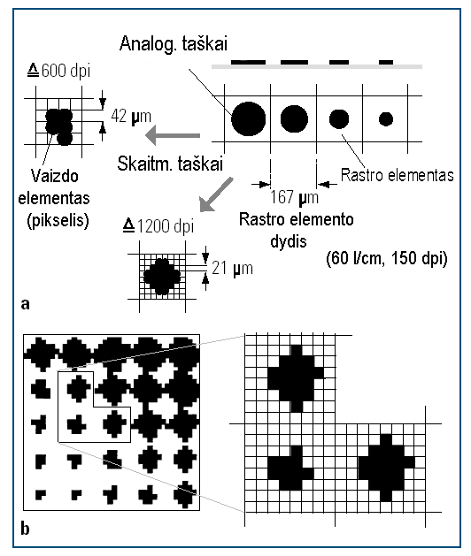
1 pav. Analoginiai rastriniai taškai ir skaitmeninių rastrinių taškų struktūros: a – analoginiai ir skaitmeniniai rastriniai taškai; b – tonų formavimas (amplitudinė moduliacija)
Kiekviena rastro gardelė teoriškai gali būti suskirstyta į pikselius. Atvaizdų rastravimo atveju, pikseliai – tai maži rastro gardelės elementai, iš kurių visumos formuojamas „skaitmeniniu“ būdu gaunamas rastruotas atvaizdas. Kiekvienas rastrinio atvaizdo pikselis turi savo koordinates, bei spalvą (juodą arba baltą, o atskirais atvejais, kai keičiamas dažų sluoksnio storis, ir pilką).
Tarkime, kad kvadratinės formos rastro gardelė padalinta į N pikselių, tada dydis N yra pikselių skaičius rastro gardelėje. Dauguma atvejų pikselis gali būti tik „juodas“ arba „baltas“. Akivaizdu, kad kuo didesnis N, tuo tiksliau „atgaminamas“ rastro taškas.
Jeigu kvadratinė rastro gardelė padalinta į N pikselių, tai jos kraštinės ilgyje w telpa $\sqrt{N}$pikselių. Viename centimetre, telpa L rastrinių gardelių arba $L\sqrt{N}$ pikselių.
$A=L\sqrt{N} \frac{pikselių}{1 cm}$ $\frac{pikselių}{1"}$ (1)
Dydis A vadinamas rastravimo skiriamąja geba ir parodo, į kiek pikselių yra padalintas atvaizdo vienas centimetras.
Iš (1) lygybės seka, kad $N={\left(\frac{A}{L}\right)}^{2}$ – pikselių skaičius gardelėje. Tokiu būdu formuojami reikiamo dydžio rastriniai taškai, iš kurių sudaromas rastruotas atvaizdas.
Kai rastrinėje gardelėje yra N pikselių, kurie gali būti tiktai „juodi“ arba „balti“, užpildant rastro gardelės pikselių langelius nuo 1 iki N, galima gauti (N+1) atvaizdo gradacijų: vieną, kai visi pikseliai bus „juodi“, kitą – kai visi pikseliai bus „balti“, ir N-1 kitų, tarpinių gradacijų.
Kai kuriuose spaudos būduose, kuriuose dažų kiekį atspaudo medžiagos paviršiuje galima keisti kiekviename rastriniame taške, atvaizdo gradaciją galima valdyti dar ir keičiant rastrinio taško dažų storį (2 pav.). Tokiu atveju žymiai padidėja perduodamas kiekviena rastro gardele atvaizdo gradacijų skaičius. Toks gradacijos keitimo būdas vadinamas dažų sluoksnio intensyvumo moduliacija [7].
2 pav. Atvaizdo tono gradacijos moduliavimas keičiant rastro taško dažų sluoksnio storį
Dažų storis
Atspaudo medžiaga (popierius)
Rastrinė gardelė
Rastro taškas

1.2.1. Skaitmeninio rastravimo būdai

Atsiradus kompiuterinei technikai buvo sukurti nauji, elektroniniai rastravimo būdai. Pradžioje buvo laikomasi tradicinio principo – skaidyti vaizdą į skirtingo dydžio elementus, kurių centrai yra vienodai nutolę vienas nuo kito. Tai galima vadinti amplitudiniu rastravimu. Amplitudinės moduliacijos būdu formuojamų rastro taškų pikseliai sudaro grupę – klasterį (1 pav. b), kurio dydis auga didėjant to elemento optiniam tankiui. Šiuo būdu gautas rastrinis vaizdas yra periodinės struktūros. Tokios periodinės struktūros, uždėtos viena ant kitos, suformuoja antrines interferencines struktūras – muarą, kuris kenkia vaizdo kokybei.
Kitas rastravimo būdas yra ne klasterių formavimas, bet „juodųjų“ pikselių išsklaidymas, kiekvieną „juodą“ pikselio tašką laikant rastriniu tašku. Tai yra vadinama dažninės moduliacijos rastravimo būdu. Pikselių sklaida gali būti daroma pagal tam tikrą reguliarųjį dėsnį arba chaotiškai. Atitinkamai gauname reguliarios ir stochastinės dažninės moduliacijos rastravimo būdus (3 pav.).
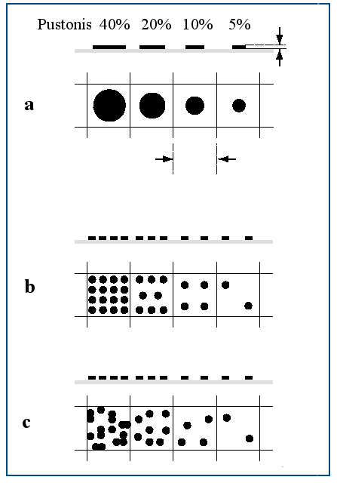
3 pav. Rastrinio vaizdo formavimo schema: a – amplitudinė moduliacija; b – dažninė reguliarioji moduliacija; c – dažninė stochastinė moduliacija

Stochastinis rastravimas leidžia ženkliai pagerinti vaizdo kokybę – nėra antrinių struktūrų, geriau perduodamos smulkios vaizdo detalės.
Toliau tobulinant elektroninio rastravimo techniką buvo sukurti hibridiniai rastravimo variantai, apjungiantys amplitudinės ir dažninės moduliacijos būdus. Be to, abu rastravimo būdai kombinuojami priklausomai nuo rastruojamo vaizdo turinio – analizuojami vaizdo detalių kontūrai ir spalvos, gerinama rastruojamo vaizdo elementų raiška ir tonų tolygumas keičiant rastro taškų formą.

1.3. Spausdinimo procesas ir technologijos, naudojamos mašinoje OCE CPS900

OCE CPS900 spausdinimo mašinos schema parodyta 4 pav. Mašinos spausdinimo mechanizmas CPG (Central Process Group) susideda iš septynių spalvos mazgų, tarpinio vaizdo perkėlimo-tvirtinimo cilindro, spaudimo veleno ir papildomo tvirtintuvo [12].
4 pav. Spausdinimo mašinos OCE CPS900 schema
Vartotojo pultas
Atspaudų dėklai
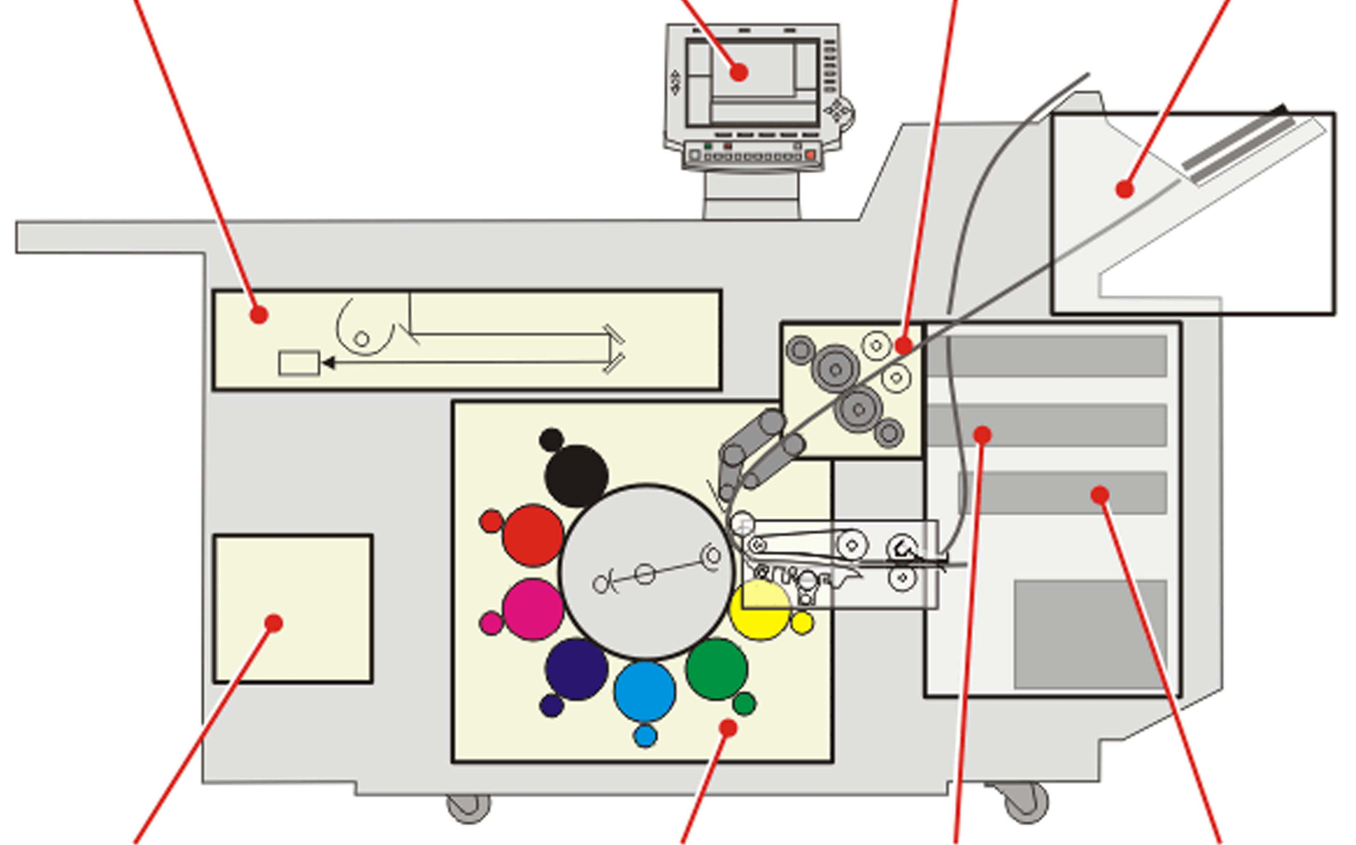
Skeneris
CPG - Spausdinimo mechanizmas
Vaizdo apdorojimo procesorius
Popieriaus apvertimo mechanizmas
Popieriaus dėklai
Papildomas
tvirtintuvas

1.3.1. Septynių spalvų atgaminimo technologija

Tradiciškai, vaizdo formavimui naudojamos tik keturios spalvos. Skaidrūs dažai išsidėsto sluoksniais, vienas virš kito. Pavyzdžiui, raudona spalva gaunama uždėjus purpurinių dažų sluoksnį ant geltono sluoksnio, mėlyna – purpurinių dažų sluoksnį ant žydrojo ir žalia – žydrus dažus ant geltono sluoksnio.
Tiesioginio vaizdo įrašymo technologijoje („OCE Direct Imaging“) vaizdo formavimui ir spalvinės gamos (spalvų diapazono) praplėtimui papildomai naudojamos dar trys spalvos – raudona, žalia ir mėlyna. Todėl gaunamų spalvų įvairovė (spalvų gama) platesnė, palyginus su keturių spalvų spauda. Naudojami septynių spalvų milteliniai dažai (angl. toner): raudoni, žali, mėlyni, purpuriniai, žydri, geltoni ir juodi. Dažai turi ir magnetinių savybių, ir elektrinį krūvį; tuo jie yra panašūs į naudojamus elektrofotografijoje, taip vadinamus vienkomponenčius miltelinius dažus. Kiekvienos šių spalvų dažų vaizdas formuojamas spalvos mazge tiesioginio vaizdo įrašymo būdu ant vaizdo cilindro. Visų septynių spalvų mazgų vaizdai sutapdinami tarpinio perkėlimo cilindro paviršiuje. Šio tarpinio cilindro paviršiuje skirtingų spalvų dažų dalelės išdėstomos ne virš, o šalia vieną kitos, todėl gaunamas vienalytis vienos dalelės storio dažų sluoksnis. Vienos dalelės storio dažų sluoksnis stabilesnis spalvų reprodukcijos procese, kadangi nėra sąveikos tarp atskirų dažų sluoksnių. Vieno sluoksnio dažai taip pat turi pranašumų apdorojant spaudinius po spausdinimo (baigiamuosiuose procesuose), o taip išspausdintas atvaizdas atrodo kaip išspausdintas plokščiąja ofsetine spauda.

1.3.2. Tiesioginio vaizdo įrašymo technologija „OCE Direct Imaging“

Technologija „OCE Direct Imaging“ [25] realizuojama kiekviename iš septynių spalvos mazgų. Kiekvienas spalvos mazgas susideda iš vaizdo cilindro, turinčio 7 500 žiedo pavidalo elektrodų, ryškinimo volelio ir vaizdo veleno (5 pav.).
5 pav. Tiesioginio vaizdo įrašymo schema („OCE Direct Imaging“)
Dažų kalnelis
Išorinis apvalkalas
Magnetinis peilis
Spalvotas vaizdas
Vaizdo velenas
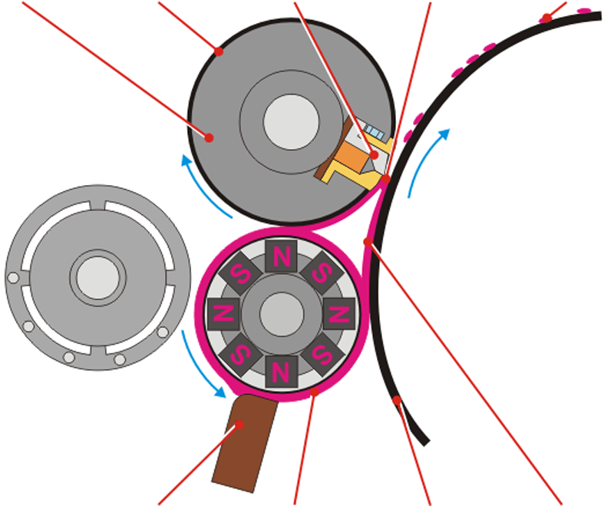
Dažų paskirstymo peilis
Ryškinimo volelis
Ištisinis dažų sluoksnis
Vaizdo cilindras

Vaizdo velenas yra tuščiaviduris: plonasienio cilindrinio apvalkalo viduje yra peilio formos labai stiprus pastovus magnetas (magnetinis peilis). Šio magneto magnetinis laukas sufokusuotas tarpelyje į ploniausią liniją tarp vaizdo veleno apvalkalo ir vaizdo cilindro (5 pav.). Magnetinis peilis yra fiksuotas ir nejuda, o vaizdo veleno apvalkalas sukasi prieš vaizdo cilindro sukimosi kryptį.
Ryškinimo volelis ir vaizdo velenas kartu sudaro ryškinimo mazgą. Ryškinimo volelis padengia vaizdo cilindro paviršių ištisiniu miltelinių dažų sluoksniu. Kadangi milteliniai dažai yra magnetiniai, vaizdo veleno apvalkalas nuneša magnetinio peilio pritrauktus prie jo paviršiaus dažus atgal link ryškinimo volelio.
Į vaizdo cilindro elektrodus – takelius (6 pav.), kurie yra prie pat vaizdo cilindro paviršiaus, iš valdymo plokštės, patalpintos vaizdo cilindro viduje, gali būti paduotas potencialas (apie 100 V). Dėka dažų elektrostatinių savybių, šio potencialo elektrostatinė jėga neleidžia magnetiniam peiliui pritraukti dažų dalelių nuo vaizdo cilindro takelio, į kurį paduodamas šis potencialas. Tai yra, kai prie takelio valdymo plokštės prijungta įtampa, elektrostatinė jėga šiame takelyje yra didesnė už peilio magnetinę jėgą. Tada magnetinis peilis jau negali pritraukti dažų dalelių nuo vaizdo cilindro paviršiaus tame takelyje, prie kurio prijungta įtampa.

6 pav. Vaizdo cilindro konstrukcijos schema
Takelių potencialo valdymo elektroninės schemos
Elektriniai kontaktai
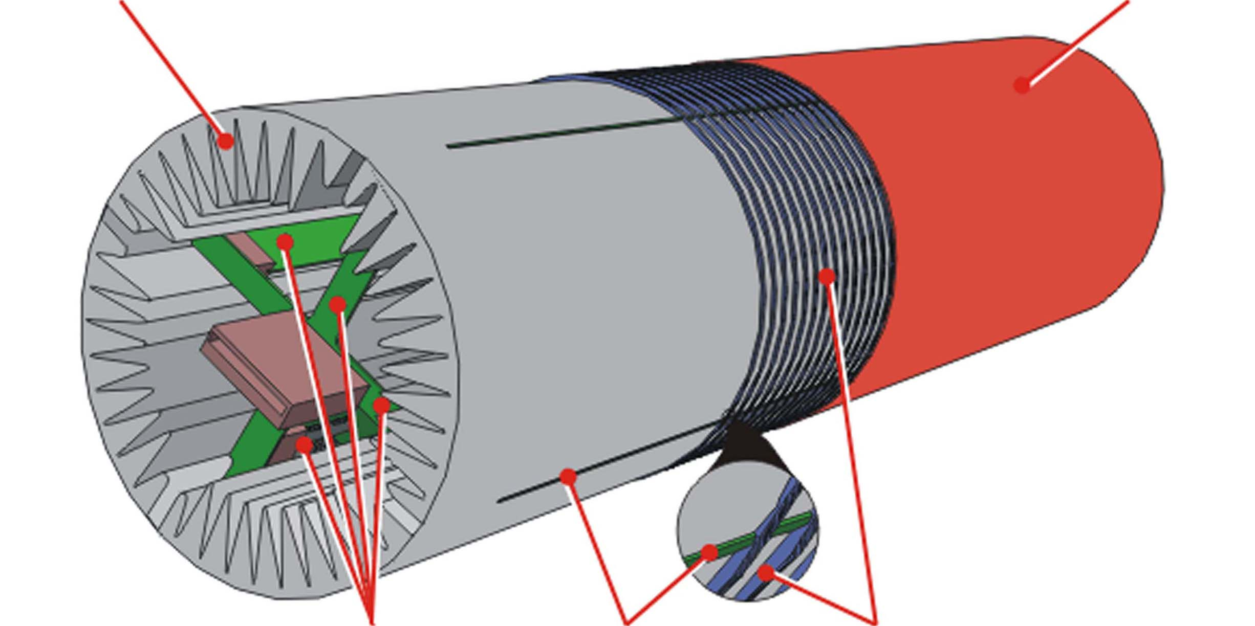
Takeliai
Aliumininis cilindras
Dielektriko sluoksnis
Vaizdas formuojamas tokiu būdu. Sukdamasis prieš vaizdo cilindrą, vaizdo veleno išorinis apvalkalas ant vaizdo cilindro paviršiaus sudaro dažų kalnelį magnetinio peilio ašmens linijoje. Kai į vaizdo būgno takelius nėra paduodamas elektrinis potencialas, magnetinio peilio traukos jėga tiek stipri, kad pilnai pritraukia visas dažų daleles nuo vaizdo cilindro paviršiaus. Milteliniai dažai, paveikti magnetinio peilio traukos, iš dažų kalnelio nunešami besisukančio vaizdo cilindro apvalkalu atgal ant ryškinimo volelio. Tai yra, jeigu nei prie vieno vaizdo cilindro takelio nėra prijungta įtampa, vaizdo cilindras, nors ir buvęs ryškinimo volelio pilnai padengtas dažais, prasisukęs pro magnetinio peilio liniją, lieka be dažų. Tačiau, jeigu prie kurio nors takelio būna prijungta elektrinė įtampa, dažai to takelio linijoje išliks, nes magnetinio peilio jėga jau negalės jų pritraukti nuo vaizdo cilindro paviršiaus. Paduodant potencialą į vaizdo cilindro takelius tam tikrais laiko momentais (moduliuojant takelių potencialus laike), dažų kalnelio vietoje vaizdo cilindro paviršiuje formuojasi vaizdas iš dažų dalelių.
Suformuotas kiekviename spalvos mazge tos spalvos dažų vaizdas paeiliui pernešamas nuo vaizdo cilindro ant tarpinio perkėlimo cilindro paviršiaus (7 pav.).
7 pav. Spausdinimo mechanizmo tarpinis perkėlimo cilindras
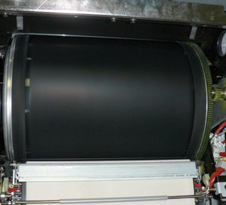

1.3.3. „OCE Colour Copy Press“ technologija

Perkėlimo cilindras padarytas iš kvarcinio stiklo ir turi minkštą silikoninės gumos dangą. Dažų dalelės išlaikomos ant tarpinio perkėlimo cilindro paviršiaus tik adhezijos jėgų. Skirtingų spalvų dažų dalelės negali dengti viena kitą, bet išsidėsto šalia viena kitos. Spalvoto vaizdo perkėlimas ant spausdinamos medžiagos (popieriaus) vyksta prispaudžiant ir esant 110 °С temperatūrai. Šią temperatūrą palaiko du kaitintuvai, kurie yra tarpinio perkėlimo cilindro viduje (8 pav.).
Vienas iš kaitintuvų visą laiką palaiko perkėlimo cilindro temperatūrą apie 80 °С. Kito kaitintuvo šiluma sufokusuota į popieriaus ir perkėlimo cilindro kontakto vietą ir temperatūra čia pasiekia 110 °С. Prispaudimo velenas prispaudžia popierių prie tarpinio perkėlimo cilindro ir taip užtvirtina suformuotą vaizdą ant popieriaus. Naudojant „Oce Colour Copy Press“ technologiją [26], gaunamas tolygus, atrodantis kaip išspausdintas plokščiąja ofsetine spauda, atspaudas.
Papildomam spalvų sodrumui gauti atspaudai praeina per papildomą tvirtintuvą (4 pav.). Čia ant jų dengiamas labai plonas silikoninio tepalo sluoksnis, o popierius papildomai suspaudžiamas tarp dviejų įkaitintų spaudimo velenų.

8 pav. Vaizdo formavimo schema
Vaizdo mazgai
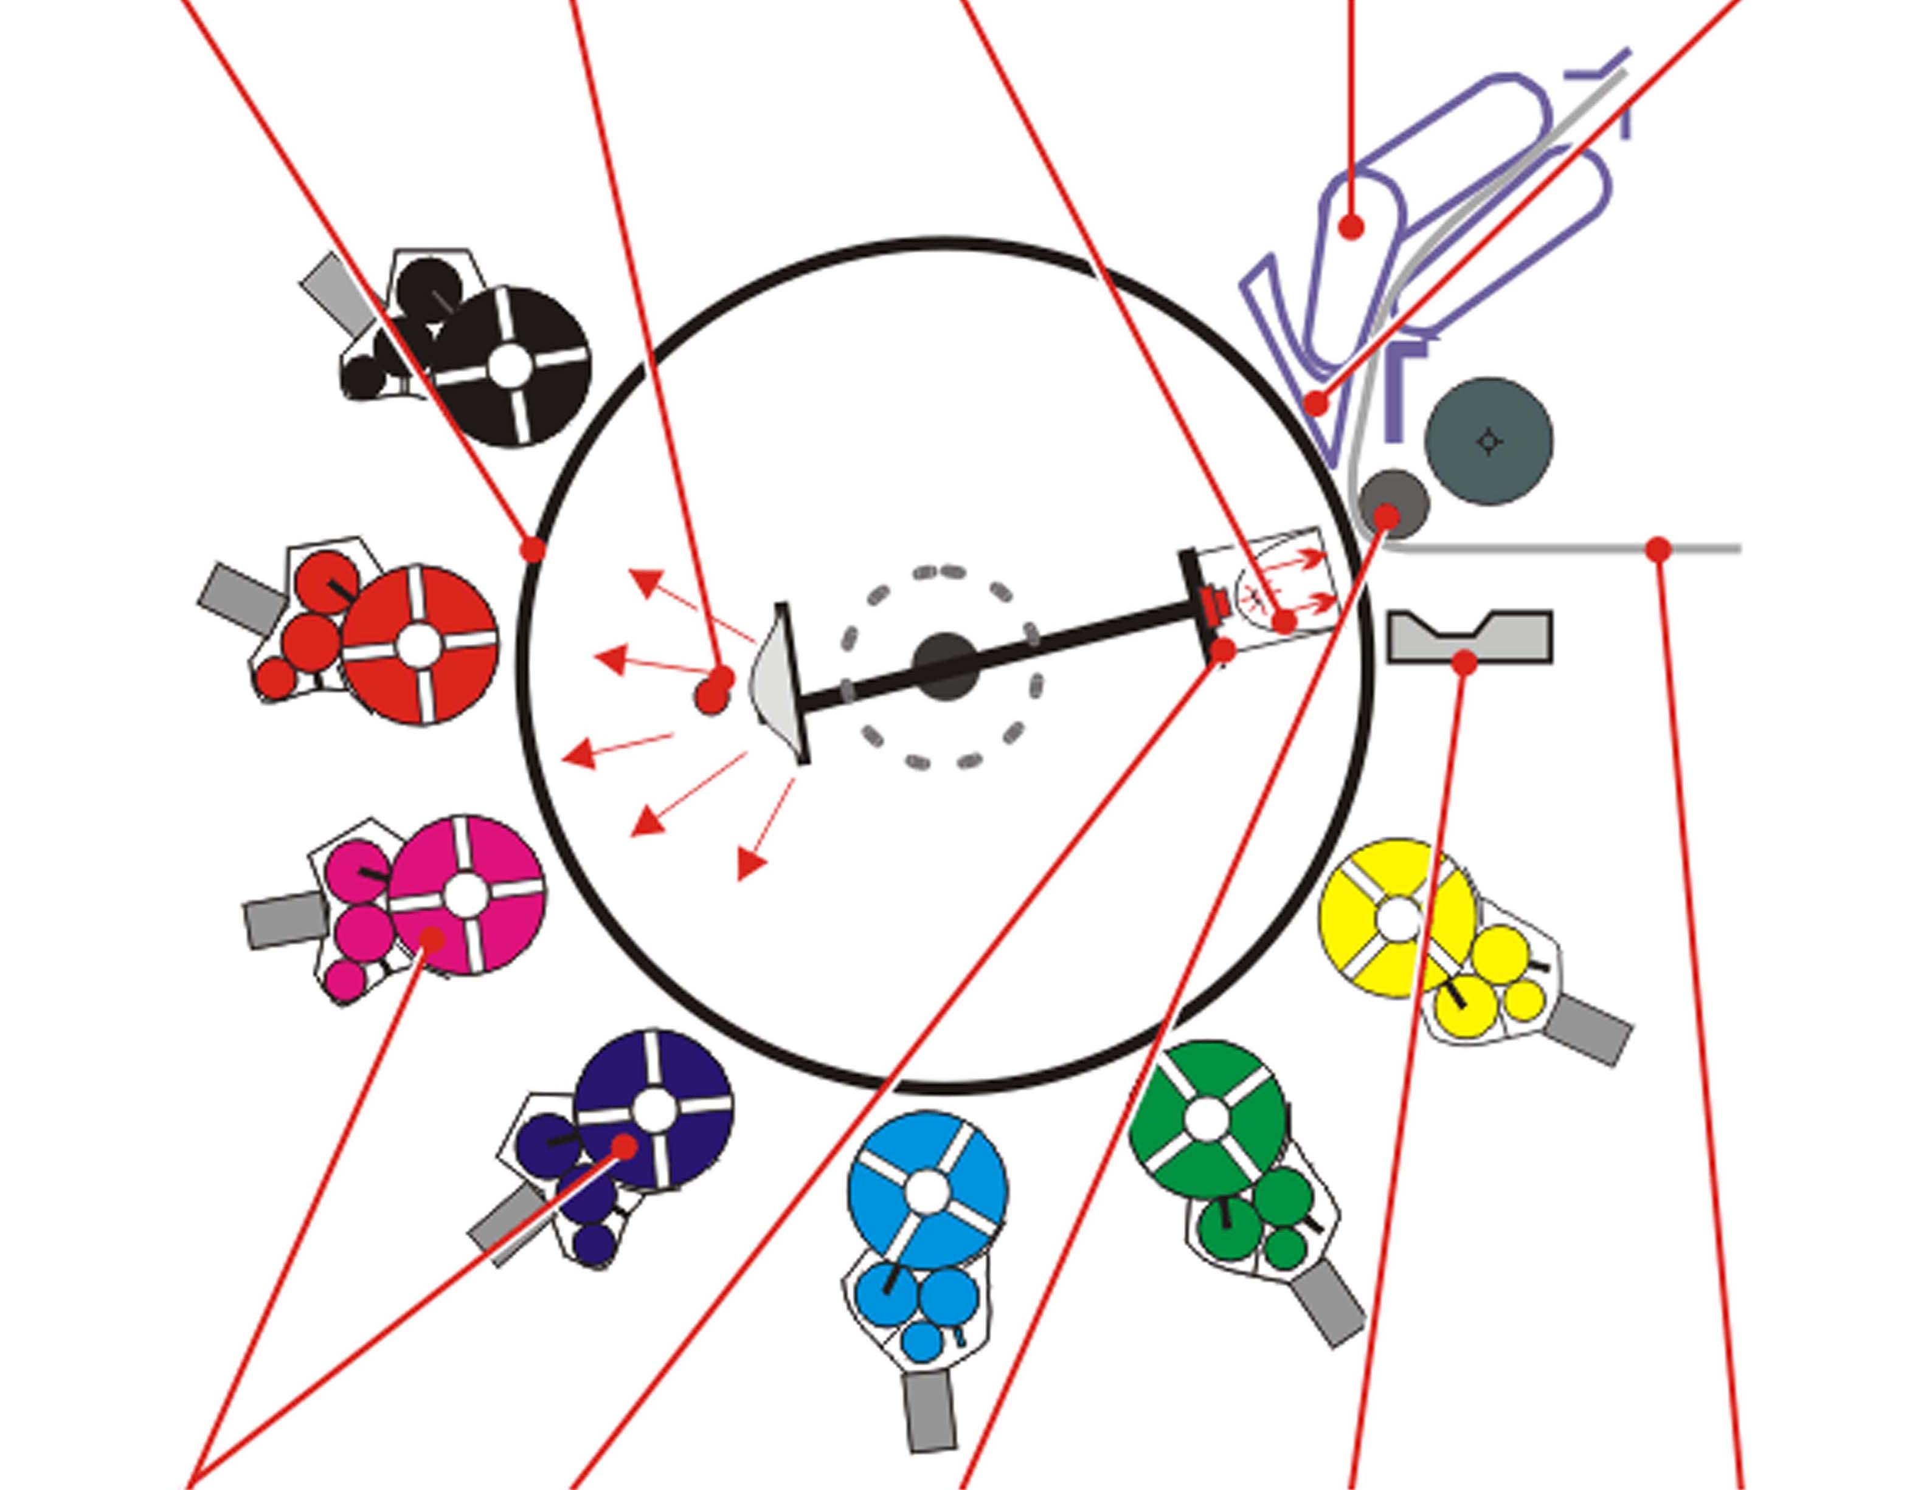
Tarpinis perkėlimo cilindras
Perkėlimo kaitintuvas
Kaitintuvas
Popieriaus priėmimo mazgas
Separatorius
Termosaugiklis
Prispaudimo velenas
Temperatūros jutiklis
Popierius

Pagrindiniai „OCE Direct Imaging“ ir „OCE Colour Copy Press“ pranašumai yra:
- spausdinimo parametrų stabilumas, jų nepriklausomybė nuo oro drėgnio ir temperatūros;
- kokybiška spauda ant faktūrinių medžiagų, tokių kaip popierius su giliai įspausta struktūra;
- galimybė išgauti kaip matinį, taip ir blizgų vaizdą;
- kokybiškas didelio ploto toninio vaizdo spausdinimas (vienodas dažų sluoksnis);
- labai atsparus mechaniniam poveikiui atvaizdas, dažai neatšoka lenkimo vietoje arba faktūrinio popieriaus įdubimuose; tai palengvina tolesnį atspaudų apdorojimą lankstymo ar parinkimo įrangoje;
- atspaudai gali būti lengvai ir patikimai laminuojami;
- didelė spalvų gama ir tikslus spalvų atkartojimas;
- ekologinė spausdinimo technologijos švara – neišskiriamas ozonas, nereikia naudoti oro vėdinimo sistemos.

1.3.4. Spausdinimo mašinos OCE CPS900 spalvų sintezės schemos ir spaudos kokybės režimai

Spalvų sintezės schemos apibrėžia 7 spalvų miltelinių dažų galimas kombinacijas, naudojamas tam tikrai spalvai išgauti. Spausdinimo mašinoje OCE CPS900 naudojamos dvi spalvų sintezės schemos. Tam naudojamos trys pagrindinės spalvos bei trys joms papildomos spalvos kartu su juoda spalva ir popieriaus balta spalva [27].

1.3.4.1. Skirtuminė spalvų sintezės schema

Pirmojoje spalvų sintezės schemoje naudojamos septynios spalvų kombinacijos. Tam tikrai spalvai išgauti naudojami tik trijų spalvų vaizdo mazgai. Apskritai, tam tikra spalva sukuriama naudojant vienetinius iš adityvinių spalvų dažus R, G arba B, vienetinius iš subtraktyvinių spalvų dažus C, M arba Y, juodus dažus ir popieriaus baltumą. Spalvų diapazonas (spalvų gama) padalytas į septynis segmentus, pažymėtus numeriais 0, 1, 2, ...5 (9 pav.). Kiekviename segmente naudojamos dvi viena šalia kitos spalviniame diapazone išsidėsčiusios spalvos.

9 pav. Skirtuminė spalvų sintezės schema ir spalvų diapazono padalijimas į 7 segmentus

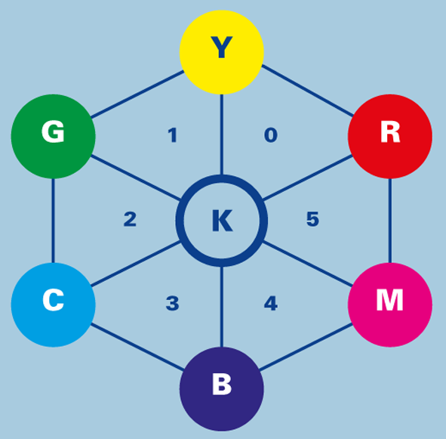
Pavyzdžiui, žalsvai melsva spalva antrame segmente gaunama naudojant žalios, žydros, juodos spalvos dažus ir baltą popieriaus spalvą. Kadangi naudojamos tik trys spalvos, atitinkamai formuojami trys rastrai kiekvienai spalvai.
Skirtuminėje spalvų sintezės schemoje pilkoms spalvoms išgauti naudojami tik juodi dažai, kurie kombinacijoje su baltu popieriumi formuoja spalvas, kurias akys mato kaip neutralias pilkas spalvas be jokio atspalvio.

Vaizdo grūdėtumas nusakomas tamsių spalvų (spalvų tamsumu), kai reikia gauti rastro taškus su mažu užpildymo plotu. Kuo didesnis kontrastas tarp dažų spalvos ir popieriaus baltumo, tuo didesnis bus grūdėtumo lygis.

1.3.4.2. Dinaminė (Dynamic) spalvų sintezės schema

Dinaminėje spalvų sintezės schemoje iš viso naudojamos aštuonios spalvų kombinacijos. Apskritai spalva formuojama iš trijų skirtingų spalvų, įskaitant juodą ir baltą (popieriaus) spalvą. Spalvų diapazonas padalytas į segmentus, pažymėtus 0, 1, 2, … 7 (10 pav.).
10 pav. Dinaminė (Dynamic) spalvų sintezės schema ir spalvų diapazono padalijimas į 8 segmentus: a – be juodos spalvos panaudojimo; b – naudojant juodą spalvą
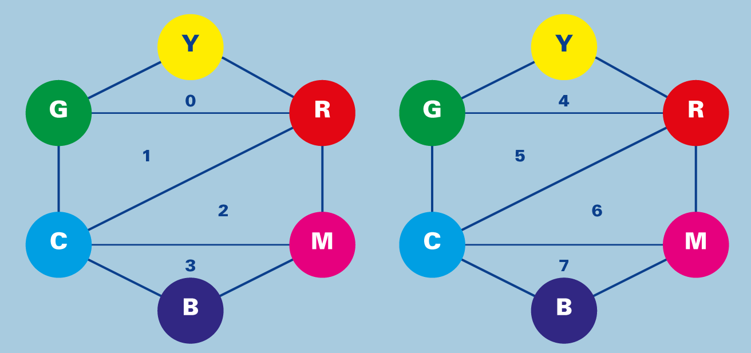
a b

Dinaminėje spalvų sintezės schemoje neutralios pilkos spalvos formuojamos iš spalvų pirmame ir penktame segmente. Šviesesnės spalvos formuojamos iš pirmo segmento spalvų, naudojant raudoną, žydrą ir žalią dažus. Tamsesnės spalvos gaunamos iš 5 segmento spalvų, irgi naudojant raudonus, žydrus ir žalius dažus, tačiau pridedant ir juodo tonerio.

1.3.4.3. Rastravimo režimai skaitmeninėje mašinoje OCE CPS900

Skaitmeninėje mašinoje CPS900 naudojamas amplitudinis rastravimas. Yra galimybė parinkti vieną iš šešių toliau išvardytų rastravimo arba kokybės (quality mode) režimų [27]:
- Very Fine ( labai smulkus);
- Fine (smulkus);
- Normal (normalus);
- Coarse (stambus);
- Very Coarse (labai stambus);
- Dynamic (dinaminis).
Penki iš pirmų išvardytų kokybės režimų naudoja tiktai skirtuminę spalvų sintezę, tą patį rastravimo algoritmą, bet skirtingą liniatūrą (1 lentelė). Parenkant spaudos režimą reikia atsižvelgti į tai, kad liniatūros padidinimas (rastrinių taškų sutankinimas) padeda tiksliau išspausdinti mažas vaizdo detales, bet tuo pačiu tai sumažina rastrinių taškų gradacijų skaičių. Didinant rastro liniatūrą, mažėja formuojamo spalvoto vaizdo elemento dydis, vadinasi, smulkūs vaizdo elementai bus atkurti raiškiau. Bet tuo pačiu mažesnis vaizdo elementas turi mažiau gardelės pikselių, formuojančių pustonius. Tai yra toninių perėjimų atgaminimo kokybė pablogėja. Liniatūros mažinimas, atvirkščiai, toninius perėjimus padaro daugiau tolygius, tačiau rastrinė struktūra stambėja, o smulkių detalių atgaminimo kokybė pablogėja.

1 lentelė. Rastro liniatūra esant skirtingiems kokybės režimams
Spausdinimo kokybės režimas | Spalvos ir jų rastro liniatūra, lpi
Spausdinimo kokybės režimas | K | R | G | B | C | M | Y
Very Fine | 200 | 190
Fine | 150 | 125
Normal | 150 | 105
Coarse | 150 | 90
Very Coarse | 100 | 70
Dynamic | 168 | 160 | 202 | 160 | 200 | 202 | 200
K – kontūrinė; R – raudona; G – žalia; B – mėlyna; C – žydra; M – purpurinė; Y – geltona

Kaip matyti iš 1 lentelės, smulkioms detalėms atgaminti optimalus yra Very Fine režimas, o toninių perėjimų tolygumą geriausiai perteikia Very Coarse režimas. Normal režimu pasiekiamas optimalus santykis tarp vaizdo smulkių detalių atgaminimo raiškumo ir vaizdo toninių perėjimų tolygumo.
Visais režimais, išskyrus dinaminį (Dynamic), juoda spalva spausdinama didesne liniatūra, negu spausdinant spalvotai. Tokiu būdu gaunamos gerai matomos juodos ir pilkos spalvos mažos vaizdo detales, o tai yra svarbu spausdinant tekstą.
Visais režimais, neįskaitant dinaminio, adityvinių (RGB) ir subtraktyvinių (CMY) spalvų rastrai pasukti veidrodinio atspindžio kampu vienas kito atžvilgiu. Juodos spalvos rastro kampas sudaro 90° su lapo judėjimo kryptimi. Vienodi rastro posūkio kampai, RGB ir CMY spalvų grupėms panaikina rozečių efekto atsiradimą. Kiekvienam spaudos režimui santykis tarp rastro liniatūros ir rastro posūkio kampo parinktas taip, kad būtų sumažintas muaro atsiradimas.

Spausdinimo kokybės režimas | Spalvų rastro posūkio kampas, laipsniais
Spausdinimo kokybės režimas | K | R | G | B | C | M | Y
Very Fine | 90 | 40 |  |  | 140
Fine | 90 | 53 |  |  | 127
Normal | 90 | 45 |  |  | 135
Coarse | 90 | 34 |  |  | 146
Very Coarse | 90 | 45 |  |  | 135
Dynamic | 63 | 150 | 38 | 150 | 0 | 38 | 0
2 lentelė. Rastrų liniatūros reikšmės esant skirtingiems kokybės režimams
K – kontūrinė; R – raudona; G – žalia; B – mėlyna; C – žydra; M – purpurinė; Y – geltona

Dinaminis režimas leidžia sumažinti vaizdo grūdėtumą (didžiausias efektas pastebimas atgaminant pilkas ir mėlynas spalvas), daro rastrinę struktūrą mažiau pastebimą ir optimizuoja mažų detalių vaizdo atgaminimą. Kaip matyti iš 1 ir 2 lentelių, dinaminiu režimu spalvas galima suskirstyti į keturias grupes su vienoda rastro liniatūra ir posūkio kampu. Pirmoje grupėje yra juoda spalva su liniatūra 168 lpi ir 63º rastro posūkio kampu. Antra grupė – raudona ir mėlyna spalvos su liniatūra 160 lpi ir rastro posūkio kampu 150º. Trečioje grupėje yra žalia ir purpurinė spalvos su liniatūra 202 lpi ir 38º rastro posūkio kampu. Ir ketvirtą grupę sudaro žydra ir geltona spalvos su 200 lpi liniatūra ir rastro posūkio kampu 0º.

1.4. Spalva, spalvos suvokimo dėsningumai

Nagrinėjant spalvų reprodukavimo problemas, pirmiausiai reikia apibrėžti, kas tai yra spalva. Žmogaus praktikoje spalva traktuojama kaip savybė, būdinga pačiam objektui. Pavyzdžiui, sakydami „raudonas automobilis“, mes apibūdinimą „raudonas“ laikome tokiu pat objektyviu, kaip ir apibūdinimą „reaktyvinis“, sakydami „reaktyvinis lėktuvas“. Pirkdami dažus ar dažydami sieną mes laikome spalvą objektyvia dažų ar dažomos sienos charakteristika. Iš tikrųjų negali būti spalvos be šviesos ir be žmogaus, kuris gali regėti spalvą, todėl spalvos apibūdinimas kaip objekto savybė būtų neteisingas. Tačiau spalvos pojūtis – tai psichofiziologinis reiškinys, kuris yra žmogaus vizualinės sistemos atsakas į šviesą, sąveikaujančią su aplinkos objektais (šiame kontekste šviesa kartais vadinama spalvos stimulais). Tokiu būdu spalva priklauso nuo šviesos šaltinio, stebimo objekto ir žmogaus regėjimo bei psichikos sąveikos [4, 30].
Tam, kad atsirastų spalvos pojūtis, šviesos spalvos stimulas regos organų pagalba turi pasiekti mūsų smegenų regos centrą. Šviesa gali sklisti tiesiogiai iš šviesą skleidžiančio objekto, pavyzdžiui, saulės ar dirbtinio šaltinio; taip pat atsispindėti nuo šviesos nespinduliuojančio objekto arba prasiskverbti per šiuos objektus. Akies tinklainė priima konkretų šviesos impulsą ir signalo ar impulso pavidalu siunčia jį į smegenis.
Šviesą bei jos spalvines charakteristikas fiksuojanti regos organų sistema yra sudėtinga. Pirmiausia šviesa akies lęšiuko yra fokusuojama į tinklainę. Tinklainė – iš vidaus akies obuolį užklojanti šviesai jautri plona plėvelė. Iš viso tinklainėje yra išskiriama dešimt sluoksnių. Svarbiausias – kūgelių bei stiebelių formos gyvų ląstelių sluoksnis. Šios kūgelių bei stiebelių formos ląstelės ir yra tinklainės fotoreceptoriai.
Paprastai tinklainėje yra 7–10 mln. kūgelių ir 100–125 mln. stiebelių. Stiebeliai išsidėsto daugiau tinklainės periferijoje ir atsakingi už matymą prietemoje, prie labai mažo šviesos intensyvumo. Šiose sąlygose kūgeliai dėl jų mažo jautrio šviesai regėjime nedalyvauja. Stiebeliai formuoja achromatinės, pilkos spalvos pojūtį. Regėjimas mažo šviesos intensyvumo sąlygose vadinamas naktiniu (angl. scotopic) regėjimu. Stiebelių pagalba žmogaus akis gali užregistruoti šviesos srautą iki 10⁻¹⁶ W/cm² , tai atitinka apie 15 mln. ASA vienetų jautrį.
Kūgeliai išsidėstę tinklainės centrinėje dalyje ir yra atsakingi už regėjimą intensyvioje šviesoje. Dienos šviesos stiprumas yra per didelis stiebeliams: esant labai dideliam dirginimo lygiui dienos šviesoje, stiebelių signalai yra blokuojami nervų sistemos ir jų atsakas nedalyvauja spalvos pojūčio formavime šiose sąlygose. Toks regėjimas vadinamas dieniniu (angl. photopic). Jame dalyvaujantys kūgeliai pagal spektrinį jautrumą šviesai yra trijų rūšių (L, M ir S). L rūšies kūgeliai jautrūs ilgųjų bangos ilgio šviesai ir formuoja raudonos spalvos pojūtį, M kūgeliai jautrūs vidutinių bangos ilgio šviesai ir formuoja žalios spalvos pojūtį, o S kūgeliai jautrūs trumpųjų bangų šviesai ir formuoja mėlynos spalvos pojūtį. S, M, ir L kūgelių santykiniai spektriniai jautriai pateikti 11 pav.
Skirtingu stiprumu dirginant raudonai, žaliai bei mėlynai šviesai jautrius kūgelius, atsiranda visų kitų tarpinių chromatinių spalvų arba atspalvių pojūtis. Kai L, M ir S kūgelių sužadinimo lygis vienodas, matome achromatines spalvas – baltą, pilką arba juodą, priklausomai nuo sužadinimo dydžio.
Reikia dar paminėti, kad maždaug 8 % vyrų ir 0,5 % moterų turi įvairių įgimtų arba įgytų spalvos regėjimo sutrikimų. Šie sutrikimai yra trijų pagrindinių tipų, o jų priežastis yra nepakankamas kiekis pigmento, sąlygojančio S, M, arba L kūgelių jautrumą.
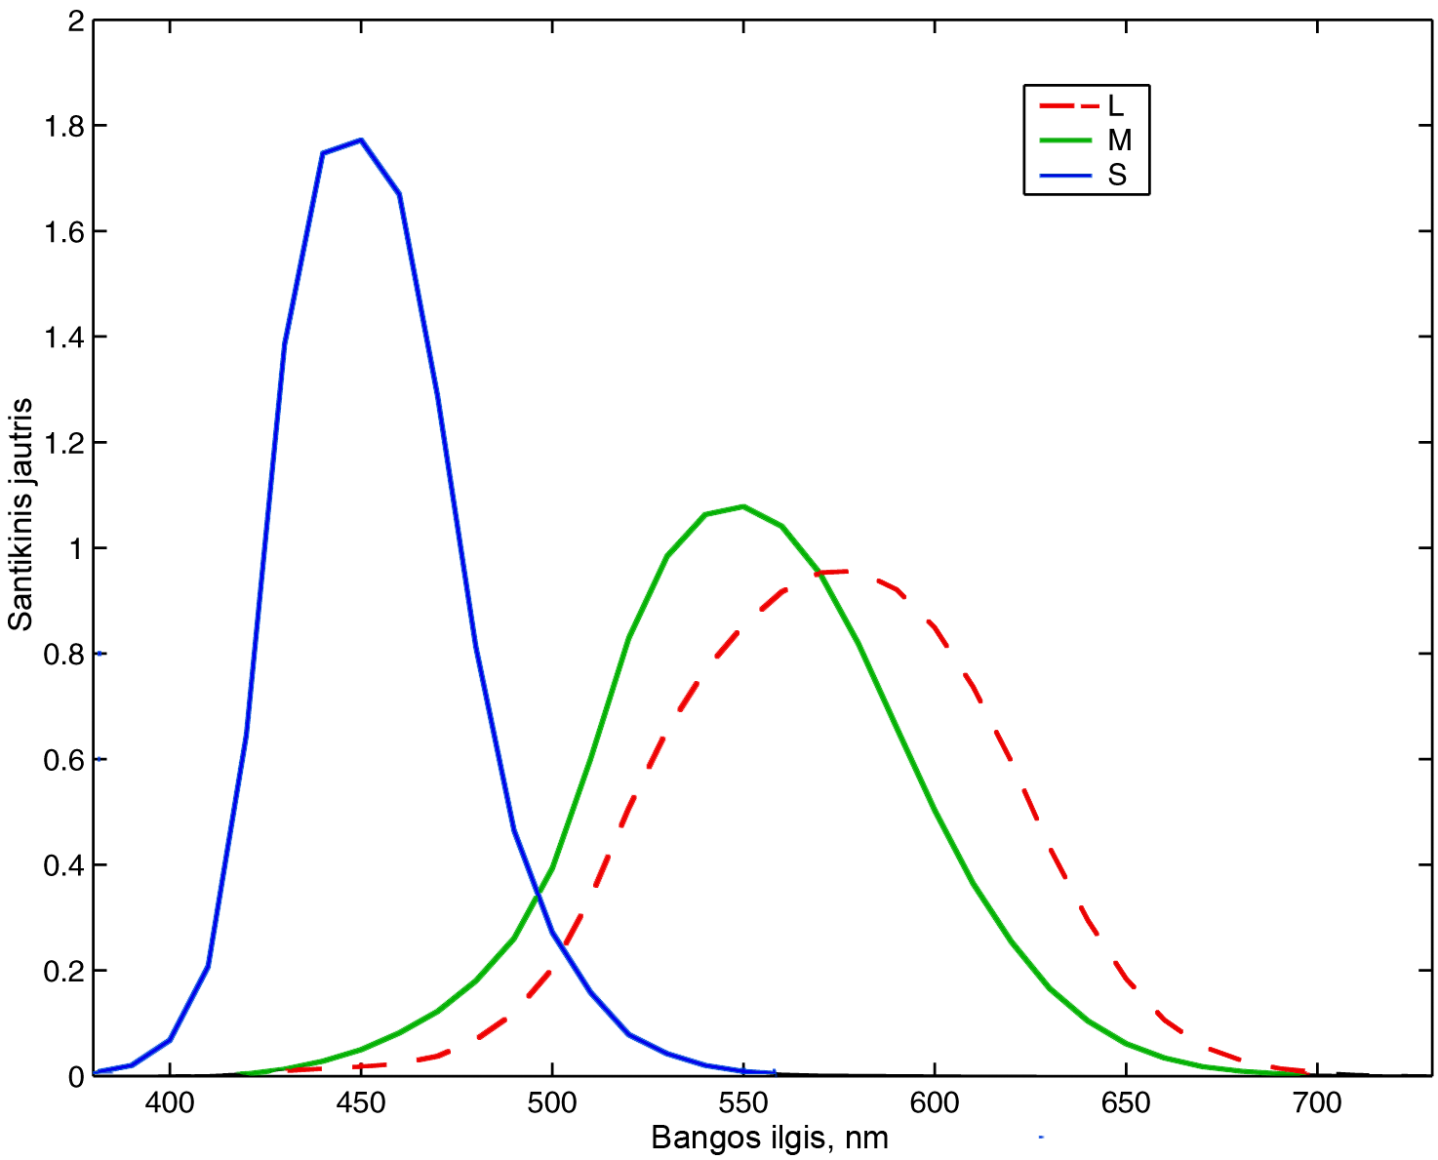
11 pav. Akies tinklainės kūgelių L, M ir S santykinio jautrio spektrinis pasiskirstymas
Per tą laikotarpį, kai egzistuoja mokslas apie spalvą, buvo pateikta daugybė spalvos fenomeno ir spalvos matymo vertinimų. Tačiau visus juos galima suvesti į vieną paprastą apibrėžtį: spalva – tai žmogaus psichofiziologinių reakcijų visuma į šviesos spinduliuotę, sklindančią iš įvairių švytinčių objektų (šviesos šaltinių), atspindėtą nuo nešvytinčių objektų paviršių ar prasiskverbusią per skaidrius objektus [29]. Spalvos negalima aprašyti charakterizuojant ją kaip grynai fizikinį ar psichologinį reiškinį. Ja galima būtų charakterizuoti kaip šviesos energijos (fizikinio reiškinio) poveikį į žmogaus regėjimo sistemą (psichofiziologija) [28].
Tarptautinė apšvietimo komisija CIE pateikia tokį spalvos apibrėžimą [5]:
Spalva – tai regėjimo pojūčio atributas, susidedantis iš chromatinio ir achromatinio komponentų derinio. Šis atributas gali būti apibūdintas kaip chromatinis komponentas (pavyzdžiui: geltonas, oranžinis, rudas, raudonas, rožinis, žalias, mėlynas, violetinis, ir t. t.) arba kaip achromatinis (baltas, pilkas, juodas, ir t. t.), o taip pat kvalifikuotas kaip ryškus, blankus, šviesus, tamsus, ir t. t. arba aprašytas šių pavadinimų deriniu.
Apibrėžimo autoriai aiškiai supranta, kad spalvos suvokimas nėra paprastas dalykas, todėl jie padarė šią pastabą: suvokiama spalva priklauso nuo spalvos stimulo [t. y. regimos šviesos - žr. pirmą pastraipą] spektrinio energijos pasiskirstymo, nuo šio stimulo supančios aplinkos išmatavimų, formos ir struktūros, o taip pat nuo stebėtojo regėjimo sistemos adaptacijos statuso ir jo asmeninės patirties būnant stebėjimo situacijoje (palyginus kiek stebėjimo situacija skiriasi nuo įprastos kasdieninės).
Spalvos suvokimas priklauso nuo aplinkos, žmogaus būsenos, apšvietos intensyvumo, kai kurių psichologinių efektų ir pan. Objekto spalva priklauso nuo šviesos spektrinės sudėties, o lyginant ar matuojant spalvas reikia parinkti ir standartizuoti apšvietą ir stebėjimo (matavimo) aplinką.

1.5. Spalvos matavimas

Norint valdyti spalvų registravimo ir reprodukavimo procesus, reikia spalvas matuoti ir išreikšti jas skaičiais. Be to, šie skaičiai turi leisti kiekybiškai įvertinti spalvų, pavyzdžiui, originalo ir kopijos, skirtumus. Kokybiškai spalvos gali būti apibrėžiamos žodžiais, pavyzdžiui, žalia, gelsvai žalia, melsvai žalia, šviesiai žalia, pastelinė žalia ir t. t. Tokios apibrėžtys neleidžia tiksliau išreikšti spalvos. Tačiau turint tų spalvų etalonus galima duoti nuorodas į juos, ir taip apibūdinti spalvą. Etalonai turi būti sudėlioti paieškos palengvinimui pagal tam tikrą sistemą. Tokių sistemų yra sukurta keletas, kurių žinomiausia yra Albert H. Munsell (Manselo) sistema (12 pav.). Ji sukurta XX a. pradžioje, tačiau keletą kartų tobulinta ir naudojama dar ir dabar. Nors šios sistemos neišreiškia spalvų kiekybiškai, tačiau jų didžiausias privalumas yra vaizdumas, spalvas galime matyti atlase ir vizualiai jas rinktis (tai svarbu dizaineriams) ir lyginti.
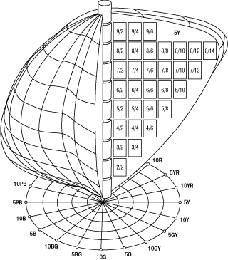
12 pav. A. Manselo spalvų atlaso modelis
Kokybiškai apibūdinant spalvas galima išskirti tris sąvokas – spalvą, arba spalvos toną, jos sodrį ir šviesį, kurias ir reikia išreikšti skaičiais. Tam pasitelktos žmogaus spalvotos regos ypatybės. Balta, pilka ir juoda spalvos vadinamos achromatinėmis ir jos skiriasi tik kiekybiškai – šviesiu. Kai receptoriai sužadinami nevienodai, matomos chromatinės spalvos, kurios viena nuo kitos skiriasi ne tik šviesiu, bet ir spalva arba spalvos tonu. Tačiau spalvos gali būti sodrios arba blyškios. Tai reiškia, kad pirmu atveju receptoriai, jaučiantys spalvą, yra sužadinti daug stipriau, nei kiti. Jeigu receptoriai sužadinti beveik vienodai – matome blyškią, to paties atspalvio spalvą, tik tarsi atskiestą balta spalva. Tuo būdu galime išskirti dar vieną spalvos savybę – jos sodrumą.

1.5.1. CIE RGB ir CIE XYZ spalvų matavimo sistemos

1931 m. Tarptautinė apšvietimo komisija CIE standartizavo kolorimetrinę RGB ir XYZ sistemas, kartu standartizuodama kelis šviesos šaltinius ir stebėtoją, kaip neatskiriamus kolorimetrinės sistemos komponentus. Buvo nustatyti pagrindinių spalvų bangų ilgiai: R (λ = 700 nm), G (λ = 546,1 nm ) ir B (λ = 435,8 nm). Pagrindinių spalvų vienetiniai dydžiai parinkti taip, kad jų energiniai šviesiai būtų atitinkamai proporcingi 72,1 : 1,4 : 1,0. Šioje sistemoje specifinės spalvos koordinatės r′g′b′ parodo pagrindinių spalvų vienetinių dydžių kiekį, reikalingą sudaryti stebimos spalvos atspalvį. Specifinių koordinačių spektrinis (pagal bangos ilgius λ) pasiskirstymas yra vadinamas spalvų sudėjimo kreivėmis RGB sistemoje (13 pav.).
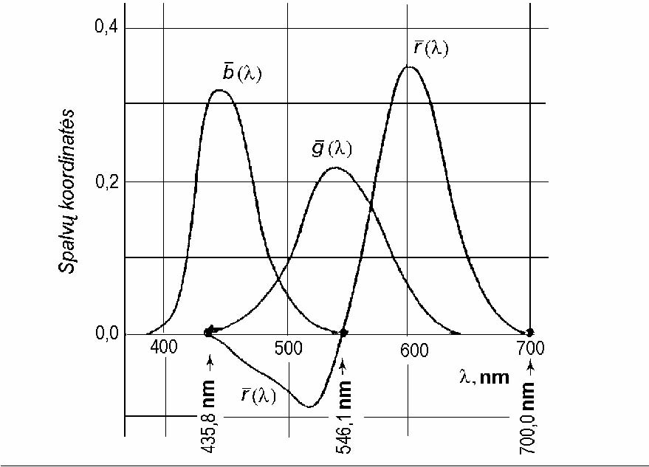
13 pav. RGB spalvų matavimo sistemos sudėjimo kreivės
Kaip matome iš 13 pav., sudėjimo kreivė $\overline{r}(λ)$ turi neigiamų reikšmių, todėl buvo priimta dar viena sistema – XYZ, kurioje sudėjimo kreivės perskaičiuojamos iš RGB sudėjimo kreivių ir yra teigiamos. Jos pagrindą sudaro menamos (todėl pažymėtos matematiniais simboliais) spalvos, tačiau jos yra artimos RGB sistemos spalvoms. Daugiausiai jos skiriasi sodriu. XYZ sistemos vienetines spalvas galima atvaizduoti lygtimis:
$X=0,4185R-0,0912G+0,0009B$
$Y=-0,1588R+0,2524G-0,0025B$
$Z=-0,0829R+0,0157G+0,1786B$ (2)
Iš lygčių (2) matome, kad X pagal spalvą artima raudonai, bet sodresnė, nes lygtyje yra neigiama žalios spalvos sudedamoji. Y taip pat yra sodresnė, nes yra dvi neigiamos sudedamosios. Y šiek tiek pasislinkusi į mėlyną pusę nes mėlynoji sudedamoji yra didesnė (iš jos atimta tik 0,0025) už raudonąją (jos atimta daugiau – 0,1588). Z sodresnė, bet pasislinkusi į mėlynosios pusę. Tiesiogiai matuoti spalvas XYZ sistemoje neįmanoma, tačiau galima matuoti RGB sistemoje, o koordinates perskaičiuoti gerai žinomais matematiniais metodais, taikant lygtis (2).
XYZ sistemoje spalvos yra atvaizduojamos trimatėje erdvėje, panašiai kaip ir RGB sistemoje. Erdvinis atvaizdavimas yra nepatogus, norint pavaizduoti spalvą. XYZ sistema suteikia galimybę atvaizduoti spalvą plokštumoje, tiesa netenkant informacijos apie spalvos šviesį. Galime XYZ spalvines koordinates pertvarkyti, kiekvieną jų padalinant iš jų sumos, ir gauti kitas koordinates, dažnai vadinamas spalvos koeficientais:
$x=X/(X+Y+Z)$, $y=Y/(X+Y+Z)$ , $z=Z/(X+Y+Z)$ (3)
Šių naujųjų koordinačių suma lygi vienetui, tai yra, žinant $x$ ir $y$, galima surasti ir $z$:
$z=1-(x+y)$ (4)
Dabar spalvą galima atvaizduoti plokštumoje, naudojant dvi spalvines koordinates $x$ ir $y$. Jeigu šioje koordinačių sistemoje atidėtume visų grynųjų spektro spalvų, pažymėtų atitinkamais bangos ilgiais, koordinates, gautume figūrą, kai kada vadinamą spalvų trikampiu (14 pav.). Matomojo spektro spalvos šiame grafike sudaro lenktą liniją, panašią į arklio kanopą. Tiesėje, jungiančioje taškus 380 nm ir 780 nm, yra purpurinės spalvos. Jų baltos šviesos spektre nėra, nes tai yra mišinys raudonos ir mėlynos spalvų, kurios yra priešingose spektro dalyse.
Objekto spalvos koordinates XYZ galima apskaičiuoti pagal atspindžio ar pralaidumo spektrus. Tam yra naudojamos sudėjimo kreivės. Sudėjimo kreivės – tai monochromatinių 1 W galios spinduliuočių spalvinių koordinačių spektrinis pasiskirstymas. Tų kreivių (arba tiksliau, funkcijų) nustatymui matuojamos kiekvieno bangos ilgio spinduliuotės spalvinės koordinatės RGB sistemoje. Jos yra dalinamos iš matuojamosios spinduliuotės galios. Šios koordinatės $\overline{r}(λ)$, $\overline{g}(λ)$, $\overline{b}(λ)$ vadinamos savitosiomis, kadangi atitinka vienetinę (1 W) galią. Savitosios spalvinės koordinatės XYZ sistemoje $\overline{x}(λ)$, $\overline{y}(λ)$, $\overline{z}(λ)$ yra perskaičiuojamos iš$\overline{r}(λ)$, $\overline{g}(λ)$, $\overline{b}(λ)$. Duomenys pateikiami grafikais (sudėjimo kreivės) arba lentelėse.
Objekto spalva priklauso ne tik nuo jo savybių (atspindžio arba pralaidumo spektrų), bet ir nuo to, kokia šviesa apšviečiama. Čia svarbus ne tiek šviesos intensyvumas, kiek jos spektrinė sudėtis. Turint objekto atspindžio (ar pralaidumo), pasirinkto šviesos šaltinio spektrines charakteristikas bei sudėjimo kreives galime apskaičiuoti spalvines koordinates.
Spalvinės koordinatės skaičiuojamos remiantis antruoju Grasmano dėsniu, pagal kurį sudedant spinduliuotes jų spalvos taip pat susideda. Objekto atspindžio spektrą galima laikyti monochromatinių atitinkamo intensyvumo spinduliuočių mišiniu. Padaliname regimąjį spektrą (380–780 nm) į mažas dalis (kas 5–20 nm), kurių kiekvieną laikome monochromatine. Kiekvienos dalies atspindžio koeficientą dauginame iš krintančios pasirinkto šviesos šaltinio spinduliuotės intensyvumo toje pačioje spektro dalyje ir gauname atspindėtos spinduliuotės intensyvumą. Jį padauginę iš tos spektro dalies savitųjų spalvinių koordinačių, gauname tos spektro dalies spalvines koordinates. Tokius skaičiavimus atliekame visoms spektro dalims, sumuojame kiekvienai XYZ koordinatei ir gauname objekto spalvines koordinates XYZ. Matematiškai tai išreiškiama suma arba integralu:
$X=\sum_{1}^{n}{{\overline{x}}_{λ}}∙F_{λ}∙ρ_{λ}$ arba $X=\int_{0}^{∞}{{\overline{x}}_{λ}∙F_{λ}∙ρ_{λ}}dλ$
$Y=\sum_{1}^{n}{{\overline{y}}_{λ}}∙F_{λ}∙ρ_{λ}$ arba $X=\int_{0}^{∞}{{\overline{y}}_{λ}∙F_{λ}∙ρ_{λ}}dλ$
$Z=\sum_{1}^{n}{{\overline{z}}_{λ}}∙F_{λ}∙ρ_{λ}$ arba $Z=\int_{0}^{∞}{{\overline{x}}_{λ}∙F_{λ}∙ρ_{λ}}dλ$ (5)
Čia – ${\overline{x}}_{λ}$, ${\overline{y}}_{λ}$, ${\overline{z}}_{λ}$ – savitosios (vienetinės) spalvinės koordinatės bangos ilgiui $λ$, $F_{λ}$ – šviesos šaltinio galia bangos ilgiui $λ$, $ρ_{λ}$– objekto atspindžio koeficientas bangos ilgiui $λ$.

1.5.2. Vienodo spalvų kontrasto erdvės ir spalvų skirtumas

Dar vienas spalvų matavimo uždavinys – lyginti spalvas ir nustatyti jų skirtumą, pagal kurį galima būtų spręsti apie spalvų atgaminimo (reprodukavimo) kokybę.
Būtų naturalu susieti atstumą tarp dviejų spalvų XYZ erdvėje su regimu skirtumu tarp šių spalvų. Bet tam tikslui reikia kažkokiu būdu gauti spalvų skirtumo kiekybinę išraišką. Skirtumo dydžio vienetu galima laikyti slenkstinį dydį, arba vos pastebimą spalvų skirtumą JND (angl. Just Noticeable Difference) [10]. Tai toks stimulo dydžio skirtumas, kai stebėtojas pradeda atskirti spalvas viena nuo kitos.
Turint šiuos dydžius, spalvų skirtumą, dažnai vadinamą spalvų kontrastu, išreiškiame slenkstinių dydžių skaičiumi. Slenkstiniai dydžiai eksperimentiškai nustatyti įvairioms spalvoms. Tai buvo daroma keičiant kiekvieno grafiko taško spalvos koordinates į visas puses ir stebint, kada spalva pradeda skirtis. Buvo nustatyta, kad taškai, kuriuose pradedama skirti spalvą, sudaro elipsę aplink pradinį tašką (14 pav.) [10, 16].
Šių slenkstinių elipsių dydis, ašių santykis bei kryptis priklauso nuo pradinio taško padėties. Tai rodo, kad vienodas atstumas tarp dviejų taškų grafike nereiškia vienodo spalvų skirtumo, ir spalvinių koordinačių skirtumas XYZ sistemoje praktiškai negali būti panaudotas išreikšti spalvų skirtumą, nes priklausomybės yra netiesinės, o spalvų skirtumai priklauso nuo taškų padėties. Todėl buvo ieškoma, kaip sukurti vienodo spalvų kontrasto erdvę.
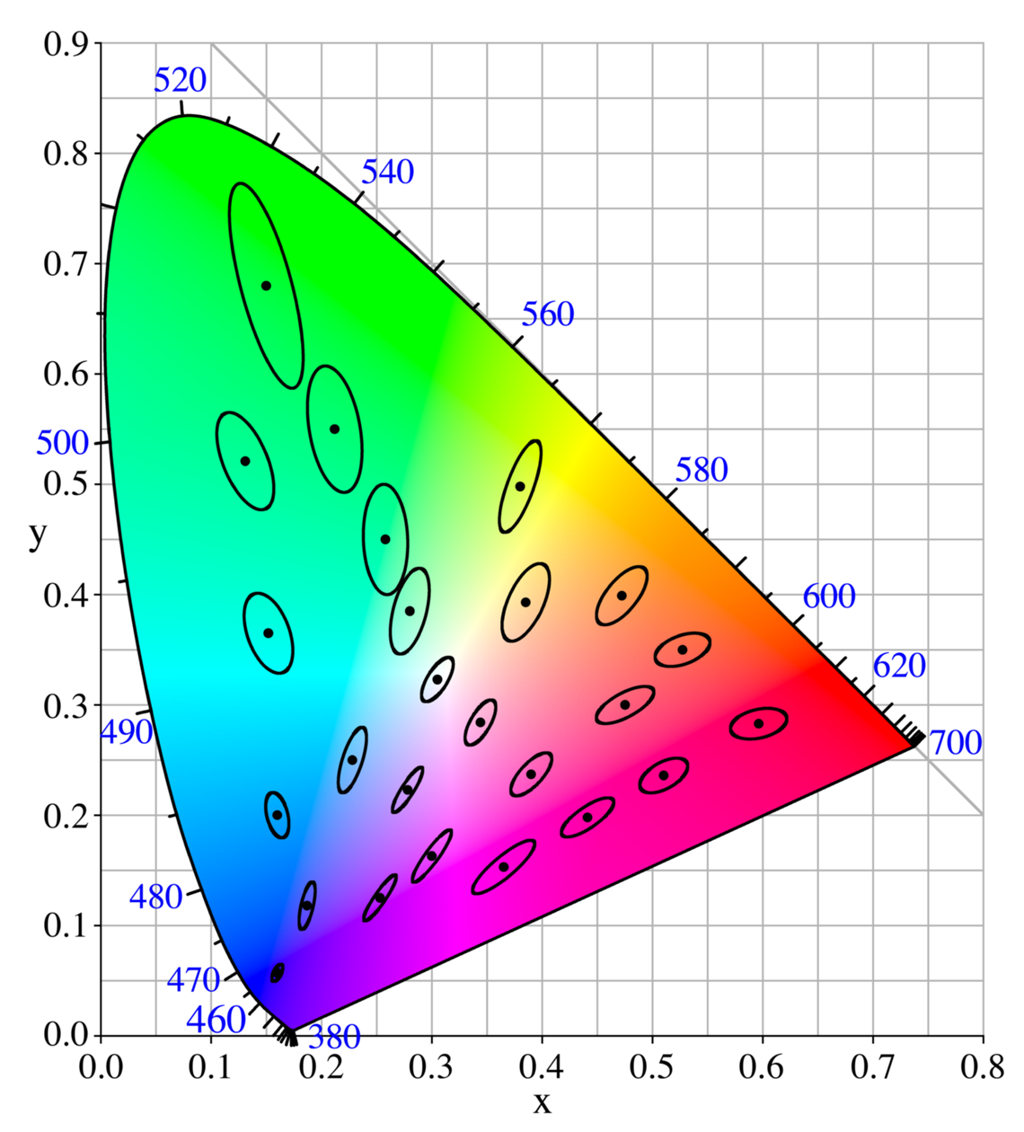
14 pav. Spalvų skyrimo slenkstinių dydžių elipsių padėtis spalviniame grafike (elipsių dydžiai, akivaizdumui padidinti 10 kartų)
1974 m. CIE priėmė dvi kolorimetrines maždaug vienodo spalvų kontrasto sistemas – CIE L*a*b* ir CIE L*u*v* [21]. CIE L*a*b* kolorimetrinė sistema geriau tinka spalvas reprodukuojant skirtuminiu metodu (poligrafija, spalvotoji fotografija), o CIE L*u*v* – sudėtiniu (televizija). CIE L*a*b* ir CIE L*u*v* XYZ koordinatės pakeistos kitomis išvestinėmis koordinatėmis, kurios perskaičiuojamos iš XYZ koordinačių (2):
$L^{*}=116∙ f\left(\frac{Y}{Y_{n}}\right)-16$ (6)
$a^{*}\text{= 500}\left[f\left(\frac{X}{X_{n}}\right)-f\left(\frac{Y}{Y_{n}}\right)\right]$ (7)
$b^{*}\text{=} \text{200}\left[f\left(\frac{Y}{Y_{n}}\right)-f\left(\frac{Z}{Z_{n}}\right)\right]$ (8)
Čia $X_{n}$, $Y_{n}$, $Z_{n}$ – baltos spalvos etalono koordinatės, o funkcija $f\left(t\right)$ yra:
$f\left(t\right)=\left\{\begin{aligned}t^{1/3}, kai t>ε \\ \\ \frac{k∙t+16}{116}, kai t≤ε\end{aligned}\right.$ (9)
$čia { ε=\left(\frac{6}{29}\right)}^{3}=\frac{216}{24389}≈0,008856 ir k{=\left(\frac{29}{3}\right)}^{3}=\frac{24389}{27}≈903,3$ (10)
$ε$ ir $k$ konstantos CIE standarte įvedamos mažoms koordinačių X, Y ir Z reikšmėms, kad nebūtų neigiamų L reikšmių formulėje (6) ir, kad užtikrinti pirmos išviestinės apibrėžtumą nulio taške, kai Y=0 [14].
CIE L*a*b* erdvę galima pavaizduoti kaip rutulį, kurio paviršiuje yra visos sodrios spalvos. Šio rutulio pusiaujo plokštumoje (15 pav.) yra dvi ašys – a* (žalia – raudona) ir b* (mėlyna – geltona). Rutulio ašyje žymimas spalvos šviesis L*. Viršuje („šiaurės ašigalis“) L* – 100 % šviesis arba visiškai balta spalva, apačioje – 0 % arba visiškai juoda spalva.
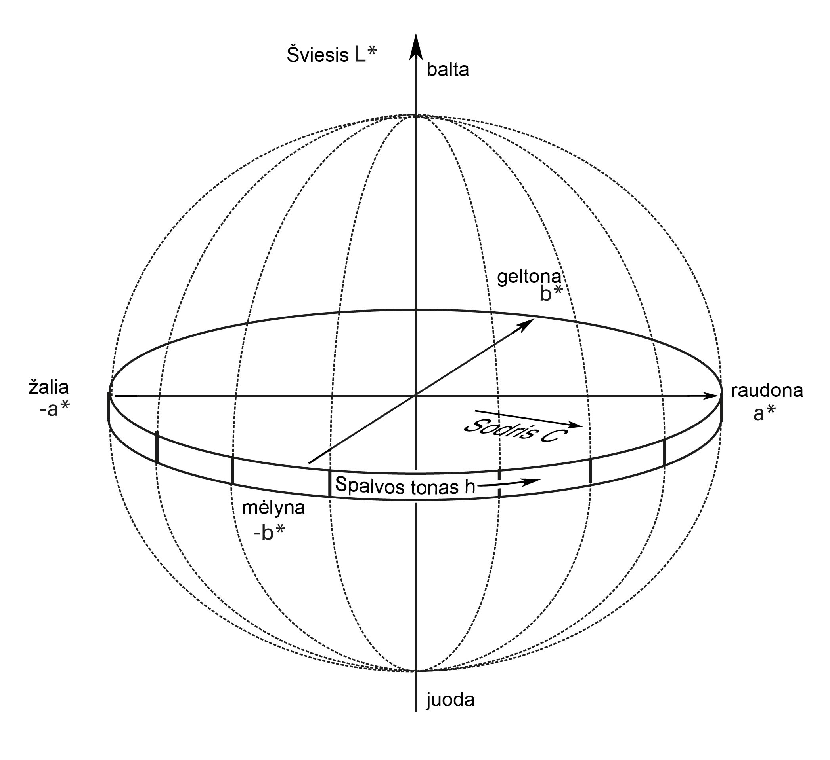
15 pav. Spalvų koordinačių sistema L*a*b*

Galima apibrėžti tos pačios spalvos erdvės taško padėtį ne tik Euklido koordinatėse L*a*b*, bet ir cilindrinėse spalvos koordinatėse L*, C, h (16 pav.). Koordinatė L* cilindrinėse koordinatėse yra tą pati, o koordinatės h (angl. hue) ir C (angl. chroma) reiškia spalvos toną ir jo sodrį:
$h=\arctan\left[{b^{*}}/{a^{*}}\right]$ (11)
$C={\left[a^{*2}+b^{*2}\right]}^{1/2}$ (12)

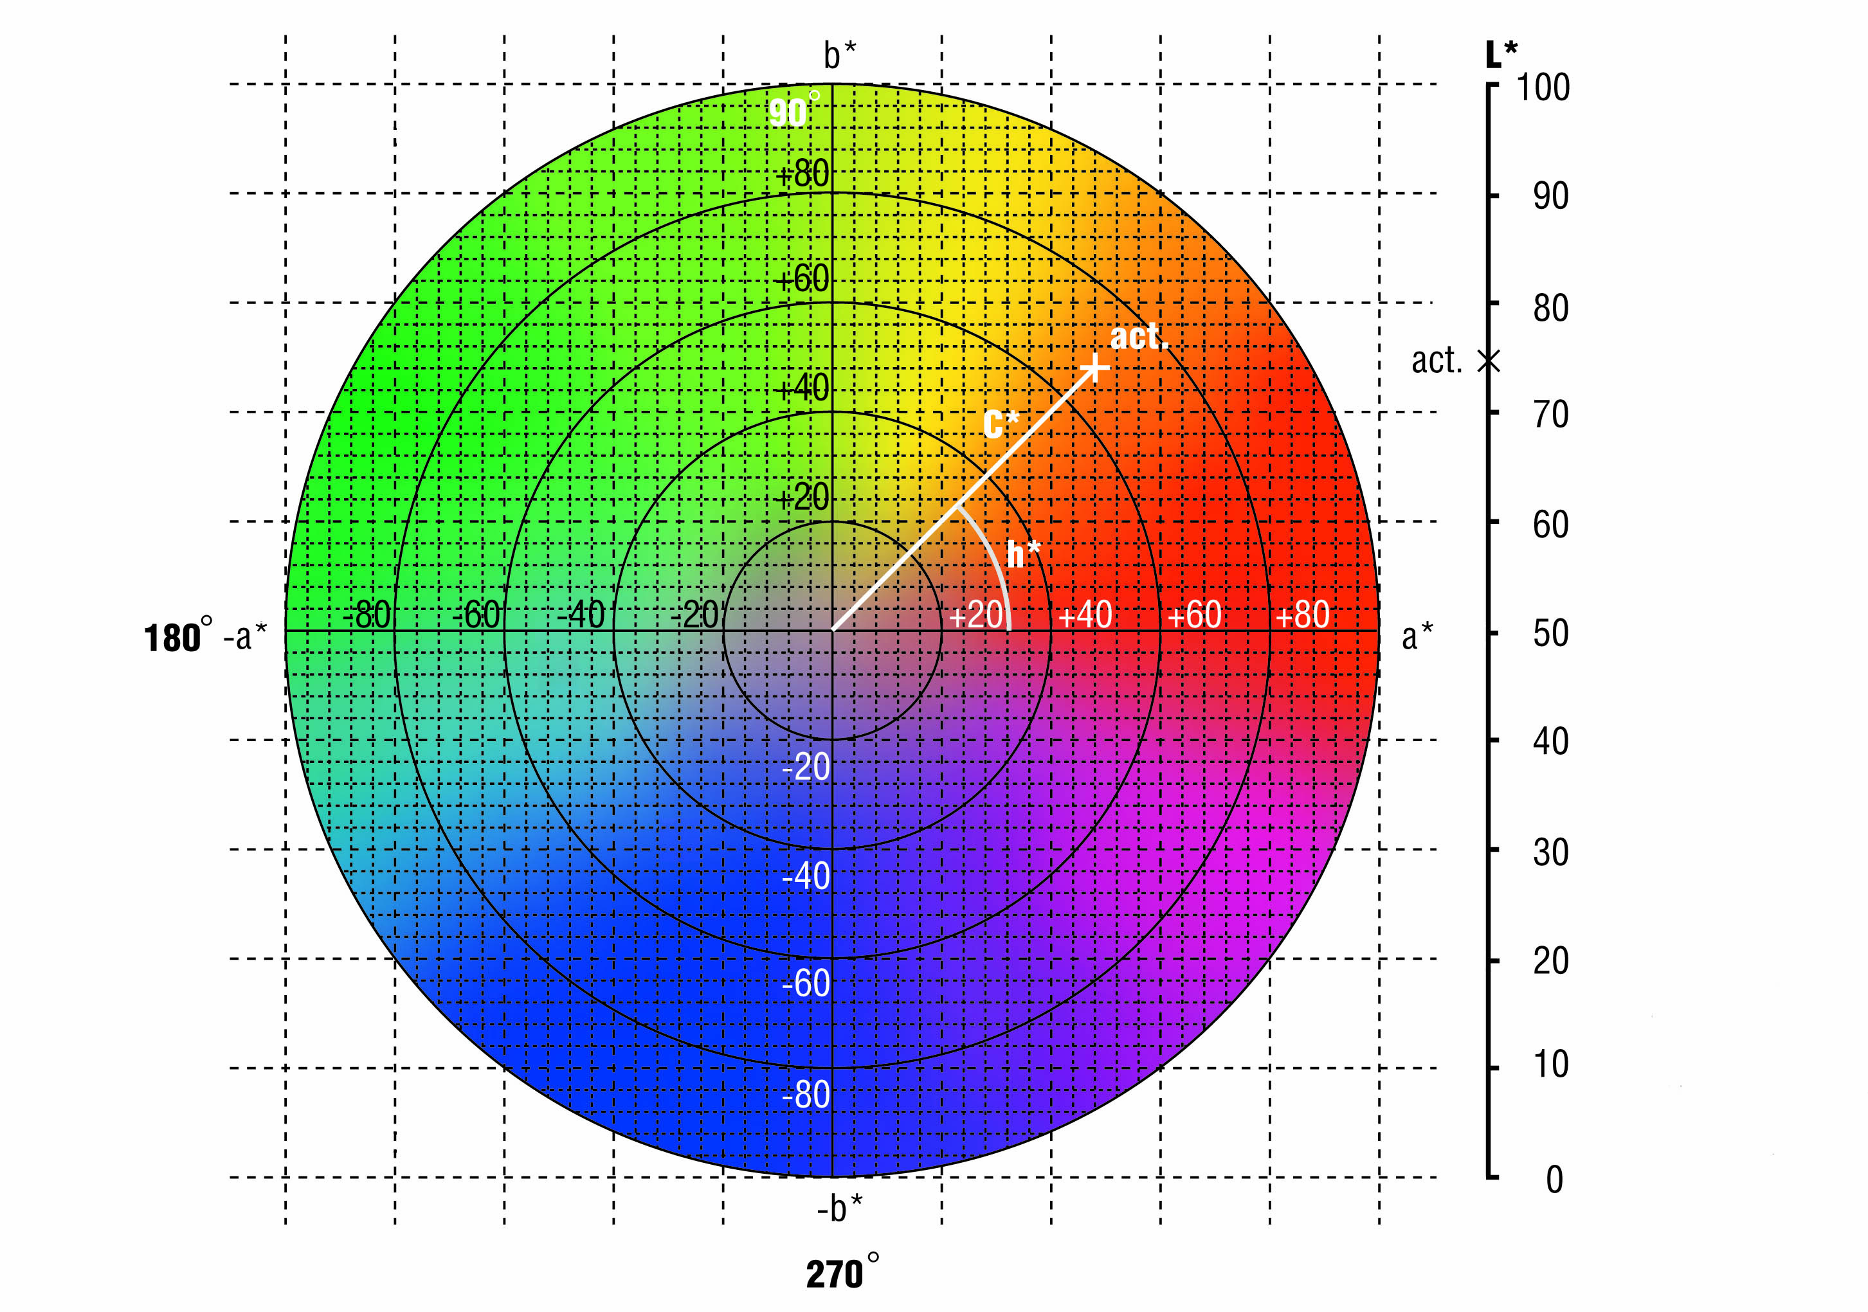
16 pav. Ryšys tarp CIE L*a*b* ir CIE LCH sistemų. Pavaizduotas L*a*b*spalvų erdvės pjūvis per rutulio pusiaują. Šalia skritulio – šviesio ašis. Grafike pažymėta spalva act., kurios koordinatės: L* = 75,3; C = 70; h = 45º
Ši spalvos koordinačių erdvė dar vadinama CIE LCH – ir iš esmės nesiskiria nuo CIE L*a*b* erdvės, tik ji operuoja ne su abstrakčiomis a* ir b* koordinatėmis, o su žmogaus suvokimui būdingomis spalvos charakteristikomis – spalvos tonu ir sodriu. Spalvos tono koordinatė h matuojama a*b* plokštumoje laipsniais, nuo ašies a* (0º) link ašies b*, prieš laikrodžio rodyklę iki 360º, o sodrio koordinatė C – tai vektorius, einantis iš nulinio taško a*b* plokštumoje iki vaizduojamo taško projekcijos į šią plokštumą.
CIE L*a*b* spalvų erdvė buvo konstruojama kaip vienodo spalvų kontrasto erdvė. Tai yra vienodi atstumai tarp dviejų spalvų reikštų vienodą slenkstinių dydžių skaičių, nepriklausomai nuo padėties toje erdvėje, kitaip sakant, nuo spalvos. Tai didžiulis pranašumas, leidžiantis skaitiniais dydžiais nustatyti spalvų skirtumus. Tam yra naudojamas dydis ΔE_{ab}, kuris yra atstumas tarp dviejų taškų, žyminčių lyginamąsias spalvas [17]:
$∆E_{ab}={\left[{\left(∆L^{*}\right)}^{2}+{\left(∆a^{*}\right)}^{2}+{\left(∆b^{*}\right)}^{2}\right]}^{1/2}$ (13)

1.6. L*a*b* spalvinės erdvės netiesiškumas ir patobulintos spalvų skirtumo formulės

Nors L*a*b* spalvinė sistema buvo konstruojama kaip vienodo tolygaus spalvinio kontrasto erdvė, tačiau ji tokia yra tik apytikriai. Kitaip tariant, spalvos šioje erdvėje turi sritis, kur jos keičiasi netiesiškai. 17 pav. pavaizduotos vienodo spalvos tono linijos a*b* plokštumoje [10]. Šis grafikas buvo gautas eksperimentiškai matuojant ir vertinant vizualiai vienodo spalvos tono spalvas. Jeigu L*a*b* spalvos erdvė būtų tiesiška, vienodo spalvos tono linijos sutinkamai su lygtimi h = arctan [b*/a*] = const, a*b* plokštumoje eitų kaip spinduliai iš centro (a=0, b=0). Matome, kad vienodos spalvos linijos tik kai kur priartėja prie spindulių. Spalvų skirtumas ΔE_{ab}, skaičiuotas pagal (13) formulę kaip atstumas tarp dviejų taškų L*a*b* spalvų erdvėje, nepakankamai gerai sutampa su žmogaus matomu spalvų skirtumu. Todėl buvo pasiūlyta keletas alternatyvių spalvos skirtumo skaičiavimo formulių, kurios geriau atitinka žmonių suvokiamą spalvų skirtumą. Dėl to kad L*a*b* spalvų sistema plačiai paplito, labiausiai pripažintos formulės naudoja L*a*b* koordinates ir skiriasi nuo ΔE_{ab} tuo, kad skaičiuojant spalvų skirtumą, jis apibrėžiamas ne kaip geometrinis atstumas. Dažniausiai šios formulės suskaido atstumą tarp taškų L*a*b* erdvėje į komponentus, atitinkančius šviesio, spalvos tono ir sodrio skirtumus. Šie skirtumo komponentai naujose formulėse naudojami su skirtingais svorio koeficientais.
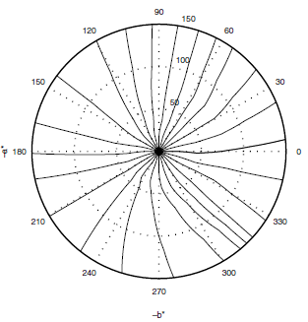
17 pav. Vienodo spalvos tono linijos spalvinės L*a*b* erdvės a*b* plokštumoje
Tiriamosios spalvos, kurios koordinatės $L_{2}^{*}$, $a_{2}^{*}$, $b_{2}^{*}$, skirtumo nuo etaloninės spalvos, kurios koordinatės $L_{s}^{*}$, $a_{s}^{*}$, $b_{s}^{*}$, daugelis šių naujų formulių yra šios bendros išraiškos:
$∆E=\sqrt{{\left(\frac{∆L}{k_{L}S_{L}}\right)}^{2}+{\left(\frac{ΔC}{k_{C}S_{C}}\right)}^{2}+{\left(\frac{∆H}{k_{H}S_{H}}\right)}^{2}+R_{T}ϕ\left(ΔC*∆H\right)}$ (14)
čia $k_{L}$, $k_{C}$, $k_{H}$ – teigiami – realių skaičių svorio parametrai, kurie parenkami priklausomai nuo to, kokiose taikymo srityse naudojama formulė, $S_{L}$, $S_{C}$ ir $S_{H}$ – svorinės funkcijos, priklausančios nuo šviesio L, C ir spalvos tono h, $R_{T}$ – papildoma svorinė funkcija, priklausanti nuo sodrio ir spalvos tono.
Nariai $∆L$, $ΔC$ ir $∆H$ atitinka tiriamosios ir etaloninės spalvos šviesio, sodrio ir spalvos tono skirtumus. Jie nustatomi pagal tiriamosios ir etaloninės spalvos L*a*b* reikšmes kaip:
$∆L=L_{2}^{*}-L_{s}^{*}$ (15)
$ΔC=C_{ab,2}-C_{ab,s}$ (16)
$∆H=\sqrt{{\left(∆E_{ab}\right)}^{2}-{(\left({ΔL}^{*}\right)}^{2}+{\left(ΔC\right)}^{2}})=\sqrt{{\left({Δa}^{*}\right)}^{2}+{\left({Δb}^{*}\right)}^{2}-{\left(ΔC\right)}^{2}}$ (17)
Tiriamosios $C_{ab,2}^{*}$ ir etaloninės $C_{ab,s}^{*}$ spalvos sodrio vertės skaičiuojamos pagal (12) išraišką. Funkcija $ϕ\left(∆\right)$ yra sodrio ir spalvos tono skirtumų sandaugos funkcija. Tipinės numatytosios svorio parametrų vertės vaizdo apdorojimo pritaikymo srityse yra: $k_{L}=k_{C}=k_{H}$= 1.
1994 metais CIE patvirtino naują spalvos skirtumo skaičiavimo formulę, kuri žymima kaip ΔE₉₄. Ši formulė neturi nario $R_{T}$, todėl jos išraišką pagal (14) galima užrašyti:
$∆E_{94}=\sqrt{{\left(\frac{∆L}{k_{L}S_{L}}\right)}^{2}+{\left(\frac{ΔC}{k_{C}S_{C}}\right)}^{2}+{\left(\frac{∆H}{k_{H}S_{H}}\right)}^{2}}$ (18)
Svorio parametrų vertės ΔE₉₄ formulėje vaizdo apdorojimo taikymo srityse yra $k_{L}=k_{C}=k_{H}$= 1, o svorio funkcijos apibrėžiamos kaip:
$S_{L}=1$ , $S_{C}=1+0,045C_{s}$, $S_{H}=1+0,015C_{s}$ (19)
Iš svorio funkcijų išraiškų (19) aišku, kad ΔE₉₄ funkcija sumažina spalvos skirtumo vertes esant didesnėms sodrio ir spalvos tono vertėms ir taip koreguoja CIE L*a*b* spalvų erdvės trūkumą. Chromatinėms spalvoms svorio faktoriai formulėje (18) yra didesni už vienetą, todėl skaičiuojant tų pačių spalvų skirtumą pagal ΔE_{ab} formulę ir pagal ΔE₉₄ formulę, ΔE₉₄ reikšmės bus mažesnės.
18 pav. pateikta grafinė ΔE₉₄ formulės vizualizacija. Čia a*b* plokštumoje nubrėžtos elipsės formos uždaros kreivės, kurių kontūro atstumas nuo figūros centro atitinka vienam ΔE₉₄ vienetui. Matome, kad elipsės yra ištemptos nuo centro išilgai spindulio, o elipsių dydžiai didėja nuo centro link a*b* plokštumos krašto. Palyginimui, jei tame pačiame grafike būtų grafiškai atidėtos panašios elipsės ΔE_{ab} formulei, jos atrodytų kaip koncentriniai vienodo skersmens apskritimai. Elipsių dydžių padidėjimas nuo centro ir ištempta forma vaizduoja, kaip ΔE₉₄ formulė kompensuoja L*a*b* spalvų erdvės netolygumą skaičiuojant spalvų skirtumą.

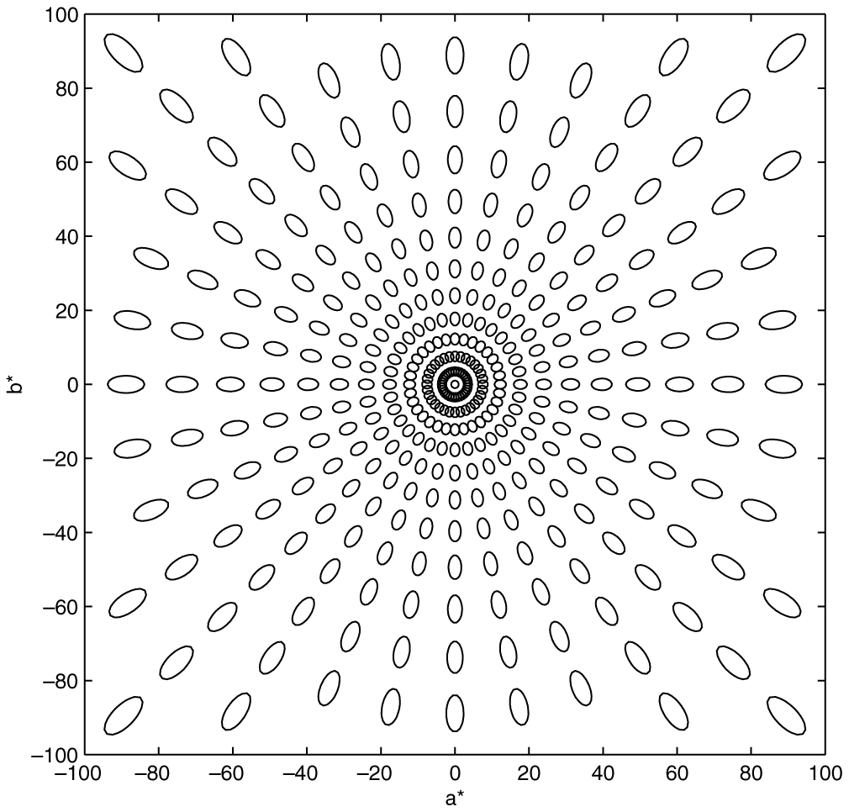
18 pav. „Elipsės“, atitinkančios spalvų skirtumą ΔE₉₄ = 1 a*b* plokštumoje
2000 metais CIE pasiūlė dar tobulesnę spalvų skirtumo formulę, kurį žymima kaip ΔE₂₀₀₀ arba ΔE₀₀ [11, 17]. Ši formulė jau turi narį $R_{T}$, priklausantį nuo sodrio ir spalvos tono, o taip pat sodrio ir spalvos tono skirtumų sandaugos funkcija $ϕ\left(∆\right)$, kaip parodyta išraiškoje (14). Tuo būdu ji kompensuoja L*a*b* spalvų erdvės netolygumą pagal spalvos toną, pademonstruotą 18 pav. Šioje formulėje taip pat naudojamas ašies a* mastelio pakeitimas, prieš skaičiuojant sodrį ir spalvos toną.
Spalvos skirtumo skaičiavimas pagal formulę ΔE₂₀₀₀ susideda iš kelių tarpinių žingsnių [11]:
1. Skaičiuojami $C_{i}^{'}$, $h_{i}^{'}$:
$C_{i,ab}^{*}= \sqrt{{\left(a_{i}^{*}\right)}^{2}+{\left(b_{i}^{*}\right)}^{2}}$ $i=1,2$ (20)
${\overline{C}}_{ab}^{*}=\frac{C_{1,ab}^{*}+ C_{2,ab}^{*}}{2}$ (21)
$G=0,5 \left(\left.1- \sqrt{\frac{{{\overline{C}}_{ab}^{*}}^{7}}{{{\overline{C}}_{ab}^{*}}^{7}+{25}^{7}}}\right)\right.$ (22)
$a_{i}^{'}=\left(1+G\right)a_{i}^{*}$ $i=1,2$ (23)
$C_{i}^{'}= \sqrt{{\left(a_{i}^{'}\right)}^{2}+{\left(b_{i}^{'}\right)}^{2}}$ $i=1,2$ (24)
$h_{i}^{'}= \left\{\begin{aligned}0 b_{i}^{*}=a_{i}^{'}=0 \\ \tan^{-1}\left(b_{i}^{*},a_{i}^{'}\right){,} priešingu atveju\end{aligned}\right. i=1,2$ (25)

2. Skaičiuojami $∆L^{'}$, $∆C^{'}$, $∆H^{'}$:
$∆L^{'}=L_{2}^{*}-L_{1}^{*}$ (26)
$∆C^{'}=C_{2}^{'}-C_{1}^{'}$ (27)
${∆h}^{'}=\left\{\begin{aligned} 0 C_{1}^{'}C_{2}^{'}=0 \\ h_{2}^{'}-h_{1 }^{'} { C}_{1}^{'}C_{2}^{'}≠0; \left|\left.h_{2}^{'}-h_{1}^{'}\right|\right.≤180° \\ {(h}_{2}^{'}-h_{1}^{'}{)-360° C}_{1}^{'}C_{2}^{'}≠0; \left(h_{2}^{'}-h_{1}^{'}\right)>180° \\ \left(h_{2}^{'}-h_{1}^{'}{)+360° C}_{1}^{'}C_{2}^{'}≠0; {(h}_{2}^{'}-h_{1}^{'}\right)<180°\end{aligned}\right.$ (28)
$∆H^{'}=2\sqrt{C_{1}^{'}C_{2}^{'}}\sin\left(\frac{{∆h}^{'}}{2}\right)$ (29)
3. Skaičiuojamas spalvų skirtumas $∆E_{2000}$:
${\overline{L}}^{'}=({L_{1}^{*}+ L_{2}^{*})}/2$ (30)
${\overline{C}}^{'}=({C_{1}^{'}+ C_{2}^{'})}/2$ (31)
$\overline{h^{'}}=\left\{\begin{aligned}\frac{{ h}_{1 }^{'}+h_{2}^{'} }{2} \left|\left.h_{1}^{'}-h_{2}^{'}\right|\right.≤180°; C_{1}^{'}C_{2}^{'}≠0 \\ \frac{{ h}_{1 }^{'}+h_{2}^{'}+360°}{2} \left|\left.h_{1}^{'}-h_{2}^{'}\right|\right.>180° ; {(h}_{1 }^{'}+h_{2}^{'})<360° \\ \frac{{ h}_{1 }^{'}+h_{2}^{'}-360°}{2} \left|\left.h_{1}^{'}-h_{2}^{'}\right|\right.>180° ; {(h}_{1 }^{'}+h_{2}^{'})≥360° \\ \left(h_{1}^{'}+h_{2}^{'}{) C}_{1}^{'}C_{2}^{'}=0\right.\end{aligned}\right.$ (32)
$T=1-0,17\cos\left({\overline{h}}^{'}-30°\right)+0,24\cos\left(2{\overline{h}}^{'}\right)+$
$+0,32\cos\left(3{\overline{h}}^{'}+6°\right)-0,20\cos\left(4{\overline{h}}^{'}-63°\right)$ (33)
$∆θ=30exp\left\{-{\left[\frac{{\overline{h}}^{'}-275°}{25}\right]}^{2}\right\}$ (34)
$R_{C}=2\sqrt{\frac{{{\overline{C}}^{'}}^{7}}{{{\overline{C}}^{'}}^{7}+{25}^{7}}}$ (35)
$S_{L}=1+\frac{0,015{({\overline{L}}^{'}-50)}^{2}}{\sqrt{20+{({\overline{L}}^{'}-50)}^{2}}}$ (36)
$S_{C}=1+0,045{\overline{C}}^{'}$ (37)
$S_{H}=1+0,015{\overline{C}}^{'}T$ (38)
$R_{T}=-\sin{(2∆θ)R_{C}}$ (39)
Įstačius suskaičiuotas vertes, gauname galutinę $∆E_{2000}$ išraišką:
${∆E}_{2000}^{12}=∆E_{2000}\left(L_{1}^{*},a_{1}^{*},b_{1}^{*};L_{2}^{*},a_{2}^{*},b_{2}^{*}\right)=$
$=\sqrt{{\left(\frac{{∆L}^{'}}{k_{L}S_{L}}\right)}^{2}+{\left(\frac{{∆C}^{'}}{k_{C}S_{C}}\right)}^{2}+{\left(\frac{{∆H}^{'}}{k_{H}S_{H}}\right)}^{2}+R_{T}\left(\frac{{∆C}^{'}}{k_{C}S_{C}}\right)\left(\frac{{∆H}^{'}}{k_{H}S_{H}}\right)}$ (40)

Kadangi ši formulė žymiai sudėtingesnė, palyginus su ΔE₉₄ formule, yra pasiūlyta keletas Excel skaičiavimo lentelių ir formulių, programuotų MATHLAB ir Excel Visual Basic kalbomis [24]. Šiuo metu tai yra tiksliausia formulė, geriausiai atitinkanti žmonių suvokiamą spalvų skirtumą.

1.7. Spalvų tvarkymo sistema (CMS), ICC profiliai, jų naudojimas

Spalvų tvarkymas – tai procesas, kurio dėka bandoma suderinti spalvų perteikimo sąlygas tarp skirtingų įrenginių vienoje technologinėje grandinėje, pvz., tarp skenerio, monitoriaus ir spausdintuvo [18]. Įrenginiai koduoja ar atgamina spalvas naudodami skirtingus metodus; todėl jie gali tą pačią spalvą atvaizduoti skirtingai. Be to, ne visi įrenginiai gali perteikti tas pačias spalvas nes jų spalvų diapazonai skirtingi. Joks leidybos sistemoje naudojamas įrenginys negali atkurti viso spalvų diapazono, kurį gali matyti žmogus.
Kiekvienas įrenginys veikia apibrėžtoje spalvų erdvėje, kurioje galimas tam tikras spalvų diapazonas. Spalvų atitikimo problemos kyla dėl įrenginių ir programinės įrangos, kurioje naudojamos skirtingos spalvų erdvės. Kitaip tariant, atgaminama ar užkoduojama spalva priklauso nuo įrenginio: spalva kinta priklausomai nuo įtaiso, kuris ją atgamina.
Vienas iš galimų sprendimų yra sukurti sistemą, kuri interpretuotų, derintų ir koreguotų spalvas apdorojimo grandinėje tarp įrenginių. Spalvų tvarkymo sistema (angl. Color Management System -CMS) yra spalvų tvarkymo programinės įrangos modulių ir instrumentų visuma, kurį padeda atkurti spalvas kuo tiksliau nepriklausomai nuo įrenginių. Idealiu atveju – spalvos, kurias mes matome monitoriuje, turėtų atitikti spalvas, kurios buvo nuskaitytos skenuojant stebimą vaizdą ir spalvas, kurias mes gautume šį vaizdą atspausdinus.
Pirmiausiai spalvų tvarkymo sistema konvertuoja spalvas iš vieno įrenginio spalvų sistemos, įvertindama šio įrenginio spalvų diapazoną, į vidinę spalvų erdvę, nepriklausomą nuo įrenginių. Ši nepriklausoma nuo įrenginių spalvų erdvė vadinama darbine arba vidine spalvų erdve. Toliau spalvos iš vidinės spalvų erdvės spalvų tvarkymo sistemos konvertuojamos į kito įrenginio spalvų erdvę, įvertinus šio įrenginio spalvų gamą.
Spalvų tvarkymo sistema reikalinga tam, kad būtų galima kuo tiksliau perteikti spalvas perkeliant jas iš vieno įrenginio į kitą. Ši sistema suderina iš principo skirtingus įrenginių spalvos modelius ir padeda tiksliau perteikti spalvas.
Spalvų tvarkymo sistema darbo procese interpretuoja, konvertuoja ir koreguoja spalvas naudodama spalvų profilius. Įrenginio spalvų profilis – tai failas su informacija apie įrenginį ir jo atgaminamas spalvas. Naudojant spalvų profilio informaciją, spalvų tvarkymo sistema gali nustatyti, kaip turi būti tvarkomos įrenginio spalvos.
1993 m. Tarptautinis spalvų konsorciumas (ICC) sudarė spalvų profilio formato specifikaciją, pagal kurią buvo nustatyta bendra spalvų profilių struktūra [20]. Ši visuotinai pripažįstama specifikacija nustato, kaip turi būti sudaromas spalvos profilis, ir apibrėžia, kaip turi būti naudojama profilio informacija. Todėl ICC profiliais galima keistis ir naudoti juos visame pasaulyje, nepriklausomai nuo to, kokia yra darbo aplinka (kompiuterio operacinės sistemos platforma).
ICC spalvos profilis aprašomajam įrenginiui turi turėti visą informaciją apie spalvos atgaminimo ypatumus, kuri būtina spalvų korekcijai atgaminant atvaizdą tuo įrenginiu. Šią informaciją sudaro tokie duomenys, kaip įrenginio klasė (kompiuterio monitorius, rašalinis spausdintuvas, ofsetinė mašina, skaitmeninė mašina ir pan.), spalvos sintezės metodas (adityvinis, keturių komponenčių adityvinis ir pan.), monitoriaus liuminoforo charakteristikos, standartinio šviesos šaltinio pavadinimas, vaizdo atgaminimo spalviniai ir toniniai parametrai ir t. t.
ICC profilio specifikacija skirsto įrenginius į tris dideles grupes: įvedimo įrenginiai, vaizdavimo įrenginiai ir išvedimo įrenginiai. Atitinkamai įrenginių ICC spalvų profiliai skirstomi į: įvedimo įrenginių arba įvesties; monitoriaus profilius ir išvedimo įrenginių arba išvesties profilius. Kiekvienai įrenginių grupei aprašomas ne tik profilio formatas, kuriuo remiantis programinė įranga turi galimybę skaityti, kurti ir modifikuoti profilius, bet ir algoritmų rinkinys, kurio dėka spalvų tvarkymo sistema gali apdoroti informaciją atgaminant atvaizdą.
Kiekvieno konkretaus įrenginio ICC profilis, iš vienos pusės aprašo tik šitam įrenginiui būdingas spalvines charakteristikas, o iš kitos – leidžia spalvų tvarkymo sistemai naudoti šią informaciją darbinėje spalvų erdvėje, nepriklausomoje nuo įrenginių. Todėl vidinė spalvos tvarkymo sistemos spalvų erdvė atlieka dar vieną funkciją: ji leidžia sujungti įrenginius per jų profilius į technologinę spalvos atgaminimo grandinę. Todėl vidinė arba darbinė spalvos erdvė dar vadinama profilių susijungimo erdve (angl. profile connection space PCC). Kaip vidinę, arba profilių sujungimo spalvų erdvę, spalvų tvarkymo sistema naudoja CIE XYZ arba CIE L*a*b* spalvų erdvę.
19 pav. pavaizduota vaizdo apdorojimo schema, kurioje naudojami spalvų tvarkymo sistemos įrenginių profiliai. A žingsnyje prie skaitmenine fotokamera padarytos nuotraukos vaizdo failo pridėtas fotokameros įvesties profilis, kuris aprašo kameros ir tuo pačiu ir nufotografuoto objekto spalvų erdves (fotokameros RGB spalvų erdvę). Žingsnyje B spalvų tvarkymo sistema, naudodama profilių aprašus, identifikuoja tikrąsias objekto spalvas, tai yra konvertuoja spalvas iš fotokameros RGB spalvų erdvės į vidinę spalvų erdvę. Žingsnyje C monitoriaus profilis spalvų tvarkymo sistemai nurodo, kaip spalvų skaitines vertes pervesti į monitoriaus RGB spalvų erdvę. Šiame žingsnyje spalvų tvarkymo sistema naudoja objekto spalvas iš savo vidinės sistemos spalvų erdvės, o ne tiesiogiai iš fotokameros spalvų erdvės. Taip yra todėl, kad vidinė spalvų erdvė tuo pačiu yra ir profilių susijungimo erdvė (pavaizduota 19 pav. pilkos spalvos apskritimu). Nors įmanoma spalvas tarp įrenginių konvertuoti tiesiogiai, be tarpinės susijungimo erdvės, tai pareikalautų kiekvienai įrenginių porai savo specialaus konversijos profilio, ir būtų praktiškai neįgyvendinama, kadangi įrenginių gali būti daug ir visokių. Tiesioginis tarp įrenginių spalvų konversijos būdas praktiškai naudojamas labai retai, tik specializuotose sistemose, kur įrenginiai nesikeičia. D žingsnyje, kad būtų atspausdintos teisingos spalvos, naudodama išvesties įrenginio profilį, spalvų tvarkymo sistema paverčia objekto spalvų skaitines vertes iš vidinės spalvos erdvės į išvesties įrenginio spalvų vertes.
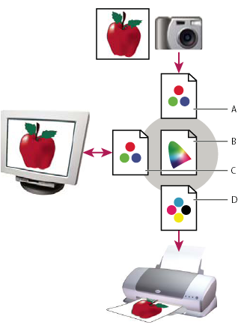
19 pav. Vaizdo apdorojimo schema spalvų tvarkymo sistemoje naudojant profilius
Kaip matome, kiekviename žingsnyje vyksta spalvų skaitinių reikšmių konversija arba iš įrenginio spalvinės erdvės į vidinę, arba iš vidinės spalvinės erdvės į įrenginio. Kaip minėta, skirtingų įrenginių spalvų erdvės nevienodos, nevienodi ir įrenginių spalvų diapazonai. Praktikoje dažnai pasitaiko situacija, kai spalva gali būti aprašyta vidinėje spalvų erdvėje, bet negali būti aprašyta įrenginio spalvų erdvėje, arba įrenginys gali šios spalvos neatgaminti, nors ji ir aprašoma jo spalvos erdvėje. Tada kalbama apie įrenginių spalvų diapazonų neatitikimą (angl. gamut mismatch). Todėl ICC grupė apibrėžė 4 spalvų atvaizdavimo būdus (angl. rendering intent), kurie parodo spalvų tvarkymo sistemai, kaip konvertuoti spalvas iš vienos spalvos erdvės į kitą, derinant įrenginių skirtingus spalvų diapazonus. Tai yra suvokimo (angl. perceptual), sodrio (angl. saturation), santykinai kolorimetrinis (angl. relative colorimetric) ir absoliutus kolorimetrinis (angl. absolute colorimetric) spalvų atvaizdavimo būdai [13].
Praktiškai spalvų tvarkymą galima apibūdinti kaip trijų pagrindinių procesų įgyvendinimą, arba 3C (nuo angl. calibration, characterization, conversion) veiksmų atlikimą – įrenginių kalibravimo, jų charakterizavimo ir spalvų konversijos [9].
Kalibravimas – tai procesas, kurio paskirtis atkurti pirmines fiksuotas ir stabilias įrenginio darbo sąlygas ir parametrus. Dažniausiai atliekamas įrenginiams, kurių atgaminamos spalvos gali keistis laike, pvz., monitoriams ir spausdintuvams. Monitoriui tai gali reikšti kontrasto ir skaisčio reguliavimą, skeneriui – standartinės baltos spalvos nuskaitymą, spausdintuvui – dažų kiekio ir paskirstymo atkūrimą spausdinant specialų testą. Viskas, kas turi įtakos spalvos pasikeitimui, turi būti nustatyta ir eliminuota kalibravimo procese. Šis procesas labai svarbus tolesniems procesams, nes ypač svarbu, kad spalvų atgaminimas būtų stabilus.
Po to, kai įrenginys yra sukalibruotas, vykdomas jo charakterizavimas. Tai procesas, kurio metu išmatuojamos įrenginio spalvinės charakteristikos ir sukuriamas įrenginio profilis, taip pat nustatomas įrenginio spalvų diapazonas. Profilio sukūrimo proceso metu į įrenginį įvedamas testas su tam tikru skaičiumi testinių spalvų ir fiksuojamas įrenginio atsakas. Gaunamas matematinis santykis tarp nusiųstų testo L*a*b* spalvų verčių ir įrenginio atsako. Ši transformacijos informacija yra saugoma paprastoje arba daugialypėje spalvų peržvalgos lentelėje (angl. look-up table – LUT).
Spalvų konversijos procese vaizdai konvertuojami iš vienos spalvų erdvės į kitą, naudojant spalvų tvarkymo modulį (angl. color management module CMM arba color engine).

1.8. Problemos ištirtumas

VGTU Poligrafinių mašinų katedroje jau buvo atlikti keli darbai, kuriuose buvo aptarti spalvų atgaminimo skaitmeninėje spaudoje klausimai. Tai R. Žukauskio „Spalvų atgaminimo spalvoto kopijavimo aparatuose tyrimas“ [3] ir G. Šperbelio „Rašalinio spausdintuvo spalvų gamos tyrimas“ [2] magistro diplominiai darbai.
R. Žukauskis [3] lygina kelias pagrindines spalvas atgamintas dviem skaitmeniniais kopijavimo aparatais XEROX DC12 ir XEROX DC40 skirtingais spausdinimo režimais. Tačiau darbe pateiktas kaip išvada teiginys, kad „spausdinimo režimo pakeitimas turi nemažos įtakos atgaminamoms spalvoms“ yra iš anksto žinomas ir be tyrimo, ir labiau demonstruoja atliktų kiekybinių matavimų faktą todėl, kad darbe nepaaiškintos priežastys, kaip ir kodėl spausdinimo režimai veikia spalvas, ir kaip galima valdyti spalvų atgaminimo tikslumą keičiant režimus. Todėl neaišku, kaip galima panaudoti šių matavimų rezultatus, nors išvadose „rekomenduojama gautus eksperimentinius duomenis panaudoti parenkant optimalius spausdinimo-kopijavimo režimus konkretiems originalams“. Darbe pateikti normaliu režimu atgamintų spalvų skirtumai siekia 19 ∆E_{ab} vienetų vieno aparato kito atžvilgiu. Tačiau dėl mažo kiekio lyginamų spalvų ir dėl to, kad aparatų atgaminamos spalvos nėra lyginamos su etalono spalva, neįmanoma padaryti išvados apie vieno ar kito aparato spalvų atgaminimo tikslumą.
Išvada, kad „galimų spalvų diapazonai ženkliai keičiasi, keičiant spausdinimo režimus“, iš tikro demonstruoja spalvų tvarkymo sistemos vieną iš pagrindinių funkcijų ypatumų, kai vyksta spalvų konversija iš darbinės spalvinės erdvės į aparato spalvų erdvę. Sakykim, parenkant „foto“ režimą, aparato valdymo programinė įranga pagal spalvų tvarkymo algoritmo taisykles pakeičia atgaminamas aparato spalvas, kad aprūpintų „foto“ spalvų reprodukavimo tikslumą. Toks spalvų pakeitimas dažniausiai nulemia viso spalvų diapazono susiaurėjimą. Todėl pats plačiausias atgaminamų spalvų diapazonas dažniausiai gaunamas esant normaliam režimui, kai aparato programinės įrangos įtaka spalvų pasikeitimui yra minimali. Būtent normaliu režimu, kaip galima pamatyti iš darbe pateiktų rezultatų, abiejų aparatų atgaminamų spalvų diapazonas yra maksimalus.
Dar viena darbe pateikta išvada, kad „keičiant rastrinių taškų santykinį plotą, keičiasi ne tik spalvos šviesis, bet ir koordinatės a* ir b*“, irgi labiau iliustruoja atliktus kiekybinius matavimus. Nes ir be matavimų suprantama, kad tai pačiai spalvai keičiant rastro taškų santykinį plotą, gali bet nebūtinai keistis spalvos šviesis ir sodris, o tai reikštų, kad keičiasi visos trys spalvos koordinatės L*, a* ir b*. Kita vertus, galima būtų prognozuoti, kad spalvos tonas, arba santykis b*/a*, turėtų likti daugmaž pastovūs; apie tai darbe neužsiminta.
G. Šperbelio [2] darbe analizuojama spalvos kokybės sąvoka, eksperimentiškai ištirtos žydros, purpurinės, geltonos ir juodos spalvų gradacinės charakteristikos, ir nustatytos rašalinio spausdintuvo maksimalios spalvų atkūrimo galimybės.
Gradacinės kreivės yra pateiktos kaip eksperimentiškai išmatuoto zoninio optinio tankio priklausomybės nuo teorinio spalvos pavyzdėlio rastro taškų ploto. Kadangi skirtingų spalvų maksimalus zoninis optinis tankis yra nevienodas, tuose pačiuose gradacinių kreivių grafikuose kartu pateikiamos ir teoriškai (pagal Miurėjaus-Deviso formulę) skaičiuotos optinio tankio kreivės atitinkamoms spalvoms. Kaip matyti iš pateiktų grafikų, eksperimentinių ir teorinių gradacinių kreivių pradžios taškai nesutampa: eksperimentinės prasideda iš taško su optiniu tankiu apie 0,08 (tai galėtų atitikti balto popieriaus optinį tankį), o teorinės kreivės prasideda iš nulinio taško. Tai rodo, kad galbūt yra padaryta metodinė klaida, eksperimentinius optinius tankius pateikiant absoliutiniuose vienetuose, o ne popieriaus atžvilgiu, kaip yra skaičiuotos ir pateiktos teorinės kreivės. Tačiau darbo išvadoms šis netikslumas nedaro didelės įtakos: eksperimentinės gradacinės kreivės gana smarkiai vingiuoja ir rodo pastebimai didesnį optinį tankį, negu teorinės. Iš gradacinių charakteristikų priklausomybės nuo spausdinimo režimo padarytas apibendrinimas, kad gradaciniai skirtumai turi atsiliepti spalvų reprodukavimo tikslumui bei keisti galimą spalvų gamą.
G. Šperbelio [2] darbe taip pat nustatyta, kad spausdinant ant įvairių rūšių popieriaus, didesnis atkuriamų spalvų diapazonas visada gaunamas spausdinant normaliu režimu, bet irgi nepaaiškinta, kodėl.
Minėtuose darbuose atlikti tyrimai parodė, kad skaitmeninėje spaudoje spausdinimo aparato režimo ir skaitmeninio vaizdo parametrų keitimu, atitinkamo spausdinimo popieriaus ar medžiagos parinkimu įmanoma pasiekti gerų spaudos rezultatų. Tiek viename, tiek kitame darbe buvo matuojamos arba grynos CMYK spalvos su skirtinga gradacija, arba maksimalaus sodrumo kelios jų kombinacijos (tokios kaip mėlyna, žalia ir raudona). Tačiau, matuojant tik kelių pagrindinių atgaminamų spalvų skirtumus, negalima spręsti apie spausdinimo mašinos visų spalvų atgaminimo tikslumą. Tam tikslui reikėtų išmatuoti spalvas ir sulyginti jų ∆E₂₀₀₀ skirtumus per visą atgaminamą spausdintuvo spalvų diapazoną – ne mažiau nei 1000 įvairių spalvų su pakankamai smulkiu gradacijos žingsniu. Kadangi tai reikalauja didelio darbo ir atitinkamos įrangos, tokį didelį spalvų skaičių matuoja tik išskirtiniais atvejais, dažniausiai tada, kai spausdintuvui atliekama charakterizavimo operacija (išmatuojami duomenys spausdintuvo ICC profiliui sukurti). Todėl iki šiol atliekami tyrimai ir siūlomi specialūs vaizdų testai ir būdai, kaip objektyviai matuoti spalvų atgaminimo tikslumą per visą spalvų diapazoną.

2. DARBO TIKSLAS IR UŽDAVINIAI

Šio darbo tikslas – ištirti ir palyginti spalvinių spausdinimo mašinų OCE CPS900 ir KONICA 8050 spalvų atgaminimo galimybes.
Šiam tikslui pasiekti iškelti tokie uždaviniai:
- išmatuoti gradacines charakteristikas esant skirtingiems darbo režimams;
- išmatuoti spalvines L*a*b* koordinates naudojant ECI 2002 testo visas 1485 spalvas ir atrinktą 18 spalvų rinkinį;
- įvertinti spalvų skirtumus ir jų kaitą priklausomai nuo darbo režimų;
- nustatyti spalvų diapazonus, esant skirtingiems darbo režimams.

3. DARBO METODIKA

3.1. Naudoti įrenginiai

3.1.1. Skaitmeninės spaudos mašina OCE CPS900

Spalvotos skaitmeninės spaudos sistema OCE CPS900 (20 pav.) skirta aukštos kokybės spalvotai produkcijai spausdinti. Ši mašina pasižymi galimybėmis spausdinti septyniomis spalvomis su ypač plačia spalvų gama. Mašina labai gerai spausdina ant reljefinio ir didelės gramatūros popieriaus, ir skiriasi spausdinamų spalvų tolygumu ir stabilumu, nereikalauja spalvų kalibravimo. Spausdinimo greitis yra pastovus ir nemažėja spausdinant ant storesnio popieriaus ir dvipusiu režimu. Mašinoje naudojama tiesioginio vaizdo įrašymo technologija „OCE Direct Imaging“ su septynių spalvų milteliniais dažais: raudonais, žaliais, mėlynais, purpuriniais, geltonais ir juodais.

Dažai turi ir magnetinių savybių, ir elektrinį krūvį, todėl trumpai šią technologiją galima apibūdinti kaip elektromagnetografiją. OCE CPS900 spaudos skiriamoji geba – 200 lpi, 600x2400 dpi, minimalus rastro taško dydis 16 μ. Patalpų drėgmė ir temperatūra neturi įtakos spaudos kokybei ir stabilumui.
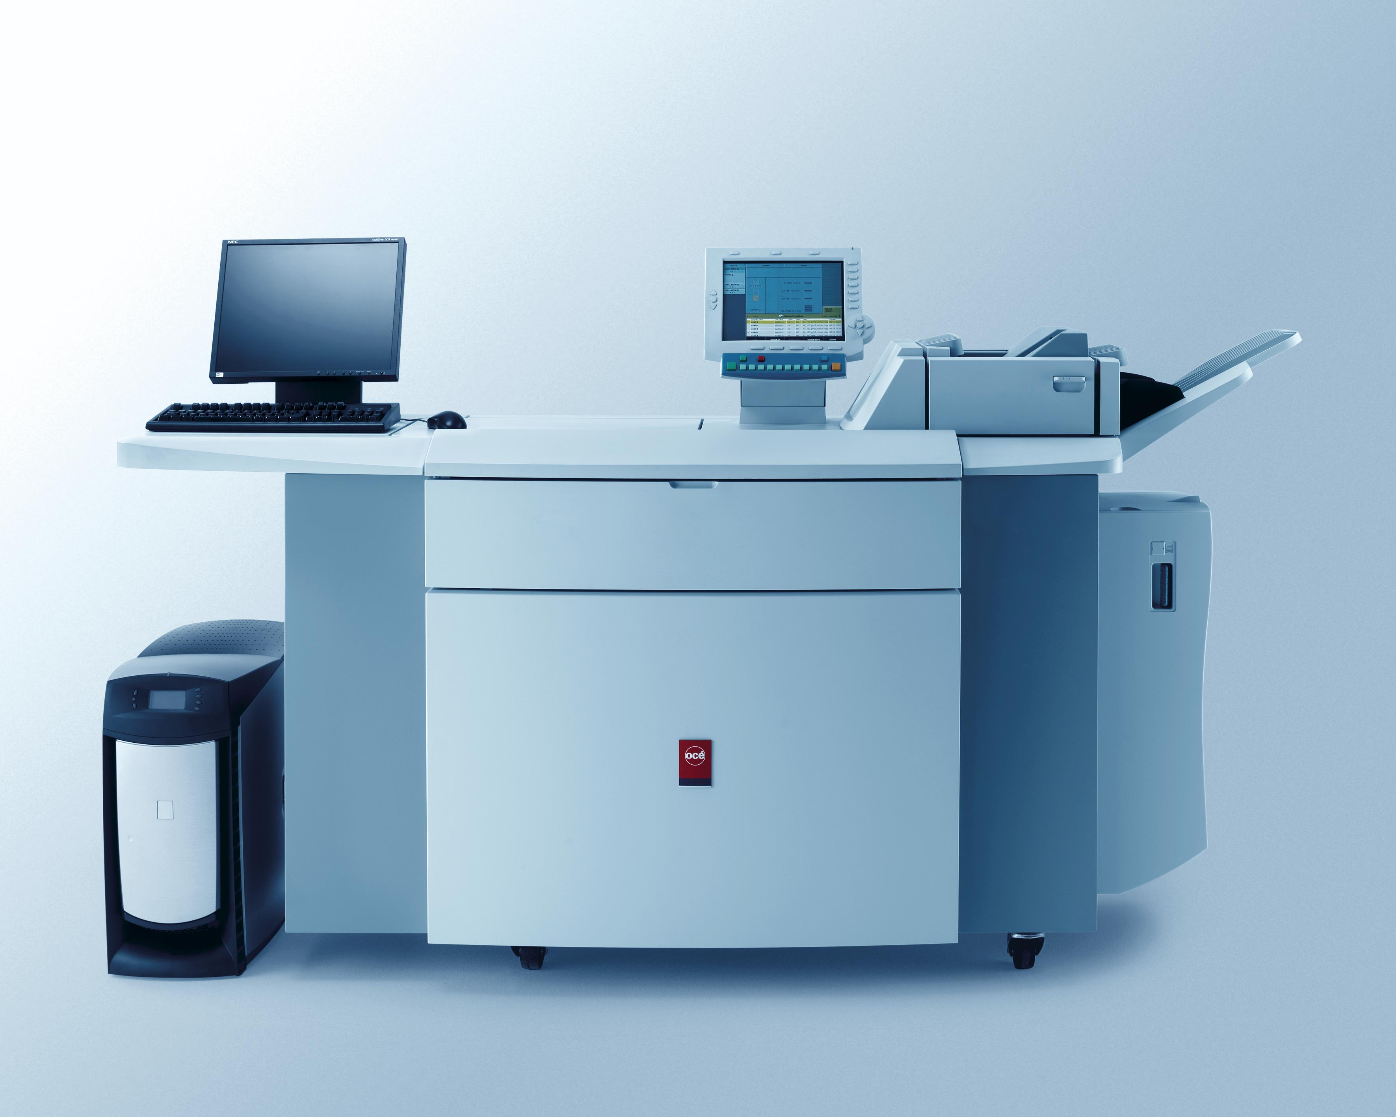

20 pav. Spalvoto spausdinimo mašina OCE CPS900

3.1.2. Skaitmeninės spaudos mašina KONICA 8050

Spalvotos skaitmeninės spaudos mašina KONICA 8050 (21 pav.) naudoja elektrofotografijos vaizdo formavimo būdą [8]. Naudojama dviejų komponentų ryškinimo sistema su CMYK spalvų milteliniais dažais. Spalvotas vaizdas formuojamas vienu metu visoms keturioms spalvoms, keturiais OPC būgnais ir lazeriniais eksponavimo blokais. Mašina taip pat gali dirbti ir kaip kopijavimo aparatas. Jos specifikacija pateikta 3 lentelėje.
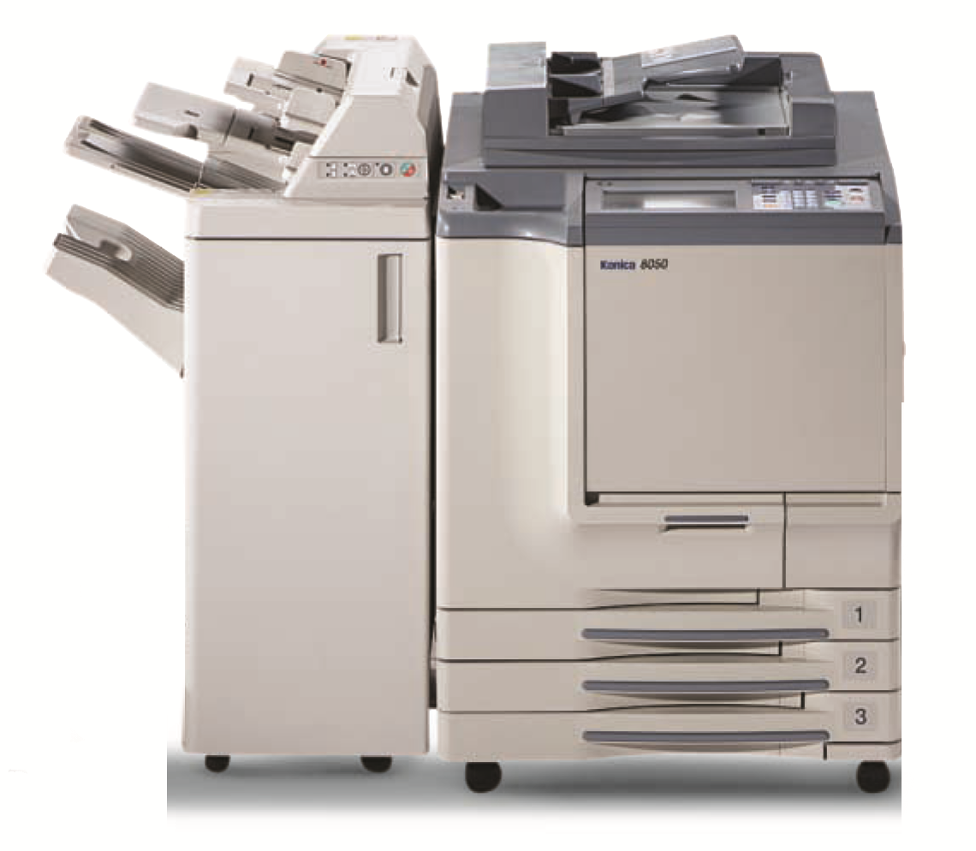

21 pav. Spalvoto spausdinimo mašina KONICA 8050

3 lentelė. Spausdinimo/kopijavimo mašinos KONICA 8050 specifikacija
Tipas: | Konsolinis
Tonerio vaizdo formavimo metodas: | Netiesioginis elektrostatinis metodas
Fotojautrus elementas: | OPC būgnas, 4 būgno mazgai
Šviesos šaltinis: | IR šviesos lazeris; 4 įrašymo blokai
Ryškinimo metodas: | Sausas, 2 komponentų magnetinio šepečio ryškinimo metodas; 4 CMYK spalvų ryškinimo mazgai
Tonerio vaizdo fiksavimo metodas: | Suspaudimas įkaitintais velenais
Optinio tankio koregavimas: | Automatinis ir rankinis (9 lygiai)

3.1.3. Densitometras, spektrofotometras

Naudotų densitometro ir spektrofotmetro [23] techninės charakteristikos pateiktos 4 ir 5 lentelėse.
Pavadinimas: | GretagMacbeth D19C
 | 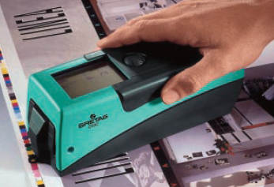
Matavimo funkcijos: | Optinis tankis
Savybės: | Automatinis spalvų atpažinimas
 | Poliarizacijos filtrai
 | Normuoti filtrai visoms standartinėms spalvoms ir juodai
 | Sąsaja su spausdintuvu/kompiuteriu
Matavimo laikas: | Apytiksliai 8 s
Matavimo geometrija: | 0º/45° žiedinė objektyvo sistema
Šviesos šaltinis: | Kaitrinė lempa apytiksl. 2856 K
Matavimo diapazonas: | 0.00 D – 2,50 D
Atkuriamumas: | ± 0,01 D  ± 1 % (rastrinių taškų plotui)
Tiesiškumas: | ± 0.01 D arba ± 1 %
Matavimo anga: | Ø 3.6 mm
Kalibravimas: | Automatinis nulio nustatymas
Poliarizacijos filtras: | 2x linijinis
4 lentelė. Densitometro charakteristikos

5 lentelė. Spektrofotometro charakteristikos
Pavadinimas: | GretagMacbeth Spectrolino
 | 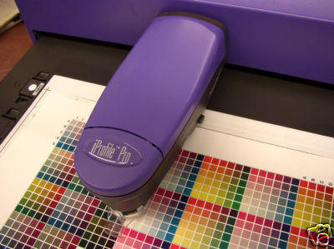
Spektro analizė: | su holografinę difrakcinę gardelę
Spektro diapazonas: | nuo 380 iki 730 nm
Fizinė skiriamoji geba: | 10 nm
Matavimo režimai: | Atspindžio, spinduliavimo, pralaidumo
Atspindžio režimas
Matavimo geometrija: | 45˚/0˚ žiedinė optika, DIN 5033
Matavimo apertūra: | 4 mm
Šviesos šaltinis: | kaitrinė dujomis užpildyta folframo lempa, A tipo šviesos šaltinis
Šviesos filtrai: | D65 (aproksimuotos dienos šviesos), Pol (poliarizacinis) ir No (neutralus, A tipo kaitrinė lempa)
Spektras: | atspindys, optinis tankis
Kolorimetrija: | CIE XYZ, CIE xyY, CIE L*a*b*, CIE L*C*h*( a*b*), CIE L u*v*, CIE L*C*h*( u*v*), LABmg, LCHmg, HunterLAB, RxRyRz
Apšvietimo tipai: | D50, D65, A, C, D30…D300, F_{1…}F₁₂
Standartinio stebėtojo kampas |  | 2˚, 10˚
Baltos bazė: |  | absoliutinė, santykinė
Densitometro standartai: |  | DIN 16536, DIN 16536 NB, ANSI STATUS A, ANSI STATUS T
Matavimo laikas: |  | be filtro panauduojimo – 1s, su poliarizacijos filtru – 2,5 s, su D65 filtru – 2 s
Optinio tankio matavimo ribos: |  | 0,0 D – 2,5 D, pagal DIN 16536;
Atspindžio matavimo ribos: |  | 380–480, 650–730 nm: 0…200 %  480–520, 600–950nm: 0…150 %  520–600 nm: 0–120 %
Tikslumas: |  | Tipinė reikšmė 0,3 ∆E CIE L*a*b*(D50, 2˚), skaičiuojant iš 12 BCRA plotelių matavimo vidurkio;  Maksimali reikšmė 0,8 ∆E CIE L*a*b*( D50, 2˚) iš 12 BCRA plotelių matavimų
Matavimo proceso automatizavimas |  | Spektrofotometro matavimo galvutės montavimas karietėlėje Spectroscan T, judančioje x–y kryptimis. Matavimo laikas su karietėle 5 s

3.1.4. „OCE Color refference chart“, ECI 2002 spaudos testų aprašymas

„Oce“ kompanijos sukurtas testas „OCE Color refference chart“ yra universalus ir gali būti naudojamas bet kokios spausdinimo mašinos spalvų atgaminimo tikslumui patikrinti ir matuoti (22 pav.). Jį sudaro du A3 formato lapai. Pirmas testo lapas skirtas vizualiniam spalvų įvertinimui ir susideda iš 46 spalvotų paveikslėlių ir objektų. Kiekvienas iš jų turi skirtingas reikšmes: tam tikrą spalvų erdvę, spalvų įvesties profilį, CMYK, RGB spalvų paletes. Yra nustatytas pilkos spalvos gradacijų pasiskirstymas, laukelių procentinis užpildymas, užsakomoji spalva (spot color) PANTONE 185C.
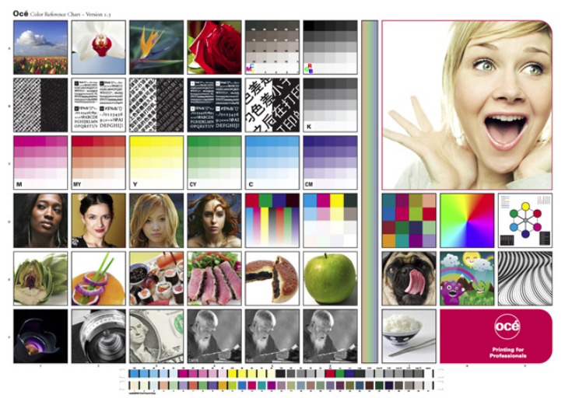
a
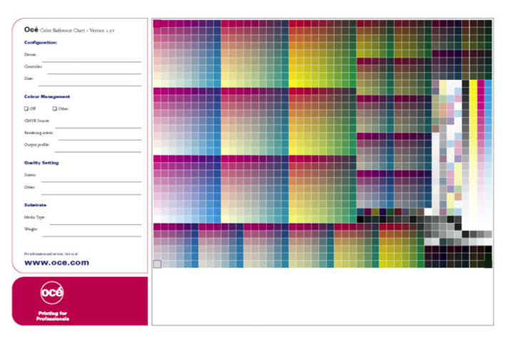
b
22 pav. OCE kompanijos spaudos testas: a – pirmas lapas; b – antras lapas

Antras testo lapas skirtas spalvinių laukelių matavimams. Jį sudaro standartizuotas spalvų matavimo ir charakterizavimo testas ECI 2002 [22]. ECI 2002 testo techninė specifikacija atitinka ISO 12642:1996 standarto išplėtimą. ISO 12642:1996 standartas aprašo pradinių duomenų failo formatą, charakterizavimo procedūrą ir charakterizavimo rezultatų failo formatą spausdinimo procesui keturiomis (CMYK) spalvomis.
ECI 2002 testas sudarytas iš 1485 spalvotų laukelių, tai yra 33 eilučių ir 45 stulpelių, su skirtingu procentiniu užpildymu. Testo specifikacijoje aprašomos visų jo spalvų CMYK ir XYZ spalvinių koordinačių identifikavimo taisyklės. Testo duomenys gali būti panaudoti mašinai suderinti ir spausdinimo proceso kontrolei. Eilutės teste žymimos raidėmis (nuo A iki Z ir nuo a iki g) ir stulpelių skaičiumi nuo 1 iki 45. Kiekvieno laukelio padėtis nusakoma raidės ir skaičiaus kombinacija. ECI 2002 specifikacijos priede aprašomos CMYK ir XYZ spalvų koordinačių reikšmės. Spalvų koordinatės nustatytos šviesos šaltiniui D50 ir standartiniam stebėjimo kampui 2º be filtrų, balta spalva – absoliuti.
Testo spalvų duomenys gali būti naudojami spalvoms tvarkyti darbo metu ir kaip pradiniai duomenys įrenginio profilių skaičiavimams. Duomenys taip pat gali būti panaudoti mašinai derinti (kalibravimui) ir spausdinimo proceso kontrolei.

3.2. Spausdinimo sąlygų ir režimų aprašymas

Skirtingus spausdintuvo režimus prasminga lyginti su jo normaliu režimu. Spausdinimo mašina OCE CPS900 turi 6 skirtingus kokybės režimus, tačiau sulyginimui su normaliu režimu eksperimente parinkti režimai Dynamic ir Very Fine Classic, todėl, kad Dynamic režimas turi visai kitą spalvų sintezės schemą, palyginus su Normal Classic, o Very Fine pasižymi didžiausia rastro liniatūra (kaip yra minėta 1.3.4.3 skyriuje), vadinasi, teoriškai turi mažiau spalvų gradacijų palyginti su Normal Classic.
Kaip minėta, spausdinimo mašinai OCE CPS900 nereikalinga kalibravimo operacija, todėl kalibravimo operacijos įtaka spalvų atgaminimui tirta tik spausdintuvui KONICA 8050. Šio spausdintuvo kalibravimas atliekamas išspausdinus su jo valdiklio „Fiery Color Workstation“ moduliu „Calibrator“ gamintojo numatyta spalvų kalibravimo lentele, kurios spalvos išmatuojamos densitometru, o matavimo rezultatai įvedami į valdiklį. (Galimi ir kiti spausdintuvo kalibravimo būdai, kai vietoje spalvų matavimų su densitometru naudojamas išspausdintų kalibravimo lentelių skenavimas aparato skeneriu, kuris pirma pats sukalibruojamas naudojant skenerio kalibravimo skalę su žinomomis spalvų reikšmėmis).
Atgaminamos spausdintuvu spalvos priklauso ne tik nuo spausdintuvo kokybės režimo, bet ir nuo įvesties ar išvesties ICC profilio, nes spausdintuvo valdiklis formuoja spalvas naudojant spalvų valdymo modulyje spalvų konversijos ir korekcijos algoritmus, reguliuojamus ICC profiliais.
Kadangi išvesties profilis yra nekeičiamas pasirinktam popieriaus tipui, spalvų korekcija dažnai atliekama pritaikant įvesties profilį. Todėl eksperimentui naudojamas įvesties profilis FOGRA 39 [19], kuris skirtas CMYK spalvoms apdoroti ir skaidyti spausdinant plokščiąja ofsetine spauda ant kreidinio blizgaus ir matinio popieriaus – tai turėtų tikti popieriui, naudojamam eksperimente.
Testiniai atspaudai (2 lapai testo „OCE color reference test chart“) spausdinami ant 100 g/m² balto „ColorCopy“ popieriaus, keičiant spausdinimo sąlygas:
- 3 skirtingus spausdinimo kokybės režimus mašinai OCE CPS900;
- pritaikant kalibravimą (suderinimą) mašinai KONICA 8050;
- pritaikant įvesties ICC profilį (input profile) FOGRA 39 spausdinant abiem mašinomis.
Iš viso atspausdiname 7 testo komplektus (po 2 lapus), kurių spausdinimo sąlygos pažymėtos 6 lentelėje.

6 lentelė. Testų spausdinimo sąlygų parinkimas
Atspaudo  Nr. | Spausdinimo mašinos OCE CPS 900  kokybės režimas | Spausdinimo mašinos KONICA 8050 režimas | Atliekamas spausdinimo mašinos kalibravimas prieš spausdinimą | Naudojamas įvesties FOGRA39 ICC profilis
1 | Dynamic |  | ne | ne
2 | Normal Classic |  | ne | ne
3 | Very Fine Classic |  | ne | ne
4 | Normal Classic |  | ne | taip
5 |  | Normal | ne
6 |  | Normal | taip
7 |  | Normal | taip | taip

3.3. Optinio tankio ir gradacinių kreivių matavimas

Matavimai atliekami atspausdinus standartinį spalvų testą ECI 2002, naudojant jo dalį su grynu žydros, purpurinės, geltonos ir juodos spalvų gradacijos laukeliais, po 21 laukelį kiekvienai spalvai.
Densitometru atspindžio šviesoje matuojame atspausdintų plotelių zoninio optinio tankio D reikšmes žydrai, purpurinei, geltonai, ir juodai spalvoms su teste nustatytu užpildymu nuo 0 % iki 100 %. Kiekviename iš 6 lentelės septynių testų atspaudų komplektų išmatuojame po 21 laukelį kiekvienai spalvai.

3.3.1. Gradacinės charakteristikos, Miurėjaus-Deviso ir Julo-Nilseno formulės

Jeigu atidėtume išmatuotas zoninio optinio tankio D reikšmes kaip teste nustatyto dažų padengimo procentais funkciją, gautume gradacines kreives. Šios kreivės parodo, kaip keičiasi atspaudo zoninis optinis tankis nuo spausdinimo teste nustatyto rastro taškų ploto (teorinio plotelio dažų padengimo). Šios kreivės yra netiesinės ir palyginimui tame pačiame grafike šalia pateikiama teorinė kreivė. Tačiau, gradacines kreives galima nubraižyti tiesinėse skalėse, jeigu išmatuotą zoninį optinį tankį D perskaičiuotume į rastro taškų plotą santykinėse vienetuose s. Tada braižome priklausomybę išmatuoto rastro taškų ploto (santykiniais vienetais) nuo nustatytojo. Tokiame grafike teorinė gradacinė kreivė – tiesi linija su vienetiniu polinkiu, o gradacinės kreivės visoms spalvoms prasideda ir baigiasi viename taške.
Teorinį plotelio optinį tankį galime suskaičiuoti pagal Miurėjaus-Deviso (Murray-Davies) formulę. Kita Miurėjaus-Deviso formulės forma naudojama surasti tonerio padengimą iš išmatuoto optinio tankio. Žemiau pateiktas šių formulių išvedimas [31].
Kai rastro taškų santykinis plotas yra s (arba procentinis padengimas procentais yra $s∙100 \%$, čia $0≤s≤1$), plotelio dalis, neužpildyta dažais (rastro taškais) yra $\left(1-s\right)$. Atspindėtas šio plotelio šviesos srautas $F_{ρ}$ susideda iš šviesos srauto $F_{ρp}$, atspindėto nuo popieriaus plotelio dalies $\left(1-s\right)$, ir šviesos srauto $F_{ρd}$, atspindėto nuo dažų dalies $s$:
$F_{ρ}=F_{ρp}+ F_{ρd}$ (41)
Kai į plotelio paviršių krentantis srautas yra F, integrinis rastro plotelio atspindžio koeficientas $ρ$ ir optinis tankis $D$ yra:
$ρ=\frac{F_{ρ}}{F}$ , $D=-\lg{ρ}=\lg{ }\frac{F}{F_{ρp}+F_{ρd}}$ (42)
Šviesos srauto dalis $F_{ρp}$, atspindėta plotelio popieriaus dalies, proporcinga šiam plotui $\left(1-s\right)$ ir popieriaus atspindžio koeficientui $ρ_{p}$:
$\frac{F_{ρp}}{F}=(1-s)ρ_{p}$
Šviesos srauto dalis $F_{ρp}$, atspindėta plotelio dažų (rastro taškų) dalies, proporcinga šiam plotui $s$ ir dažų atspindžio koeficientui $ρ_{d}$:
$\frac{F_{ρd}}{F}=s ρ_{d}$
Tada iš (1) ir (2) gauname:
$ρ= \left(1-s\right)ρ_{p}+s ρ_{d}$
Akivaizdu, kai rastro taškais užimamas plotas $s=0$, visa šviesa atsispindi nuo popieriaus, ir $ρ_{0}=ρ_{p}$, o kai $s=1$, dažai arba rastro taškai padengia plotelį ištisai, ir visa šviesa atsispindi nuo dažų sluoksnio, ir $ρ_{1}=ρ_{d}$. Todėl plotelio integriniam atspindžio koeficientui galime parašyti:
$ρ=\left(1-s\right)∙ρ_{0}+s∙ρ_{1}$ (43)
o integriniam optiniam tankiui:
$D=-lg[\left(1-s\right)∙{10}^{-D_{0}}+s∙{10}^{-D_{1}}]$ (44)
čia $D_{0}-$ popieriaus optinis tankis, $D_{1} -$ dažų optinis tankis (plotelio su pilnu 100 % dažų padengimu).
Iš (3) galime išreikšti rastro plotelio dažų padengimo santykinį plotą:
$s=\frac{ρ_{0}-ρ}{ρ_{0}-ρ_{1}}=\frac{1 - \frac{ρ}{ ρ_{0}}}{1 - \frac{ρ_{1 }}{ρ_{0}}}$ , (45)
Praktikoje optinį tankį dažnai matuoja kaip santykinį optinį tankį $D^{'}$, tai yra popieriaus optinio tankio $D_{0}$ atžvilgiu:
$D^{'}=D-D_{0}=- lg{\frac{ρ}{ρ_{0}}}$ (46)
Įrašę (6) į (5), gauname:
$s=\frac{1-{10}^{-(D-D_{0})}}{1-{10}^{-(D_{1}-D_{0})}}=\frac{1-{10}^{-D^{'}}}{1-{10}^{-D_{1}^{'}}}$ (47)
Panaudojus santykinį optinį tankį $D^{'}$, formulė (44) tampa paprastesnė:
$D^{'}=-\lg{[1-s(1-{10}^{-D_{1}^{'}}})]$ (48)
Formulės (44), (47) ir (48) vadinamos Miurėjaus-Deviso formulėmis. Miurėjaus-Deviso formulėse neatsižvelgiama, kaip šviesa atsispindi nuo popieriaus. Todėl santykinio ploto formulė duoda šiek tiek padidintas s reikšmes, o optinio tankio formulė – mažesnes D reikšmes. Tai yra todėl, kad dalis šviesos prasiskverbia į popierių į tam tikrą gylį ir tik tada atsispindi. Sklisdama iš popieriaus tūrio, šviesa gali būti dar kartą absorbuota dažų sluoksniu. Todėl 1951 m. Julas ir Nilsenas (Yule, Nielsen) pasiūlė patobulintą formulę [6], kur n – empirinis koeficientas, kuris praktiškai keičiasi nuo 1,2 iki 4, priklausomai nuo popieriaus rūšies. Julo-Nilseno formulė rastro taškų plotui:

$s=\frac{1-{10}^{-(D-D_{0})/n}}{1-{10}^{-(D_{1}-D_{0})/n}}=\frac{1-{10}^{-D^{'}/n}}{1-{10}^{-D_{1}^{'}/n}}$ (49)
ir optiniam tankiui:

$D=D_{0}-n lg[1-s(1-{10}^{-{(D}_{1}-D_{0})/n})]$; $D^{'}=-n\lg{[1-s(1-{10}^{{-D_{1}^{'}}/n}})]$ (50)

3.3.2. Gradacinių charakteristikų pateikimas ir sulyginimas

Pagal Miurėjaus-Deviso formulę (47) skaičiuojame $s$ kiekviename taške su žinomu nustatytu dažų padengimu procentais ir grafiškai atvaizduojame gautą priklausomybę – gradacinę kreivę kiekvienai iš CMYK spalvų kiekvienoje testo atspaudų grupėje (6 lentelė). Lyginame gradacines kreives skirtingomis spausdinimo sąlygomis: kiek toli skirtingų spalvų gradacinės kreivės nutolusios viena nuo kitos, koks kreivių tolygumas. Pagal tai galima spęsti, kokią įtaką gradacinėms kreivėms turi spausdinimo mašinos režimo pakeitimas, spausdinimo mašinos kalibravimas ir įvesties ICC profilio taikymas.
Naudoto eksperimente popieriaus Julo-Nilseno n koeficientas formulėse (49), (50) įvertinamas taip. Darome prielaidą, kad geriausiame spausdinimo režime mašina spausdina be iškraipymų, tai yra rastro taškų ploto gradacinės kreivės yra arti idealiosios gradacinės kreivės (linijos 45º kampu). Tačiau gradacinės kreivės atrodys taip tik jeigu jas pateiktume naudojant Julo-Nilseno formulę (49), su tam tikru koeficientu n. Tam tikslui naudojant Excel programą skaičiuojame išmatuotą rastro taškų plotą pagal formulę (49), ir grafiškai vaizduojame atitinkamą gradacinę kreivę, parenkant koeficientą n taip, kad linija būtų kiek galima arti 45º linijos. Taip nustatome, koks yra eksperimente naudojamo popieriaus apytikslis Julo-Nilseno koeficientas n.
Nustačius koeficientą n, visas teorinės optinio tankio gradacines kreives pateikiame skaičiuodami pagal Julo-Nilseno formulę (50).

3.4. Spektrofotometriniai matavimai

Spektrofotometriniai matavimai atliekami atspausdinus standartinį spalvų testą ECI 2002, turintį 1485 skirtingų spalvų laukelius. Matavimams naudojama spektrofotometro automatizuota karietėlė. Kiekvienas spalvos laukelis automatiškai matuojamas 3 kartus ir rezultatas suvidurkinamas. Kiekvieno laukelio taip išmatuotos spalvų koordinatės XYZ ir L*a*b* užrašomos į tekstinį failą. Toliau tekstiniai failai su matavimo rezultatais suvedami į Microsoft Excel programos lenteles.
Naudojama Microsoft Excel programos Visual Basic (VB) kalba parašyta makrokomandų programa. Šioje VB programoje užprogramuotos vartotojo funkcijos L*, a*, b*, C, h, ∆E₂₀₀₀ skaičiavimui. Tai žymiai palengvina ir pagreitina skaičiavimus. Ši programa buvo rasta Internete [15], patobulinta, įvedus į ją sąlygos $C_{1}^{'}C_{2}^{'}=0$ (žr. formulę (28)) analizę. Patobulinta programa (A priedas) buvo testuota su specialiai testavimui sukurtu duomenų rinkiniu [11].
Pagal pateikiamas ECI2002 testo specifikacijoje visų 1485 spalvų laukelių XYZ koordinates skaičiuojamos testo (etalono) L*a*b* koordinatės. Matavimams ir skaičiavimams naudojami tie patys nustatymai, kaip ir testo XYZ vertėms – šviesos šaltinis D50, standartinis stebėtojas 2º. Testo spalvų L*a*b* koordinatės toliau naudojamos kaip etaloninės tolesniam ∆E_{ab} ir ∆E₂₀₀₀ verčių skaičiavimui.
Palyginami ∆E_{ab} ir ∆E₂₀₀₀ skirtumai, apdorojus juos statistiškai: skaičiuojamas ∆E₂₀₀₀ vidurkis ir standartinis nuokrypis pagal visas 1485 spalvas kiekvienam matuotam atspaudui.
KONICA 8050 ir OCE CPS900 spausdintuvų spalvų diapazonai taip pat pateikiami L*a*b* erdvės a*b* plokštumoje.

4. REZULTATAI IR JŲ APTARIMAS

4.1. Rastrinių taškelių ploto ir optinio tankio matavimai

Pirmiausiai gradacinės kreivės buvo išmatuotos spausdinant nustačius abiejų mašinų spausdintuvo valdiklius nenaudoti jokio įvesties profilio ir su standartiniu spausdintuvo valdiklyje numatytu išvesties profiliu, skirtu tai pačiai popieriaus rūšiai, kaip eksperimente naudotas popierius.
23 pav. pavaizduotos spausdinimo mašinos OCE CPS900 Dynamic kokybės režimo gradacinės kreivės, perskaičiuotos pagal juodos, žydros, purpurinės ir geltonos spalvos zoninio optinio tankio matavimo rezultatus, naudojant Miurėjaus-Deviso formulę (47).

23 pav. Rastro taškų ploto priklausomybė (santykiniais vienetais) nuo nustatyto (testo) rastro taškų ploto spausdinimo mašinai OCE CPS900 Dynamic kokybės režimu
24 ir 25 pav. pateiktos tos pačios spausdinimo mašinos OCE CPS900 gradacinės kreivės, tačiau naudojant kitus – Normal Classic ir Very Fine Classic – kokybės režimus.
Kadangi atspaudas yra skirtas žmogui stebėti, tai 26 pav. (juoda spalva) ir 27 pav. (geltona spalva) pateiktos atspaudo zoninių optinių tankių priklausomybė nuo nustatytojo rastrinių taškų ploto.

24 pav. Rastro taškų ploto priklausomybė (santykiniais vienetais) nuo nustatyto (testo) rastro taškų ploto spausdinimo mašinai OCE CPS900 Normal Classic kokybės režimu

Abiejų spausdinimo mašinų visų spalvų gradacinės kreivės yra netolygios, išgaubtos ir gana toli nutolusios nuo idealios tiesiosios linijos su vienetiniu polinkiu.
Taip yra todėl, kad spausdintuvų valdiklių nustatymai optimizuoti tam tikram CMYK ar RGB spausdinimo būdui, kai naudojamas tam tikras ICC profilis redagavimo ar spalvų skaidymo metu ir tas pats profilis turi būti naudojamas atitinkamai kaip įvesties spausdinimo metu. Kadangi buvo spausdinama be įvesties profilio, naudojant tik atitinkamą popieriui ir spausdintuvo kokybės režimui išvesties ICC profilį, todėl visų spalvų kreivės spausdintuvo valdiklio apdorojamos neoptimaliai, neįvertinus realaus įvesties ICC profilio ir yra gana daug nutolusios viena nuo kitos ir nuo idealios tiesiosios linijos.

25 pav. Rastro taškų ploto priklausomybė (santykiniais vienetais) nuo nustatyto (testo) rastro taškų ploto spausdinimo mašinai OCE CPS900 Very Fine Classic kokybės režimu

26 pav. Juodos spalvos rastro taškų ploto (santykiniais vienetais) ir optinio tankio priklausomybė nuo nustatyto (testo) rastro taškų ploto spausdinimo mašinai OCE CPS900 įvairiomis spausdinimo sąlygomis
Palyginkime tos pačios spausdinimo mašinos OCE CPS900 gradacines kreives naudojant skirtingus Dynamic, Normal Classic bei Very Fine Classic kokybės režimus – 23 pav., 24 pav., ir 25 pav. Matome, kad juodos spalvos kreivės Dynamic ir Classic režimams praktiškai sutampa, tai aiškiau matyti iš 26 pav. Tai yra todėl, kad gryna juoda spalva mašinoje CPS900 Dynamic režimu yra rastruojama lygiai taip pat, kaip ir Classic režimais.
Juodos spalvos kreivės yra daugiau išgaubtos – tai reiškia, kad juoda spalva išbalansuota ir yra jos perteklius. Žydros ir purpurinės spalvų kreivės įvairiais spausdinimo režimais susikeičia vietomis, tačiau eina arčiau prie idealios tiesiosios linijos su vienetiniu polinkiu.
Geltonos spalvos kreivė visais Classic režimais eina arčiau juodos, tai yra daugiau išgaubta, negu Dynamic režimu. Tai reiškia, kad Classic režimais vaizdo spalvos atrodys geltonesnės, jei nebus pritaikytas teisingas ICC įvesties profilis.

27 pav. Geltonos spalvos rastro taškų ploto (santykiniais vienetais) ir optinio tankio priklausomybė nuo nustatyto (testo) rastro taškų ploto spausdinimo mašinai OCE CPS900 įvairiomis spausdinimo sąlygomis

Kad būtų galima pasiekti spalvų subalansavimą ir geresnį jų perteikimą, spausdintuvo valdiklis, naudodamas ICC profilio informaciją, spausdinimo momentu valdo mašinos charakteristikas, kurios turi įtakos rastro taškų plotui ir tonerio sluoksnio storiui atspaude.

Panaudojome mašinai OCE CPS900 Normal Classic kokybės režimu ICC įvesties profilį FOGRA39, kuris skirtas CMYK spalvoms apdoroti ir skaidyti spausdinant ofsetu ant kreidinio blizgaus ir matinio popieriaus [19], tai yra šis profilis tinka eksperimentuose naudotam popieriui. Iš rezultatų, pateiktų 28 pav., matyti, kad palyginus su tuo pačiu kokybės režimu be profilio spausdintų vaizdų (24 pav.) visų spalvų gradacinės kreivės išsitiesino ir beveik visos eina kartu. Tai reiškia, kad šiomis spausdinimo sąlygomis pasiektas geresnis pagrindinių spalvų rastro taškų ploto atitikimas nustatytajam.
26 pav. matyti, kad, panaudojus ICC profilį Normal Classic kokybės režimu, juodos spalvos gradacinės rastro taškų ploto ir optinio tankio kreivės artėja prie idealių, tačiau tuo pačiu metu mažėja maksimalus optinis tankis nuo D = 2,73 (Normal Classic režimu) iki D = 1,78 (Normal Classic režimu su FOGRA39 ICC). Optinio tankio mažėjimas, naudojant įvesties ICC profilį, parodo, kad prieš profilio pritaikymą (Normal režimu) buvo juodos spalvos perteklius ir ji buvo išbalansuota. Vadinasi, spausdintuvo valdiklis, naudodamas ICC profilio informaciją, sumažino formuojamą juodo tonerio sluoksnio storį, o tuo pačiu ir maksimalų juodos spalvos optinį tankį, kad subalansuotų juodą spalvą. Dėl to rastro taškų ploto gradacinė kreivė išsitiesino. Tai pagerina toninių atvaizdų gradacines charakteristikas, tačiau pablogina raidžių ar simbolių optinį tankį – jos tampa šiek tiek pilkesnės, tačiau išlieka pakankamai juodos.
Kitoms spalvoms, pavyzdžiui, geltonai (27 pav.), maksimalus optinis tankis, panaudojus ICC profilį, praktiškai nemažėja, o optinio tankio gradacinės kreivės irgi artėja prie idealių ir pasidaro tolygesnės (28 pav.).
Šis rezultatas parodo, kaip teisingai atliktas paruošimas spaudai, naudojant atitinkamus ICC profilius spalvų valdymo procesе gali pagerinti atspaudo spalvų perteikimo tikslumą.
28 pav. kreivės leidžia nustatyti Julo-Nilseno koeficientą n popieriui, kurį naudojome testams spausdinti. Kadangi visų spalvų rastro taškų ploto gradacinės kreivės grafike eina kartu, galime padaryti prielaidą, kad šiuo režimu jau pasiektas reikalingas tarpusavio gradacinių kreivių balansas visoms spalvoms, tai yra spausdinant šiuo režimu gaunamas rastro taško ploto užpildymas atitinka nustatytąjį visoms spalvoms. Esant tokiai prielaidai gradacinių kreivių išgaubtumą lemia tik tai, kad grafike jos pateiktos neįvertinus Julo-Nilseno efekto, tai yra su koeficientu n = 1 formulėje (49). Kai koeficiento n reikšmė atitiks naudotą popierių, gradacinės kreivės turėtų eiti arti idealios kreivės – linijos 45º kampu. Norėdami surasti n reikšmę, skaičiuojame išmatuotą rastro taškų plotą pagal Julo-Nilseno formulę (49) juodai spalvai, parenkant n reikšmę tol, kol gradacinė kreivė geriausiai sutaps su 45º kampu linija. Kaip rodo 28 pav. punktyro linija, taip gauta Julo-Nilseno koeficiento reikšmė yra n = 1,9.

28 pav. Rastro taškų ploto (santykiniais vienetais) ir optinio tankio priklausomybė nuo nustatyto (testo) rastro taškų ploto spausdinimo mašinai OCE CPS900 Normal Classic kokybės režimu su įvesties ICC profiliu FOGRA39. Juoda punktyro linija 5 – gradacinė kreivė juodai spalvai, jeigu Julo-Nilseno koeficientas būtų n = 1,9
29 pav. pavaizduotos kitos spausdinimo mašinos KONICA 8050 juodos, žydros, purpurinės ir geltonos spalvų gradacinės kreivės, gautos išmatavus atitinkamų spalvų optinius tankius normaliu režimu.
Spausdinimo mašinos KONICA 8050 gradacinės kreivės (29 pav.) yra netolygios ypač srityje, kur CMYK rastrinių taškų plotas yra iki 30 %. Tai reiškia, kad be specialių priemonių pasiekti spausdinamų spalvų reprodukavimo tikslumo praktiškai neįmanoma. Tokios priemonės gali būti spalvų valdymo proceso naudojimas, atliekant spausdintuvo kalibravimą arba atitinkamų ICC profilių panaudojimas vaizdo paruošimo spausdinimui ir spausdinimo metu. Kalibravimo poveikio rezultatas vaizdo spalvų perteikimo tikslumui pavaizduotas 30 pav. Reikia pabrėžti, kad skirtingai nuo KONICA 8050, mašina OCE CPS900 nereikalauja kalibravimo, kuris yra būtinas spausdinimo mašinoms, naudojančioms elektrofotografinį spausdinimo būdą. Todėl spalvų valdymo procesas mašinai OCE CPS900 yra paprastesnis ir reikalauja tik tinkamo ICC profilių parinkimo ir naudojimo vaizdo paruošimo spausdinimui ir spausdinimo metu.

29 pav. Rastro taškų ploto priklausomybė (santykiniais vienetais) nuo nustatyto (testo) rastro taškų ploto spausdinimo mašinai KONICA 8050 normaliu režimu

30 pav. Rastro taškų ploto priklausomybė (santykiniais vienetais) nuo nustatyto (testo) rastro taškų ploto mašinai KONICA 8050 normaliu režimu po kalibravimo
Gradacinės kreivės (30 pav.) po kalibravimo išsitiesino ir tapo žymiai tolygesnės, ypač šviesių tonų srityje, palyginus su 29 pav. gradacinėmis kreivėmis iki kalibravimo. Tačiau visos kreivės 30 pav. vis dar yra išgaubtos ir eina toliau viena nuo kitos, nei mašinos OCE CPS900 kreivės 28 pav., gautos panaudojus įvesties ICC profilį. Todėl – pagal spalvų valdymo koncepciją, teisingo ICC profilio panaudojimas vaizdo paruošimo spausdinimui ir spausdinimo metu išlieka svarbus netgi naudojant KONICA 8050 spausdintuvo kalibravimą.
Gradacinės kreivės spausdinant mašina KONICA 8050 po kalibravimo su ICC FOGRA39 įvesties profiliu parodytos 31 pav. Matome, kad ICC įvesties profilio naudojimas po kalibravimo nesumažino gradacinių kreivių netolygumo daugiau, negu jos jau buvo sumažėjusios po kalibravimo, nors gradacinės kreivės su ICC profiliu yra arčiau linijos su 45º kampo polinkiu. Bendras spalvų atgaminimo tikslumas su profiliu pablogėjo (kaip bus parodyta toliau, šiomis sąlygomis vidurkis ΔE₂₀₀₀ = 9,70 yra pastebimai didesnis už vidurkį ΔE₂₀₀₀ = 5,67 spausdinant normaliame režime po kalibravimo be ICC profilio). Tai galima paaiškinti tuo, kad spausdinimo mašinos kalibravimą reikėtų atlikti kartu pritaikius ir įvesties profilį, o ne taikyti įvesties profilį atskirai nuo kalibravimo, nes kalibravimas derina visą spalvos valdymo grandinę, įskaitant ir įvesties, ir išvesties profilių duomenis.

31 pav. Rastro taškų ploto priklausomybė (santykiniais vienetais) nuo nustatyto (testo) rastro taškų ploto mašinai KONICA 8050 normaliu režimu po kalibravimo spausdinant su įvesties ICC profiliu FOGRA39

Palyginimui 32 pav. pateikiamos visomis KONICA 8050 spausdinimo sąlygomis gautos gradacinės ir optinio tankio kreivės juodai spalvai, o 33 pav. – geltonai spalvai. 32 pav. rodo, kad juodai spalvai KONICA 8050 mašinos kalibravimas veikia panašiai, kaip ir ICC profilio naudojimas mašinai OCE CPS900: normaliu režimu po kalibravimo gradacinės kreivės tapo tolygesnes, o maksimalus (esant 100 % nustatytajam rastro taškų plotui) juodos spalvos optinis tankis sumažėjo.

32 pav. Juodos spalvos rastro taškų ploto (santykiniais vienetais) ir optinio tankio priklausomybė nuo nustatyto (testo) rastro taškų ploto spausdinimo mašinai KONICA 8050 įvairiomis spausdinimo sąlygomis
32 pav. optinio tankio gradacinės kreivės rodo, kad maksimalus optinis tankis esant 100 % nustatytajam rastro taškų plotui prieš kalibravimą buvo didesnis (D = 2,1). Tai reiškia, kad po kalibravimo juodųjų dažų sluoksnio storis sumažėjo, o tuo pačiu sumažėjo ir maksimalus juodos spalvos optinis tankis. Šis rezultatas analogiškas tam, kuris matomas 26 pav. mašinai OCE CPS900, tik naudojant įvesties profilį.
Tačiau geltonai spalvai – (33 pav.) maksimalus optinis tankis po kalibravimo padidėjo. Vadinasi, tam, kad subalansuotų ir ištiesintų rastro taškų ploto gradacinių kreivių išgaubtumą, KONICA 8050 spausdintuvo kontroleris, gerindamas bendrą spalvų atkūrimo tikslumą, mažina juodos spalvos tonerio sluoksnio storį ir didina tonerio sluoksnio storį geltonai spalvai.
Lyginant KONICA 8050 Normal režimus po kalibravimo iki ir po ICC profilio pritaikymo (tai yra vertinant tiktai profilio įtaką), maksimalus juodos ir geltonos spalvų optinis tankis nepasikeitė (32 ir 33 pav.).

33 pav. Geltonos spalvos rastro taškų ploto (santykiniais vienetais) ir optinio tankio priklausomybė nuo nustatyto (testo) rastro taškų ploto spausdinimo mašinai KONICA 8050 įvairiomis spausdinimo sąlygomis

34 pav. Juodos spalvos rastro taškų ploto (santykiniais vienetais) ir optinio tankio priklausomybė nuo nustatyto (testo) rastro taškų ploto spausdinimo mašinoms OCE CPS900 Normal Classic su įvesties ICC profiliu FOGRA39 spausdinimo režimu ir KONICA 8050 normaliu režimu po kalibravimo
Ištirtuose spausdintuvo OCE CPS900 režimuose gradacinės kreivės išsidėsto geriausiai, kai spausdinama Normal Classic kokybės režime su įvesties ICC profiliu FOGRA39, o mašinai KONICA 8050 geriausias yra normalus spausdinimo režimas po kalibravimo. Todėl įdomu palyginti abiejų spausdinimo mašinų gradacines kreives geriausiomis ištirtomis sąlygomis. 34 pav. pavaizduotos juodos spalvos gradacinės kreivės abiem mašinom minėtomis geriausiomis sąlygomis.
Matome, kad mašinai OCE CPS900 išmatuoto rastro taškų ploto gradacinės kreivės polinkis yra arčiau teorinio 45º, negu mašinai KONICA 8050. Optinio tankio gradacinės kreivės praktiškai sutampa abiem mašinom iki 75 % nustatytojo rastro taškų ploto, o nuo 75 % iki 100 % OCE CPS900 optinio tankio kreivė viršija mašinos KONICA 8050 optinį tankį, ir esant 100 % nustatytajam rastro taškų plotui pasiekia D = 1,78, palyginus su D = 1,39 verte KONICA 8050.
Kaip matome iš 35, 36 ir 37 pav., abiejoms mašinoms geriausiomis sąlygomis rastro taškų ploto žydros, purpurinės ir geltonos spalvų gradacinės kreivės yra netoli viena kitos, o maksimalus optinis tankis esant 100 % nustatytajam rastro taškų plotui ir optinio tankio gradacinėms kreivėms praktiškai sutampa. Tai reiškia, kad šiais spausdinimo režimais abiejų mašinų spausdinami vaizdai turi atrodyti beveik vienodai, ką patvirtina ir vizualinių testų sulyginimas.

35 pav. Žydros spalvos rastro taškų ploto (santykiniais vienetais) ir optinio tankio priklausomybė nuo nustatyto (testo) rastro taškų ploto spausdinimo mašinoms OCE CPS900 Normal Classic su įvesties ICC profiliu FOGRA39 spausdinimo režimu ir KONICA 8050 normaliu režimu po kalibravimo

37 pav. Geltonos spalvos rastro taškų ploto (santykiniais vienetais) ir optinio tankio priklausomybė nuo nustatyto (testo) rastro taškų ploto spausdinimo mašinoms OCE CPS900 Normal Classic su įvesties ICC profiliu FOGRA39 spausdinimo režimu ir KONICA 8050 normaliu režimu po kalibravimo

36 pav. Purpurinės spalvos rastro taškų ploto (santykiniais vienetais) ir optinio tankio priklausomybė nuo nustatyto (testo) rastro taškų ploto spausdinimo mašinoms OCE CPS900 Normal Classic su įvesties ICC profiliu FOGRA39 spausdinimo režimu ir KONICA 8050 normaliu režimu po kalibravimo

4.2. Spalvų skirtumo matavimo rezultatų aptarimas

Spalvų skirtumo matavimai buvo atlikti spektrofotometru visose abiejoms spausdinimo mašinoms 6 lentelėje išvardytomis spausdinimo sąlygomis. Rezultatus galima suskirstyti į dvi grupes. Pirmoji grupė – tai rezultatai iš visų testo ECI 2002 1485 spalvos laukelių matavimų, o antra grupė – riboto spalvų rinkinio (18 spalvų) iš testo lentelės ECI 2002 matavimai. Toks suskirstymas į dvi grupes buvo padarytas tam, kad būtų galima atsakyti į klausimą, kiek gali skirtis mažo ir didelio spalvų skaičiaus matavimai, nes praktikoje dažniausiai yra galimybė kontroliuoti tiktai nedidelį, ribotą spalvų skaičių.
7 lentelėje pateikti pirmos grupės, 1485 spalvų matavimo rezultatai spausdintuvui OCE CPS900 skirtingomis spausdinimo sąlygomis, o 8 lentelėje – spausdintuvui KONICA 8050 skirtingomis spausdinimo sąlygomis.
Pagal spektrofotometrinius L*a*b* spalvų matavimų duomenis buvo skaičiuoti spalvų skirtumai ΔE_{ab} ir ΔE₂₀₀₀ kiekvienai iš 1485 testo spalvų, kai etalonu laikomos atitinkamos spalvos L*a*b* koordinatės, nustatytos teste. Šios skaičiuotos ΔE_{ab} ir ΔE₂₀₀₀ reikšmės buvo suvidurkintos ir skaičiuota standartinė nuokrypa (vidutinis kvadratinis nuokrypis nuo vidurkio reikšmės per 1485 spalvas). 7 ir 8 lentelėse pateikiami tik galutiniai skaičiavimo rezultatai – spalvų skirtumo ΔE_{ab} ir ΔE₂₀₀₀ vidurkiai ir standartinės nuokrypos, nes pateikti visų 1485 išmatuotų spalvų skirtumus kiekvienai spalvai yra problematiška dėl didelės rezultatų apimties. Papildomai lentelėse yra pateikti spalvinių koordinačių ∆L*, ∆C_{ab}, ∆h_{ab} vidurkiai ir standartinės nuokrypos.
Kaip matome iš 7 lentelės, visiems mašinos OCE CPS900 spausdinimo režimams ΔE_{ab} spalvos skirtumo vidurkio reikšmės pastebimai didesnės už ΔE₂₀₀₀ reikšmes. Taip yra dėl didesnio ΔE₂₀₀₀ skaičiavimo formulės tikslumo, kadangi ΔE₂₀₀₀ geriau atitinka žmogaus matomus spalvų skirtumus. 38 pav. šios ΔE₂₀₀₀ vidurkio reikšmės pavaizduotos kaip diagramos stulpeliai, su atidėtais nuo ΔE₂₀₀₀ reikšmių į viršų ir į apačią standartinės nuokrypos dydžiais. Kaip matome, geriausias iš ištirtų spausdinimo režimų mašinai OCE CPS900 pagal spalvų skirtumą yra Normal Classic su ICC įvesties profiliu FOGRA39 (4). Šiam režimui ΔE₂₀₀₀ = 6,43, tai reiškia, kad spalvų atgaminimo tikslumas yra arti priimtino spalvų atgaminimo tikslumo tolerancijos lygio, kuris yra apie 6 vienetus [29].

7 lentelė. 1485 spalvų skirtumo vidurkiai ir standartinės nuokrypos, spausdinant OCE CPS900 mašina skirtingomis sąlygomis
 | Dynamic (1) |  | Normal Classic (2) |  | Very Fine Classic (3) |  | Normal Classic su FOGRA39 ICC (4)
Spalvų skirtumo dydžiai | Δ vidurkis | Standartinė nuokrypa | Δ vidurkis | Standartinė nuokrypa | Δ vidurkis | Standartinė nuokrypa | Δ vidurkis | Standartinė nuokrypa
ΔL* | 5,20 | 4,22 | 2,51 | 4,88 | 3,38 | 4,63 | 4,88 | 4,36
ΔC_{ab} | -7,15 | 7,75 | -6,95 | 8,42 | -5,45 | 8,84 | -7,04 | 5,82
Δh_{ab} | -4,36 | 29,59 | -1,40 | 25,80 | -2,12 | 25,69 | -2,97 | 20,59
ΔE_{ab} | 12,92 | 6,78 | 12,33 | 6,99 | 12,31 | 6,70 | 10,50 | 5,86
ΔE₂₀₀₀ | 8,14 | 3,66 | 7,39 | 3,32 | 7,44 | 3,31 | 6,43 | 3,38

38 pav. 1485 spalvų ΔE₂₀₀₀ vidurkiai, skaičiuoti etaloninių ECI 2002 testo spalvos koordinačių reikšmių matavimų atžvilgiu, spausdinant OCE CPS900 mašina skirtingais režimais: 1 – Dynamic; 2 – Normal Classic; 3 – Very Fine Classic; 4 – Normal Classic su FOGRA39 ICC

Kiti spalvinių koordinačių skirtumai, pateikti 7 lentelėje, leidžia suprasti, kuo atspausdintas vaizdas skiriasi nuo etalono – kaip pasikeičia vidutinis vaizdo šviesis L*, sodris C_{ab} ir spalvos tonas h_{ab}. Pavyzdžiui, geriausiomis OCE CPS900 spausdinimo sąlygomis, Normal Classic spausdinimo režime su FOGRA39 ICC įvesties profiliu, ΔL* = 4,88; ΔC_{ab} = -7,04; Δh_{ab} = -2,97. Tai reiškia, kad vidutiniškai vaizdas yra šviesesnis už etaloną 4,88 vienetais, jo sodris mažesnis 7,04 vienetų, o spalvos tonas vidutiniškai pasisuko per 2,97 laipsnio pagal laikrodžio rodyklę aplink L* ašį, tai yra raudonos spalvos pasistūmė link purpurinių, purpurinės – link mėlynų, mėlynos – link žydrų, žydros – link žalių, žalios – link geltonų, o geltonos – link raudonų.
Palyginus tarpusavyje visas OCE CPS900 7 lentelės spalvų skirtumo vertes, galime konstatuoti, kad visais spausdinimo režimais atspausdinti vaizdai yra šviesesni ir mažiau sodrūs, o spalvos tonas pasisukęs pagal laikrodžio rodyklę nuo 4,36º iki 1,4º etalono atžvilgiu.
Iš 8 lentelės ir 39 pav. matome, kad spausdinimo mašinos KONICA 8050 geriausias režimas yra Normal po kalibravimo. Šiuo režimu ΔE₂₀₀₀ = 5,67, tai yra geriau, negu priimtino [29] spalvų atgaminimo tikslumo tolerancijos riba.
Lygindami kitus 8 lentelės spalvos skirtumus, matome, kad KONICA 8050 mašinai Normal spausdinimo režimu vaizdo šviesis, sodris ir spalvos tonas lyg tai yra arčiau etalono, negu geriausiam pagal ΔE₂₀₀₀ režimui (Normal po kalibravimo), ir šis režimas turėtų būti geriausias. Tačiau taip nėra, kadangi spausdinant Normal režimu mes turime didesnę spalvos koordinačių skirtumo verčių sklaidą: atitinkamiems spalvos koordinačių skirtumams Normal režimu, palyginus su Normal po kalibravimo režimu standartinės paklaidos yra didesnės (8 lentelė). 39 pav. diagramoje tai atrodo kaip didesnis ΔE₂₀₀₀ pirmo stulpelio absoliutinis dydis palyginus su antru.

8 lentelė. 1485 spalvų skirtumo vidurkiai ir standartinės nuokrypos, spausdinant KONICA 8050 mašina skirtingomis sąlygomis
 | Normal (5) |  | Normal po kalibravimo (6) |  | Normal po kalibravimo su FOGRA39 ICC (7)
Spalvų skirtumo dydžiai | Δ vidurkis | Standartinė nuokrypa | Δ vidurkis | Standartinė nuokrypa | Δ vidurkis | Standartinė nuokrypa
ΔL* | -0,29 | 3,15 | 4,18 | 2,66 | 9,77 | 4,01
ΔC_{ab} | -0,72 | 6,37 | -2,33 | 4,51 | -3,08 | 5,33
Δh_{ab} | 0,35 | 28,75 | 0,90 | 21,59 | -3,35 | 24,13
ΔE_{ab} | 9,10 | 4,18 | 7,99 | 3,23 | 12,92 | 4,08
ΔE₂₀₀₀ | 6,02 | 2,87 | 5,67 | 2,19 | 9,70 | 3,52

Geriausiu spausdinimo režimu mašinos KONICA 8050 spalvos skirtumo vidurkis ΔE₂₀₀₀ = 5,67 yra mažesnis, negu spausdinimo mašinai OCE CPS900 ΔE₂₀₀₀ = 6,43 geriausiu režimu, tai yra KONICA 8050 mašinos spalvų atgaminimo tikslumas mūsų ištirtais spaudos režimais yra geresnis.

39 pav. 1485 spalvų ΔE₂₀₀₀ vidurkiai, skaičiuoti etaloninių ECI 2002 testo spalvos koordinačių reikšmių matavimų atžvilgiu, spausdinant KONICA 8050 mašina skirtingais režimais: 1 – Normal; 2 – Normal po kalibravimo; 3 – Normal po kalibravimo su FOGRA39 ICC
Antros grupės, riboto 18 spalvų rinkinio matavimo rezultatai skirtingais spausdinimo mašinos OCE CPS900 režimais pateikti 9, 10, 11, 12 lentelėse, o mašinos KONICA 8050 – 13, 14, 15 lentelėse.
40 pav. diagramos pavidalu pavaizduoti ΔE₂₀₀₀ vidurkiai iš 9–12 lentelių, skaičiuoti pagal 18 spalvų matavimo duomenis skirtingiems OCE CPS900 spausdintuvo režimams. Čia, taip pat kaip ir pagal 38 pav. duomenis, OCE CPS900 spausdinimo režimas su mažiausiu ΔE₂₀₀₀ = 6,06 yra Normal Classic su FOGRA39 ICC. Tačiau, vertinant režimus pagal 18 spalvų matavimus, išeitų, kad Dynamic ir Very Fine Classic režimai (1 ir 3 stulpeliai diagramoje 40 pav.) mašinai OCE CPS 900 yra geresni, nei Normal Classic režimas (stulpelis 2). Bet, vertinant pagal didelio spalvų skaičiaus matavimus – rezultatas yra priešingas: Normal Classic režimas yra geresnis, nei Dynamic ir Very Fine (38 pav.). Tai reiškia, kad išvados apie spalvų atgaminimo tikslumą pagal mažo spalvų skaičiaus spalvų skirtumo matavimus gali būti netikslios ir klaidinančios.

40 pav. 18 spalvų ΔE₂₀₀₀ vidurkiai, skaičiuoti etaloninių ECI 2002 testo spalvos koordinačių reikšmių matavimų atžvilgiu, spausdinant OCE CPS900 mašina skirtingais režimais: 1 – Dynamic; 2 – Normal Classic; 3 – Very Fine Classic; 4 – Normal Classic su FOGRA39 ICC

41 pav. 18 spalvų ΔE₂₀₀₀ vidurkiai, skaičiuoti etaloninių ECI 2002 testo spalvos koordinačių reikšmių matavimų atžvilgiu, spausdinant KONICA 8050 mašina skirtingais režimais: 1 – Normal; 2 – Normal po kalibravimo; 3 – Normal po kalibravimo su FOGRA39 ICC

41 pav. pateikta spalvos skirtumų diagrama mašinai KONICA 8050 skirtingais spausdinimo režimais, apibendrinanti 13, 14, ir 15 lentelių rezultatus pagal 18 spalvų matavimus. Pagal 18 spalvų skirtumo matavimų rezultatus mažiausia ΔE₂₀₀₀ = 4,47 vertė yra Normal (5) spausdinimo režimu. Tačiau, kaip matėme iš 8 lentelės ir 39 pav., matuojant spalvos skirtumus pagal 1485 spalvas, galima tvirtinti, kad geriausias režimas mašinai KONICA 8050 yra Normal po kalibravimo.
Todėl galime tvirtinti, kad matuojant spalvos skirtumus mažam spalvų rinkiniui, negalima daryti galutinės išvados apie spalvos atgaminimo tikslumą vienomis ar kitomis spausdinimo sąlygomis. Jei kontroliuojant spalvų atgaminimą, yra galimybė matuoti tik ribotą spalvų rinkinį, būtina papildyti šiuos matavimus dar kitais spalvų kontrolės metodais, pavyzdžiui, vizualine kontrole.
Turint matavimo rezultatus pagal didelį spalvų skaičių, galime kiekybiškai palyginti spalvos skirtumus tarp atspaudų, padarytų spausdinimo mašinomis skirtingais režimais. Rezultatai pateikti 16 lentelėje. Lentelė parodo, koks vidutinis ΔE₂₀₀₀ spalvų skirtumas yra tarp įvairių mašinų OCE CPS900 ir KONICA 8050 spausdinimo režimų.
Pirmame lentelės stulpelyje pateikti abiejų mašinų spausdinimo režimai, o pirmoje eilutėje spausdinimo režimai, kurie imami kaip etalonas režimų sulyginimui tarpusavyje. Skaičius, kuris yra atitinkamų režimų stulpelio ir eilutės susikirtime, parodo spalvų skirtumo ΔE₂₀₀₀ vidurkio reikšmę tarp šių režimų.
Kaip rodo 16 lentelė, spalvų skirtumas tarp geriausio OCE CPS900 mašinos režimo (Normal Classic su FOGRA39 įvesties ICC profiliu) ir geriausio KONICA 8050 spausdinimo režimo (Normal po kalibravimo) yra ΔE₂₀₀₀ = 6,14. Tai yra, mašinų atspaudai skiriasi tarpusavyje maždaug tiek pat, kiek ir kiekvienos mašinos atspaudas skiriasi nuo etalono.

Testo riboto spalvų rinkinio (18 spalvų) spalvų koordinatės |  |  |  |  |  |  |  |  |  | OCE CPS900 Dynamic režimu atspausdintų spalvų matavimo rezultatai
Spalvos ID numeris ECI 2002 teste | CMYK spalvų sistemoje |  |  |  | CIE L*a*b* spalvų sistemoje |  |  |  |  | Išmatuotos spalvų koordinatės CIE L*a*b* spalvų sistemoje |  |  |  |  | Spalvos skirtumo dydžiai testo atžvilgiu |  |  |  |  | CPS900 Normal atžvilgiu
Spalvos ID numeris ECI 2002 teste | C | M | Y | K | L* | a* | b* | C_{ab} | h_{ab} | L* | a* | b* | C_{ab} | h_{ab} | ΔL* | ΔC_{ab} | Δh_{ab} | ΔE_{ab} | ΔE₂₀₀₀ | ΔE₂₀₀₀
73 | 100 | 0 | 0 | 0 | 57,121 | -36,171 | -54,005 | 64,999 | 236,19 | 54,70 | -21,79 | -38,64 | 44,36 | 240,58 | -2,42 | -20,64 | 4,39 | 21,18 | 6,83 | 4,13
721 | 100 | 0 | 100 | 0 | 50,284 | -66,148 | 29,532 | 72,441 | 155,94 | 56,90 | -56,16 | 17,27 | 58,76 | 162,91 | 6,62 | -13,69 | 6,97 | 17,14 | 8,08 | 0,83
649 | 0 | 0 | 100 | 0 | 87,742 | -3,055 | 92,801 | 92,851 | 91,89 | 82,82 | -2,02 | 99,62 | 99,64 | 91,16 | -4,92 | 6,79 | -0,72 | 8,47 | 3,53 | 0,50
657 | 0 | 100 | 100 | 0 | 47,014 | 68,098 | 48,368 | 83,527 | 35,39 | 52,20 | 52,13 | 29,41 | 59,85 | 29,43 | 5,19 | -23,67 | -5,96 | 25,32 | 8,61 | 1,11
9 | 0 | 100 | 0 | 0 | 47,388 | 74,201 | -9,003 | 74,745 | 353,08 | 52,73 | 60,12 | -24,60 | 64,96 | 337,75 | 5,34 | -9,79 | -15,34 | 21,68 | 9,42 | 2,31
81 | 100 | 100 | 0 | 0 | 24,212 | 22,635 | -48,473 | 53,497 | 295,03 | 34,76 | 22,39 | -53,49 | 57,99 | 292,71 | 10,55 | 4,49 | -2,32 | 11,68 | 8,53 | 2,57
6 | 0 | 55 | 0 | 0 | 66,400 | 39,805 | -11,619 | 41,466 | 343,73 | 75,04 | 31,42 | -17,65 | 36,04 | 330,68 | 8,64 | -5,43 | -13,05 | 13,47 | 8,45 | 0,69
46 | 55 | 0 | 0 | 0 | 73,212 | -17,603 | -33,959 | 38,250 | 242,60 | 71,83 | -10,19 | -25,85 | 27,79 | 248,49 | -1,38 | -10,46 | 5,89 | 11,07 | 5,19 | 3,74
51 | 55 | 55 | 0 | 0 | 50,558 | 16,146 | -33,337 | 37,042 | 295,84 | 64,73 | 6,68 | -29,74 | 30,48 | 282,66 | 14,17 | -6,56 | -13,18 | 17,42 | 13,98 | 2,86
406 | 0 | 0 | 55 | 0 | 89,954 | -3,092 | 44,596 | 44,703 | 93,97 | 90,60 | -6,45 | 48,70 | 49,13 | 97,54 | 0,65 | 4,42 | 3,58 | 5,34 | 2,48 | 3,11
411 | 0 | 55 | 55 | 0 | 64,221 | 36,414 | 29,327 | 46,756 | 38,85 | 74,19 | 28,32 | 7,62 | 29,33 | 15,06 | 9,97 | -17,43 | -23,79 | 25,22 | 14,39 | 1,63
451 | 55 | 0 | 55 | 0 | 69,478 | -27,561 | 15,816 | 31,776 | 150,15 | 73,90 | -28,36 | 4,89 | 28,78 | 170,22 | 4,42 | -3,00 | 20,07 | 11,81 | 7,53 | 3,21
1347 | 0 | 0 | 0 | 100 | 19,107 | 0,374 | -0,200 | 0,424 | 331,90 | 16,16 | 0,50 | 4,26 | 4,29 | 83,31 | -2,95 | 3,86 | 111,41 | 5,35 | 4,57 | 2,41
1352 | 0 | 0 | 0 | 80 | 34,368 | 0,460 | -2,894 | 2,930 | 279,03 | 29,66 | 0,73 | 0,05 | 0,73 | 3,92 | -4,71 | -2,20 | 84,89 | 5,56 | 4,67 | 1,49
1355 | 0 | 0 | 0 | 60 | 51,353 | 0,445 | -5,060 | 5,079 | 275,03 | 43,79 | 0,92 | -1,90 | 2,11 | 295,84 | -7,56 | -2,97 | 20,81 | 8,21 | 7,98 | 1,01
1357 | 0 | 0 | 0 | 40 | 67,253 | 0,980 | -7,119 | 7,186 | 277,83 | 59,07 | 1,24 | -4,02 | 4,21 | 287,14 | -8,18 | -2,98 | 9,31 | 8,75 | 7,36 | 0,82
1360 | 0 | 0 | 0 | 20 | 81,851 | 1,458 | -8,006 | 8,138 | 280,32 | 74,82 | 1,72 | -6,29 | 6,52 | 285,29 | -7,03 | -1,62 | 4,97 | 7,24 | 5,16 | 0,13
1 | 0 | 0 | 0 | 0 | 93,859 | 1,798 | -8,864 | 9,045 | 281,47 | 93,66 | 1,93 | -9,06 | 9,26 | 282,03 | -0,20 | 0,22 | 0,56 | 0,31 | 0,24 | 0,33
 |  |  |  |  |  |  |  |  |  | Δ vidurkis: |  |  |  |  | 1,45 | -5,59 | 11,03 | 12,51 | 7,06 | 1,83
 |  |  |  |  |  |  |  |  |  | Standartinė nuokrypa: |  |  |  |  | 6,88 | 8,84 | 34,02 | 7,32 | 3,55 | 1,24
9 lentelė. Riboto rinkinio ECI 2002 testo etaloninių spalvų koordinatės ir atspausdintų spalvų koordinatės bei spalvos skirtumai mašinai OCE CPS900 Dynamic režimu

10 lentelė. Riboto rinkinio ECI 2002 testo etaloninių spalvų koordinatės ir atspausdintų spalvų koordinatės bei spalvos skirtumai mašinai OCE CPS900 Normal Classic režimu
Testo riboto spalvų rinkinio (18 spalvų) spalvų koordinatės |  |  |  |  |  |  |  |  |  | OCE CPS900 Normal Classic režimu atspausdintų spalvų matavimo rezultatai
Spalvos ID numeris ECI 2002 teste | CMYK spalvų sistemoje |  |  |  | CIE L*a*b* spalvų sistemoje |  |  |  |  | Išmatuotos spalvų koordinatės CIE L*a*b* spalvų sistemoje |  |  |  |  | Spalvos skirtumo dydžiai testo atžvilgiu |  |  |  |  | KONICA 8050 Normal atžvilgiu
Spalvos ID numeris ECI 2002 teste | C | M | Y | K | L* | a* | b* | C_{ab} | h_{ab} | L* | a* | b* | C_{ab} | h_{ab} | ΔL* | ΔC_{ab} | Δh_{ab} | ΔE_{ab} | ΔE₂₀₀₀ | ΔE₂₀₀₀
73 | 100 | 0 | 0 | 0 | 57,121 | -36,171 | -54,005 | 64,999 | 236,19 | 59,08 | -20,27 | -36,52 | 41,77 | 240,97 | 1,96 | -23,23 | 4,78 | 23,72 | 7,54 | 7,13
721 | 100 | 0 | 100 | 0 | 50,284 | -66,148 | 29,532 | 72,441 | 155,94 | 57,76 | -56,75 | 16,91 | 59,22 | 163,41 | 7,48 | -13,23 | 7,47 | 17,42 | 8,78 | 7,40
649 | 0 | 0 | 100 | 0 | 87,742 | -3,055 | 92,801 | 92,851 | 91,89 | 83,20 | -2,32 | 97,46 | 97,49 | 91,36 | -4,54 | 4,64 | -0,52 | 6,55 | 3,13 | 7,33
657 | 0 | 100 | 100 | 0 | 47,014 | 68,098 | 48,368 | 83,527 | 35,39 | 53,18 | 51,20 | 28,13 | 58,42 | 28,79 | 6,17 | -25,11 | -6,60 | 27,08 | 9,65 | 8,50
9 | 0 | 100 | 0 | 0 | 47,388 | 74,201 | -9,003 | 74,745 | 353,08 | 55,05 | 58,09 | -24,46 | 63,03 | 337,17 | 7,66 | -11,72 | -15,92 | 23,60 | 11,15 | 8,88
81 | 100 | 100 | 0 | 0 | 24,212 | 22,635 | -48,473 | 53,497 | 295,03 | 37,79 | 21,26 | -52,67 | 56,80 | 291,98 | 13,58 | 3,30 | -3,05 | 14,28 | 11,01 | 12,67
6 | 0 | 55 | 0 | 0 | 66,400 | 39,805 | -11,619 | 41,466 | 343,73 | 74,83 | 29,83 | -17,20 | 34,43 | 330,03 | 8,43 | -7,03 | -13,69 | 14,20 | 8,60 | 4,89
46 | 55 | 0 | 0 | 0 | 73,212 | -17,603 | -33,959 | 38,250 | 242,60 | 76,22 | -8,19 | -22,90 | 24,32 | 250,32 | 3,01 | -13,93 | 7,72 | 14,83 | 7,24 | 11,03
51 | 55 | 55 | 0 | 0 | 50,558 | 16,146 | -33,337 | 37,042 | 295,84 | 66,80 | 8,66 | -28,29 | 29,59 | 287,02 | 16,24 | -7,46 | -8,82 | 18,58 | 15,01 | 15,04
406 | 0 | 0 | 55 | 0 | 89,954 | -3,092 | 44,596 | 44,703 | 93,97 | 90,26 | -7,27 | 59,31 | 59,75 | 96,99 | 0,31 | 15,05 | 3,02 | 15,30 | 4,84 | 6,04
411 | 0 | 55 | 55 | 0 | 64,221 | 36,414 | 29,327 | 46,756 | 38,85 | 72,01 | 28,13 | 7,55 | 29,13 | 15,02 | 7,79 | -17,63 | -23,82 | 24,57 | 13,61 | 12,28
451 | 55 | 0 | 55 | 0 | 69,478 | -27,561 | 15,816 | 31,776 | 150,15 | 76,50 | -23,69 | 2,61 | 23,83 | 173,71 | 7,02 | -7,94 | 23,56 | 15,45 | 9,63 | 9,92
1347 | 0 | 0 | 0 | 100 | 19,107 | 0,374 | -0,200 | 0,424 | 331,90 | 15,23 | 0,90 | 1,76 | 1,98 | 62,92 | -3,88 | 1,55 | 91,02 | 4,38 | 3,30 | 5,45
1352 | 0 | 0 | 0 | 80 | 34,368 | 0,460 | -2,894 | 2,930 | 279,03 | 28,13 | 1,03 | -0,81 | 1,31 | 321,82 | -6,24 | -1,62 | 42,79 | 6,60 | 5,35 | 1,23
1355 | 0 | 0 | 0 | 60 | 51,353 | 0,445 | -5,060 | 5,079 | 275,03 | 43,11 | 1,14 | -2,72 | 2,95 | 292,74 | -8,24 | -2,13 | 17,71 | 8,60 | 8,39 | 1,08
1357 | 0 | 0 | 0 | 40 | 67,253 | 0,980 | -7,119 | 7,186 | 277,83 | 59,83 | 1,35 | -4,55 | 4,75 | 286,53 | -7,42 | -2,44 | 8,69 | 7,86 | 6,60 | 1,50
1360 | 0 | 0 | 0 | 20 | 81,851 | 1,458 | -8,006 | 8,138 | 280,32 | 74,65 | 1,70 | -6,30 | 6,53 | 285,10 | -7,20 | -1,61 | 4,78 | 7,40 | 5,27 | 2,56
1 | 0 | 0 | 0 | 0 | 93,859 | 1,798 | -8,864 | 9,045 | 281,47 | 93,60 | 2,16 | -9,28 | 9,53 | 283,10 | -0,26 | 0,48 | 1,63 | 0,61 | 0,55 | 0,80
 |  |  |  |  |  |  |  |  |  | Δ vidurkis: |  |  |  |  | 2,33 | -6,11 | 7,82 | 13,95 | 7,76 | 6,87
 |  |  |  |  |  |  |  |  |  | Standartinė nuokrypa: |  |  |  |  | 7,46 | 10,17 | 25,75 | 7,67 | 3,71 | 4,34

11 lentelė. Riboto rinkinio ECI 2002 testo etaloninių spalvų koordinatės ir atspausdintų spalvų koordinatės bei spalvos skirtumai mašinai OCE CPS900 Very Fine Classic režimu
Testo riboto spalvų rinkinio (18 spalvų) spalvų koordinatės |  |  |  |  |  |  |  |  |  | OCE CPS900 Very Fine Classic režimu atspausdintų spalvų matavimo rezultatai
Spalvos ID numeris ECI 2002 teste | CMYK spalvų sistemoje |  |  |  | CIE L*a*b* spalvų sistemoje |  |  |  |  | Išmatuotos spalvų koordinatės CIE L*a*b* spalvų sistemoje |  |  |  |  | Spalvos skirtumo dydžiai testo atžvilgiu |  |  |  |  | CPS900 Normal  atžvilgiu
Spalvos ID numeris ECI 2002 teste | C | M | Y | K | L* | a* | b* | C_{ab} | h_{ab} | L* | a* | b* | C_{ab} | h_{ab} | ΔL* | ΔC_{ab} | Δh_{ab} | ΔE_{ab} | ΔE₂₀₀₀ | ΔE₂₀₀₀
73 | 100 | 0 | 0 | 0 | 57,121 | -36,171 | -54,005 | 64,999 | 236,19 | 53,58 | -23,24 | -39,74 | 46,04 | 239,68 | -3,54 | -18,96 | 3,49 | 19,58 | 6,67 | 5,34
721 | 100 | 0 | 100 | 0 | 50,284 | -66,148 | 29,532 | 72,441 | 155,94 | 55,65 | -58,90 | 18,14 | 61,63 | 162,88 | -5,37 | 10,81 | -6,94 | 14,53 | 6,87 | 2,07
649 | 0 | 0 | 100 | 0 | 87,742 | -3,055 | 92,801 | 92,851 | 91,89 | 83,12 | -2,26 | 98,87 | 98,90 | 91,31 | 4,62 | -6,05 | 0,58 | 7,67 | 3,27 | 0,27
657 | 0 | 100 | 100 | 0 | 47,014 | 68,098 | 48,368 | 83,527 | 35,39 | 53,13 | 51,70 | 28,87 | 59,21 | 29,18 | -6,12 | 24,31 | 6,21 | 26,20 | 9,38 | 0,32
9 | 0 | 100 | 0 | 0 | 47,388 | 74,201 | -9,003 | 74,745 | 353,08 | 53,02 | 59,36 | -24,31 | 64,15 | 337,73 | -5,63 | 10,60 | 15,35 | 22,05 | 9,63 | 1,99
81 | 100 | 100 | 0 | 0 | 24,212 | 22,635 | -48,473 | 53,497 | 295,03 | 36,09 | 21,98 | -53,36 | 57,71 | 292,39 | -11,88 | -4,21 | 2,64 | 12,86 | 9,62 | 1,46
6 | 0 | 55 | 0 | 0 | 66,400 | 39,805 | -11,619 | 41,466 | 343,73 | 75,43 | 31,98 | -18,15 | 36,77 | 330,42 | -9,03 | 4,69 | 13,30 | 13,62 | 8,68 | 1,01
46 | 55 | 0 | 0 | 0 | 73,212 | -17,603 | -33,959 | 38,250 | 242,60 | 77,20 | -9,04 | -23,76 | 25,42 | 249,17 | -3,99 | 12,83 | -6,57 | 13,90 | 6,84 | 1,01
51 | 55 | 55 | 0 | 0 | 50,558 | 16,146 | -33,337 | 37,042 | 295,84 | 65,95 | 10,01 | -31,63 | 33,18 | 287,56 | -15,39 | 3,87 | 8,28 | 16,66 | 14,35 | 1,50
406 | 0 | 0 | 55 | 0 | 89,954 | -3,092 | 44,596 | 44,703 | 93,97 | 89,18 | -7,16 | 68,91 | 69,28 | 95,93 | 0,77 | -24,58 | -1,97 | 24,66 | 7,02 | 2,63
411 | 0 | 55 | 55 | 0 | 64,221 | 36,414 | 29,327 | 46,756 | 38,85 | 72,35 | 30,39 | 9,22 | 31,76 | 16,88 | -8,13 | 15,00 | 21,97 | 22,51 | 12,92 | 1,33
451 | 55 | 0 | 55 | 0 | 69,478 | -27,561 | 15,816 | 31,776 | 150,15 | 77,10 | -25,70 | 3,53 | 25,94 | 172,18 | -7,62 | 5,84 | -22,03 | 14,58 | 9,37 | 1,22
1347 | 0 | 0 | 0 | 100 | 19,107 | 0,374 | -0,200 | 0,424 | 331,90 | 15,10 | 0,88 | 1,67 | 1,89 | 62,21 | 4,01 | -1,46 | -90,32 | 4,45 | 3,31 | 0,12
1352 | 0 | 0 | 0 | 80 | 34,368 | 0,460 | -2,894 | 2,930 | 279,03 | 30,14 | 1,03 | -0,86 | 1,34 | 320,14 | 4,23 | 1,59 | -41,11 | 4,73 | 3,97 | 1,54
1355 | 0 | 0 | 0 | 60 | 51,353 | 0,445 | -5,060 | 5,079 | 275,03 | 44,90 | 1,26 | -2,66 | 2,94 | 295,35 | 6,45 | 2,14 | -20,32 | 6,93 | 6,85 | 1,68
1357 | 0 | 0 | 0 | 40 | 67,253 | 0,980 | -7,119 | 7,186 | 277,83 | 59,60 | 1,39 | -4,55 | 4,76 | 286,99 | 7,65 | 2,43 | -9,15 | 8,08 | 6,80 | 0,21
1360 | 0 | 0 | 0 | 20 | 81,851 | 1,458 | -8,006 | 8,138 | 280,32 | 76,29 | 1,80 | -6,19 | 6,45 | 286,21 | 5,56 | 1,69 | -5,89 | 5,86 | 4,19 | 1,20
1 | 0 | 0 | 0 | 0 | 93,859 | 1,798 | -8,864 | 9,045 | 281,47 | 93,72 | 2,04 | -9,08 | 9,31 | 282,66 | 0,14 | -0,26 | -1,19 | 0,35 | 0,35 | 0,21
 |  |  |  |  |  |  |  |  |  | Δ vidurkis: |  |  |  |  | -2,40 | 2,24 | -7,43 | 13,29 | 7,23 | 1,40
 |  |  |  |  |  |  |  |  |  | Standartinė nuokrypa: |  |  |  |  | 6,83 | 11,45 | 25,43 | 7,61 | 3,47 | 1,22

12 lentelė. Riboto rinkinio ECI 2002 testo etaloninių spalvų koordinatės ir atspausdintų spalvų koordinatės bei spalvos skirtumai mašinai OCE CPS900 Normal Classic režimu su FOGRA39 ICC profiliu
Testo riboto spalvų rinkinio (18 spalvų) spalvų koordinatės |  |  |  |  |  |  |  |  |  | OCE CPS900 Normal Classic režimu su FOGRA39 ICC atspausdintų spalvų matavimo rezultatai
Spalvos ID numeris ECI 2002 teste | CMYK spalvų sistemoje |  |  |  | CIE L*a*b* spalvų sistemoje |  |  |  |  | Išmatuotos spalvų koordinatės CIE L*a*b* spalvų sistemoje |  |  |  |  | Spalvos skirtumo dydžiai testo atžvilgiu |  |  |  |  | CPS900 Normal atžvilgiu
Spalvos ID numeris ECI 2002 teste | C | M | Y | K | L* | a* | b* | C_{ab} | h_{ab} | L* | a* | b* | C_{ab} | h_{ab} | ΔL* | ΔC_{ab} | Δh_{ab} | ΔE_{ab} | ΔE₂₀₀₀ | ΔE₂₀₀₀
73 | 100 | 0 | 0 | 0 | 57,121 | -36,171 | -54,005 | 64,999 | 236,19 | 60,04 | -22,63 | -31,46 | 38,75 | 234,27 | 2,92 | -26,25 | -1,92 | 26,46 | 8,27 | 2,68
721 | 100 | 0 | 100 | 0 | 50,284 | -66,148 | 29,532 | 72,441 | 155,94 | 59,81 | -51,32 | 20,62 | 55,31 | 158,11 | 9,53 | -17,13 | 2,17 | 19,75 | 10,10 | 3,32
649 | 0 | 0 | 100 | 0 | 87,742 | -3,055 | 92,801 | 92,851 | 91,89 | 86,00 | -3,13 | 75,68 | 75,74 | 92,37 | -1,74 | -17,11 | 0,48 | 17,21 | 3,76 | 4,88
657 | 0 | 100 | 100 | 0 | 47,014 | 68,098 | 48,368 | 83,527 | 35,39 | 56,15 | 48,62 | 15,40 | 51,00 | 17,58 | 9,14 | -32,53 | -17,81 | 39,37 | 16,29 | 7,07
9 | 0 | 100 | 0 | 0 | 47,388 | 74,201 | -9,003 | 74,745 | 353,08 | 58,16 | 50,98 | -10,19 | 51,99 | 348,70 | 10,77 | -22,76 | -4,39 | 25,63 | 12,25 | 6,64
81 | 100 | 100 | 0 | 0 | 24,212 | 22,635 | -48,473 | 53,497 | 295,03 | 37,50 | 17,41 | -43,06 | 46,45 | 292,01 | 13,29 | -7,05 | -3,02 | 15,27 | 10,57 | 3,14
6 | 0 | 55 | 0 | 0 | 66,400 | 39,805 | -11,619 | 41,466 | 343,73 | 72,20 | 29,37 | -12,32 | 31,85 | 337,24 | 5,80 | -9,62 | -6,48 | 11,96 | 6,26 | 3,32
46 | 55 | 0 | 0 | 0 | 73,212 | -17,603 | -33,959 | 38,250 | 242,60 | 71,92 | -9,40 | -23,78 | 25,57 | 248,43 | -1,29 | -12,68 | 5,83 | 13,14 | 6,06 | 3,31
51 | 55 | 55 | 0 | 0 | 50,558 | 16,146 | -33,337 | 37,042 | 295,84 | 58,23 | 12,05 | -29,59 | 31,95 | 292,16 | 7,67 | -5,09 | -3,68 | 9,47 | 7,58 | 7,56
406 | 0 | 0 | 55 | 0 | 89,954 | -3,092 | 44,596 | 44,703 | 93,97 | 89,76 | -3,02 | 32,72 | 32,86 | 95,27 | -0,19 | -11,84 | 1,31 | 11,88 | 4,36 | 8,77
411 | 0 | 55 | 55 | 0 | 64,221 | 36,414 | 29,327 | 46,756 | 38,85 | 67,31 | 29,79 | 18,50 | 35,07 | 31,84 | 3,09 | -11,69 | -7,01 | 13,06 | 5,89 | 7,80
451 | 55 | 0 | 55 | 0 | 69,478 | -27,561 | 15,816 | 31,776 | 150,15 | 73,01 | -23,31 | 10,10 | 25,40 | 156,57 | 3,53 | -6,37 | 6,42 | 7,95 | 4,36 | 5,62
1347 | 0 | 0 | 0 | 100 | 19,107 | 0,374 | -0,200 | 0,424 | 331,90 | 24,04 | 1,16 | -3,79 | 3,96 | 287,02 | 4,93 | 3,54 | -44,88 | 6,15 | 4,89 | 7,98
1352 | 0 | 0 | 0 | 80 | 34,368 | 0,460 | -2,894 | 2,930 | 279,03 | 37,92 | 0,98 | -2,86 | 3,02 | 288,91 | 3,55 | 0,09 | 9,88 | 3,59 | 3,06 | 8,09
1355 | 0 | 0 | 0 | 60 | 51,353 | 0,445 | -5,060 | 5,079 | 275,03 | 53,85 | 1,12 | -4,52 | 4,66 | 283,92 | 2,50 | -0,42 | 8,89 | 2,64 | 2,69 | 10,78
1357 | 0 | 0 | 0 | 40 | 67,253 | 0,980 | -7,119 | 7,186 | 277,83 | 69,07 | 1,32 | -5,91 | 6,06 | 282,59 | 1,82 | -1,13 | 4,76 | 2,21 | 1,82 | 7,74
1360 | 0 | 0 | 0 | 20 | 81,851 | 1,458 | -8,006 | 8,138 | 280,32 | 82,53 | 1,53 | -7,48 | 7,63 | 281,56 | 0,68 | -0,50 | 1,24 | 0,86 | 0,63 | 5,62
1 | 0 | 0 | 0 | 0 | 93,859 | 1,798 | -8,864 | 9,045 | 281,47 | 93,69 | 1,99 | -9,10 | 9,32 | 282,34 | -0,17 | 0,27 | 0,87 | 0,35 | 0,30 | 0,25
 |  |  |  |  |  |  |  |  |  | Δ vidurkis: |  |  |  |  | 4,21 | -9,90 | -2,63 | 12,61 | 6,06 | 5,81
 |  |  |  |  |  |  |  |  |  | Standartinė nuokrypa: |  |  |  |  | 4,35 | 10,13 | 12,43 | 10,31 | 4,20 | 2,70

13 lentelė. Riboto rinkinio ECI 2002 testo etaloninių spalvų koordinatės ir atspausdintų spalvų koordinatės bei spalvos skirtumai mašinai KONICA 8050 Normal režimu su FOGRA39 ICC profiliu
Testo riboto spalvų rinkinio (18 spalvų) spalvų koordinatės |  |  |  |  |  |  |  |  |  | KONICA 8050 Normal režimu atspausdintų spalvų matavimo rezultatai
Spalvos ID numeris ECI 2002 teste | CMYK spalvų sistemoje |  |  |  | CIE L*a*b* spalvų sistemoje |  |  |  |  | Išmatuotos spalvų koordinatės CIE L*a*b* spalvų sistemoje |  |  |  |  | Spalvos skirtumo dydžiai testo atžvilgiu |  |  |  |  | KONICA 8050 po kalibr. atžvilgiu
Spalvos ID numeris ECI 2002 teste | C | M | Y | K | L* | a* | b* | C_{ab} | h_{ab} | L* | a* | b* | C_{ab} | h_{ab} | ΔL* | ΔC_{ab} | Δh_{ab} | ΔE_{ab} | ΔE₂₀₀₀ | ΔE₂₀₀₀
73 | 100 | 0 | 0 | 0 | 57,121 | -36,171 | -54,005 | 64,999 | 236,19 | 55,29 | -31,38 | -53,73 | 62,22 | 239,71 | -1,83 | -2,78 | 3,53 | 5,14 | 2,48 | 5,99
721 | 100 | 0 | 100 | 0 | 50,284 | -66,148 | 29,532 | 72,441 | 155,94 | 51,02 | -68,42 | 24,03 | 72,52 | 160,65 | 0,74 | 0,08 | 4,71 | 6,00 | 2,59 | 8,57
649 | 0 | 0 | 100 | 0 | 87,742 | -3,055 | 92,801 | 92,851 | 91,89 | 90,82 | -11,03 | 85,89 | 86,60 | 97,32 | 3,08 | -6,26 | 5,43 | 10,99 | 5,07 | 0,08
657 | 0 | 100 | 100 | 0 | 47,014 | 68,098 | 48,368 | 83,527 | 35,39 | 49,55 | 65,87 | 48,93 | 82,05 | 36,61 | 2,54 | -1,47 | 1,22 | 3,42 | 2,69 | 5,93
9 | 0 | 100 | 0 | 0 | 47,388 | 74,201 | -9,003 | 74,745 | 353,08 | 51,70 | 73,20 | -8,24 | 73,66 | 353,58 | 4,31 | -1,08 | 0,50 | 4,49 | 4,32 | 4,38
81 | 100 | 100 | 0 | 0 | 24,212 | 22,635 | -48,473 | 53,497 | 295,03 | 22,35 | 25,10 | -48,79 | 54,87 | 297,22 | -1,86 | 1,37 | 2,19 | 3,11 | 1,95 | 6,97
6 | 0 | 55 | 0 | 0 | 66,400 | 39,805 | -11,619 | 41,466 | 343,73 | 72,82 | 38,86 | -13,63 | 41,18 | 340,67 | 6,42 | -0,29 | -3,06 | 6,79 | 5,12 | 1,02
46 | 55 | 0 | 0 | 0 | 73,212 | -17,603 | -33,959 | 38,250 | 242,60 | 69,35 | -22,80 | -39,85 | 45,91 | 240,22 | -3,86 | 7,66 | -2,37 | 8,75 | 4,15 | 4,81
51 | 55 | 55 | 0 | 0 | 50,558 | 16,146 | -33,337 | 37,042 | 295,84 | 51,64 | 8,86 | -40,71 | 41,66 | 282,28 | 1,08 | 4,62 | -13,56 | 10,42 | 8,97 | 7,66
406 | 0 | 0 | 55 | 0 | 89,954 | -3,092 | 44,596 | 44,703 | 93,97 | 92,24 | -8,82 | 41,66 | 42,58 | 101,95 | 2,29 | -2,12 | 7,99 | 6,83 | 4,49 | 2,86
411 | 0 | 55 | 55 | 0 | 64,221 | 36,414 | 29,327 | 46,756 | 38,85 | 70,45 | 32,24 | 28,31 | 42,91 | 41,29 | 6,23 | -3,85 | 2,44 | 7,57 | 5,30 | 4,74
451 | 55 | 0 | 55 | 0 | 69,478 | -27,561 | 15,816 | 31,776 | 150,15 | 67,93 | -39,85 | 9,69 | 41,01 | 166,33 | -1,55 | 9,23 | 16,18 | 13,82 | 7,04 | 7,96
1347 | 0 | 0 | 0 | 100 | 19,107 | 0,374 | -0,200 | 0,424 | 331,90 | 22,59 | 0,41 | -0,29 | 0,50 | 324,73 | 3,48 | 0,08 | -7,17 | 3,48 | 2,43 | 3,17
1352 | 0 | 0 | 0 | 80 | 34,368 | 0,460 | -2,894 | 2,930 | 279,03 | 29,62 | 0,90 | -0,37 | 0,97 | 337,65 | -4,75 | -1,96 | 58,62 | 5,40 | 4,51 | 7,91
1355 | 0 | 0 | 0 | 60 | 51,353 | 0,445 | -5,060 | 5,079 | 275,03 | 43,88 | 1,16 | -1,84 | 2,18 | 302,23 | -7,47 | -2,90 | 27,20 | 8,17 | 7,97 | 8,04
1357 | 0 | 0 | 0 | 40 | 67,253 | 0,980 | -7,119 | 7,186 | 277,83 | 58,59 | 1,47 | -3,41 | 3,71 | 293,32 | -8,66 | -3,47 | 15,49 | 9,44 | 8,00 | 6,49
1360 | 0 | 0 | 0 | 20 | 81,851 | 1,458 | -8,006 | 8,138 | 280,32 | 78,20 | 1,68 | -6,04 | 6,27 | 285,54 | -3,65 | -1,87 | 5,22 | 4,15 | 2,99 | 2,44
1 | 0 | 0 | 0 | 0 | 93,859 | 1,798 | -8,864 | 9,045 | 281,47 | 93,91 | 1,59 | -8,94 | 9,08 | 280,08 | 0,05 | 0,04 | -1,38 | 0,23 | 0,30 | 0,56
 |  |  |  |  |  |  |  |  |  | Δ vidurkis: |  |  |  |  | -0,19 | -0,28 | 6,84 | 6,57 | 4,47 | 4,98
 |  |  |  |  |  |  |  |  |  | Standartinė nuokrypa: |  |  |  |  | 4,36 | 3,94 | 15,82 | 3,34 | 2,35 | 2,75

14 lentelė. Riboto rinkinio ECI 2002 testo etaloninių spalvų koordinatės ir atspausdintų spalvų koordinatės bei spalvos skirtumai mašinai KONICA 8050 Normal režimu po kalibravimo
Testo riboto spalvų rinkinio (18 spalvų) spalvų koordinatės |  |  |  |  |  |  |  |  |  | KONICA 8050 Normal po kalibravimo režimu atspausdintų spalvų matavimo rezultatai
Spalvos ID numeris ECI 2002 teste | CMYK spalvų sistemoje |  |  |  | CIE L*a*b* spalvų sistemoje |  |  |  |  | Išmatuotos spalvų koordinatės CIE L*a*b* spalvų sistemoje |  |  |  |  | Spalvos skirtumo dydžiai testo atžvilgiu |  |  |  |  | CPS900 Normal su ICC atžvilgiu
Spalvos ID numeris ECI 2002 teste | C | M | Y | K | L* | a* | b* | C_{ab} | h_{ab} | L* | a* | b* | C_{ab} | h_{ab} | ΔL* | ΔC_{ab} | Δh_{ab} | ΔE_{ab} | ΔE₂₀₀₀ | ΔE₂₀₀₀
73 | 100 | 0 | 0 | 0 | 57,121 | -36,171 | -54,005 | 64,999 | 236,19 | 61,63 | -28,25 | -47,77 | 55,50 | 239,40 | 4,51 | -9,50 | 3,21 | 11,04 | 5,03 | 5,70
721 | 100 | 0 | 100 | 0 | 50,284 | -66,148 | 29,532 | 72,441 | 155,94 | 57,77 | -57,18 | 33,04 | 66,04 | 149,98 | 7,49 | -6,40 | -5,96 | 12,20 | 7,95 | 5,15
649 | 0 | 0 | 100 | 0 | 87,742 | -3,055 | 92,801 | 92,851 | 91,89 | 90,71 | -10,95 | 85,88 | 86,58 | 97,27 | 2,97 | -6,28 | 5,38 | 10,91 | 5,00 | 5,40
657 | 0 | 100 | 100 | 0 | 47,014 | 68,098 | 48,368 | 83,527 | 35,39 | 54,49 | 58,26 | 50,42 | 77,05 | 40,87 | 7,48 | -6,48 | 5,49 | 12,53 | 8,63 | 15,77
9 | 0 | 100 | 0 | 0 | 47,388 | 74,201 | -9,003 | 74,745 | 353,08 | 55,71 | 66,75 | -11,05 | 67,66 | 350,60 | 8,32 | -7,09 | -2,48 | 11,36 | 8,52 | 4,88
81 | 100 | 100 | 0 | 0 | 24,212 | 22,635 | -48,473 | 53,497 | 295,03 | 31,62 | 23,14 | -46,60 | 52,03 | 296,41 | 7,41 | -1,47 | 1,38 | 7,66 | 5,73 | 5,41
6 | 0 | 55 | 0 | 0 | 66,400 | 39,805 | -11,619 | 41,466 | 343,73 | 73,71 | 36,76 | -13,39 | 39,12 | 339,99 | 7,31 | -2,34 | -3,74 | 8,11 | 5,88 | 3,19
46 | 55 | 0 | 0 | 0 | 73,212 | -17,603 | -33,959 | 38,250 | 242,60 | 74,55 | -17,97 | -34,05 | 38,50 | 242,18 | 1,34 | 0,25 | -0,42 | 1,39 | 1,01 | 6,44
51 | 55 | 55 | 0 | 0 | 50,558 | 16,146 | -33,337 | 37,042 | 295,84 | 56,80 | 13,50 | -35,61 | 38,08 | 290,76 | 6,24 | 1,04 | -5,08 | 7,15 | 6,74 | 3,15
406 | 0 | 0 | 55 | 0 | 89,954 | -3,092 | 44,596 | 44,703 | 93,97 | 91,96 | -9,47 | 50,31 | 51,19 | 100,66 | 2,01 | 6,49 | 6,69 | 8,80 | 4,45 | 7,03
411 | 0 | 55 | 55 | 0 | 64,221 | 36,414 | 29,327 | 46,756 | 38,85 | 71,53 | 29,07 | 34,58 | 45,18 | 49,95 | 7,31 | -1,58 | 11,10 | 11,62 | 8,40 | 10,06
451 | 55 | 0 | 55 | 0 | 69,478 | -27,561 | 15,816 | 31,776 | 150,15 | 72,09 | -35,15 | 21,99 | 41,46 | 147,97 | 2,61 | 9,69 | -2,18 | 10,13 | 4,25 | 7,08
1347 | 0 | 0 | 0 | 100 | 19,107 | 0,374 | -0,200 | 0,424 | 331,90 | 26,88 | 0,79 | -0,18 | 0,81 | 347,16 | 7,77 | 0,39 | 15,27 | 7,78 | 5,59 | 3,94
1352 | 0 | 0 | 0 | 80 | 34,368 | 0,460 | -2,894 | 2,930 | 279,03 | 39,23 | 1,09 | -1,39 | 1,77 | 308,10 | 4,86 | -1,16 | 29,07 | 5,13 | 4,44 | 1,78
1355 | 0 | 0 | 0 | 60 | 51,353 | 0,445 | -5,060 | 5,079 | 275,03 | 51,99 | 1,32 | -2,62 | 2,93 | 296,74 | 0,64 | -2,15 | 21,71 | 2,67 | 2,63 | 2,50
1357 | 0 | 0 | 0 | 40 | 67,253 | 0,980 | -7,119 | 7,186 | 277,83 | 66,18 | 1,55 | -4,13 | 4,41 | 290,57 | -1,07 | -2,77 | 12,74 | 3,23 | 2,79 | 2,78
1360 | 0 | 0 | 0 | 20 | 81,851 | 1,458 | -8,006 | 8,138 | 280,32 | 81,70 | 1,64 | -6,33 | 6,54 | 284,53 | -0,15 | -1,60 | 4,20 | 1,69 | 1,36 | 1,09
1 | 0 | 0 | 0 | 0 | 93,859 | 1,798 | -8,864 | 9,045 | 281,47 | 94,11 | 1,51 | -8,19 | 8,33 | 280,45 | 0,25 | -0,72 | -1,02 | 0,78 | 0,60 | 0,89
 |  |  |  |  |  |  |  |  |  | Δ vidurkis: |  |  |  |  | 4,29 | -1,76 | 5,30 | 7,45 | 4,95 | 5,12
 |  |  |  |  |  |  |  |  |  | Standartinė nuokrypa: |  |  |  |  | 3,23 | 4,67 | 9,55 | 4,03 | 2,55 | 3,55

15 lentelė. Riboto rinkinio ECI 2002 testo etaloninių spalvų koordinatės ir atspausdintų spalvų koordinatės bei spalvos skirtumai mašinai KONICA 8050 Normal režimu su FOGRA39 ICC profilu
Testo riboto spalvų rinkinio (18 spalvų) spalvų koordinatės |  |  |  |  |  |  |  |  |  | KONICA 8050 po kalibravimo su FOGRA39 ICC režimu atspausdintų spalvų matavimo rezultatai
Spalvos ID numeris ECI 2002 teste | CMYK spalvų sistemoje |  |  |  | CIE L*a*b* spalvų sistemoje |  |  |  |  | Išmatuotos spalvų koordinatės CIE L*a*b* spalvų sistemoje |  |  |  |  | Spalvos skirtumo dydžiai testo atžvilgiu |  |  |  |  | KONICA 8050 Normal atžvilgiu
Spalvos ID numeris ECI 2002 teste | C | M | Y | K | L* | a* | b* | C_{ab} | h_{ab} | L* | a* | b* | C_{ab} | h_{ab} | ΔL* | ΔC_{ab} | Δh_{ab} | ΔE_{ab} | ΔE₂₀₀₀ | ΔE₂₀₀₀
73 | 100 | 0 | 0 | 0 | 57,121 | -36,171 | -54,005 | 64,999 | 236,19 | 62,16 | -27,27 | -46,98 | 54,32 | 239,87 | 5,04 | -10,68 | 3,68 | 12,41 | 5,64 | 6,53
721 | 100 | 0 | 100 | 0 | 50,284 | -66,148 | 29,532 | 72,441 | 155,94 | 61,22 | -50,06 | 20,62 | 54,14 | 157,61 | 10,94 | -18,30 | 1,67 | 21,40 | 11,32 | 10,73
649 | 0 | 0 | 100 | 0 | 87,742 | -3,055 | 92,801 | 92,851 | 91,89 | 90,07 | -9,56 | 80,76 | 81,32 | 96,75 | 2,33 | -11,53 | 4,87 | 13,88 | 4,85 | 1,28
657 | 0 | 100 | 100 | 0 | 47,014 | 68,098 | 48,368 | 83,527 | 35,39 | 55,07 | 59,15 | 33,44 | 67,95 | 29,48 | 8,06 | -15,58 | -5,90 | 19,18 | 9,69 | 8,03
9 | 0 | 100 | 0 | 0 | 47,388 | 74,201 | -9,003 | 74,745 | 353,08 | 56,32 | 65,46 | -10,90 | 66,36 | 350,55 | 8,93 | -8,38 | -2,54 | 12,64 | 9,15 | 5,00
81 | 100 | 100 | 0 | 0 | 24,212 | 22,635 | -48,473 | 53,497 | 295,03 | 41,28 | 12,78 | -45,51 | 47,27 | 285,69 | 17,07 | -6,23 | -9,35 | 19,93 | 14,67 | 16,45
6 | 0 | 55 | 0 | 0 | 66,400 | 39,805 | -11,619 | 41,466 | 343,73 | 74,23 | 34,36 | -13,87 | 37,05 | 338,02 | 7,83 | -4,41 | -5,71 | 9,80 | 6,59 | 2,08
46 | 55 | 0 | 0 | 0 | 73,212 | -17,603 | -33,959 | 38,250 | 242,60 | 77,03 | -15,17 | -30,81 | 34,34 | 243,79 | 3,82 | -3,91 | 1,19 | 5,51 | 3,22 | 7,31
51 | 55 | 55 | 0 | 0 | 50,558 | 16,146 | -33,337 | 37,042 | 295,84 | 61,96 | 9,20 | -33,45 | 34,69 | 285,38 | 11,40 | -2,35 | -10,46 | 13,35 | 11,73 | 10,32
406 | 0 | 0 | 55 | 0 | 89,954 | -3,092 | 44,596 | 44,703 | 93,97 | 91,51 | -6,85 | 38,37 | 38,98 | 100,12 | 1,56 | -5,73 | 6,16 | 7,44 | 3,85 | 1,63
411 | 0 | 55 | 55 | 0 | 64,221 | 36,414 | 29,327 | 46,756 | 38,85 | 70,57 | 33,96 | 16,82 | 37,90 | 26,35 | 6,35 | -8,86 | -12,50 | 14,24 | 8,52 | 7,37
451 | 55 | 0 | 55 | 0 | 69,478 | -27,561 | 15,816 | 31,776 | 150,15 | 75,04 | -26,17 | 7,62 | 27,26 | 163,77 | 5,56 | -4,52 | 13,61 | 10,00 | 6,35 | 7,75
1347 | 0 | 0 | 0 | 100 | 19,107 | 0,374 | -0,200 | 0,424 | 331,90 | 27,26 | 0,77 | -0,20 | 0,80 | 345,44 | 8,15 | 0,37 | 13,54 | 8,16 | 5,87 | 3,45
1352 | 0 | 0 | 0 | 80 | 34,368 | 0,460 | -2,894 | 2,930 | 279,03 | 44,05 | 1,21 | -1,98 | 2,32 | 301,43 | 9,68 | -0,61 | 22,40 | 9,75 | 8,54 | 12,26
1355 | 0 | 0 | 0 | 60 | 51,353 | 0,445 | -5,060 | 5,079 | 275,03 | 57,73 | 1,47 | -3,43 | 3,73 | 293,20 | 6,38 | -1,35 | 18,17 | 6,66 | 6,44 | 13,90
1357 | 0 | 0 | 0 | 40 | 67,253 | 0,980 | -7,119 | 7,186 | 277,83 | 70,97 | 1,63 | -4,97 | 5,23 | 288,16 | 3,72 | -1,96 | 10,32 | 4,34 | 3,56 | 10,30
1360 | 0 | 0 | 0 | 20 | 81,851 | 1,458 | -8,006 | 8,138 | 280,32 | 83,57 | 1,67 | -6,75 | 6,95 | 283,90 | 1,72 | -1,18 | 3,58 | 2,14 | 1,56 | 3,73
1 | 0 | 0 | 0 | 0 | 93,859 | 1,798 | -8,864 | 9,045 | 281,47 | 94,05 | 1,53 | -8,42 | 8,56 | 280,30 | 0,19 | -0,49 | -1,17 | 0,55 | 0,47 | 0,39
 |  |  |  |  |  |  |  |  |  | Δ vidurkis: |  |  |  |  | 6,60 | -5,87 | 2,86 | 10,63 | 6,78 | 7,14
 |  |  |  |  |  |  |  |  |  | Standartinė nuokrypa: |  |  |  |  | 4,21 | 5,38 | 9,94 | 5,88 | 3,70 | 4,59

16 lentelė. Spalvos skirtumo ΔE₂₀₀₀ vidurkiai, skaičiuoti iš 1485 spalvų matavimų, įvairių atspaudų tarpusavio palyginimui
 | OCE CPS900 Normal Classic | KONICA 8050 Normal | OCE CPS900 Normal Classic su FOGRA39 ICC
OCE CPS900 Dynamic | 4,39
OCE CPS900 Normal Classic |  |  | 5,73
OCE CPS900 Very Fine Classic | 1,77
OCE CPS900 Normal Classic su FOGRA39 ICC | 5,73
KONICA 8050 Normal | 7,57
KONICA 8050 Normal po kalibravimo |  | 5,64 | 6,14
KONICA 8050 Normal po kalibravimo su FOGRA39 ICC |  | 10,17

4.3. Spausdinimo režimo ir spalvų reguliavimo veiksmų įtaka spalvų atgaminimui

Iš gradacinių kreivių analizės matėme, kad spausdinant OCE CPS900 mašina įvesties ICC profilio panaudojimas pagerina gradacinių kreivių tolygumą, o spalvų skirtumo matavimo rezultatai rodo, kad ICC profilio panaudojimas padidina spalvų atgaminimo tikslumą (ΔE₂₀₀₀ reikšmės mažėja). KONICA 8050 spausdintuvo atveju panašų efektą duoda spausdintuvo kalibravimas, kuris irgi pagerina gradacinių kreivių tolygumą ir padidina spalvų atgaminimo tikslumą. Todėl įdomu būtų panagrinėti, kaip spalvų atgaminimo pagerinimo veiksmai, tokie kaip spausdintuvo kalibravimas, arba ICC profilio pritaikymas, turi įtakos atskiroms spalvų charakteristikoms, arba spalvinėms koordinatėms.

42 pav. Spalvų skirtumo ∆E₂₀₀₀ pasiskirstymas priklausomai nuo spalvos tono h*_{ab} spausdinimo mašinai KONICA 8050 normaliu režimu prieš kalibravimą

KONICA 8050 mašinos pavyzdžiu paanalizuokime kalibravimo operacijos poveikį spalvų atgaminimui pagerinti. Iš spalvų skirtumo ∆E₂₀₀₀ vidurkių palyginimo matėme, kad spalvų skirtumo vidurkis po kalibravimo mažėja, tačiau spalvų skirtumas gali būti skirtingas skirtingoms spalvoms. Jeigu surūšiuotume visas išmatuotas ∆E₂₀₀₀ reikšmes priklausomai nuo spalvos tono reikšmės h_{ab} ir pavaizduotume grafiškai, galima būtų išryškinti spalvos skirtumo priklausomybę nuo spalvos tono, jeigu tokia priklausomybė egzistuoja. (Tokiame grafike, arba tiksliau, histogramoje, taškai su tuo pačiu spalvos tonu h_{ab} gali turėti skirtingas kitas spalvines koordinates – šviesį L* ir sodrį C_{ab}, bet tai netrukdo analizei). Kaip matome iš 42 pav., ryškios ∆E₂₀₀₀ priklausomybės nuo spalvos tono h_{ab} nėra. Spalvos tonui h_{ab} pasikeičiant nuo 0º iki 360º, ∆E₂₀₀₀ vertės kinta chaotiškai. Po mašinos kalibravimo, kaip rodo 43 pav., ∆E₂₀₀₀ verčių kaitos priklausomybė nuo spalvos tono nesikeičia ir išlieka chaotiška. Tačiau verčių sklaida pastebimai sumažėja, kas atitinka ∆E₂₀₀₀ standartinės paklaidos sumažėjimą nuo 2,87 iki 2,19 8 lentelėje.

43 pav. Spalvų skirtumo ∆E₂₀₀₀ pasiskirstymas priklausomai nuo spalvos tono h*_{ab} spausdinimo mašinai KONICA 8050 normaliu režimu po kalibravimo
Vidutinė ΔL* vertė iki kalibravimo sudaro 0,29, o po kalibravimo – minus 4,18 etalono atžvilgiu; tai yra kalibravimo poveikis padidino šviesio koordinatę vidutiniškai 4,47 vienetais – spalvos tapo šviesesnės. Atitinkamai, sodris C_{ab} iki kalibravimo buvo 0,72, o po kalibravimo – minus 2,23 etalono atžvilgiu, tai yra spalvos po kalibravimo tapo 1,51 vieneto mažiau sodrios. Spalvos tono koordinatės pokyčio vidurkis Δh_{ab} po kalibravimo pakito 0,55º, tai yra spalvos L*a*b* spalvinėje erdvėje pasisuko aplink L* ašį maždaug per pusę laipsnio prieš laikrodžio rodyklę. Reikia pažymėti, kad minėti spalvų koordinačių vidurkio pokyčiai yra maži (žmogaus slenkstinio spalvos kontrasto dydis sudaro 2,3 ∆E vienetų), tačiau vizualinių testų palyginimas prieš ir po kalibravimo aiškiai parodo teigiamą kalibravimo įtaką vaizdui. Vizualinis testas parodo, kad po kalibravimo pagerėjo pilkų spalvų perteikimas – jos prarado atspalvį; pagerėjo spalvų gradacija šviesioms spalvoms ir tiksliau perteikiama „PANTONE 185C“ spalva.
Profilio panaudojimo poveikį šviesio spalvų koordinatei galima matyti 44 ir 45 pav. Matome, kad atspausdintų spalvos plotelių šviesio pokytis nuo teste nustatyto šviesio yra tiesiškas su tam tikra taškų sklaida. 44 pav. taip pat nubraižytos dvi linijos, kurios mažiausiu kvadratų metodu aproksimuoja taškus grafike. Kai spausdinimo metu naudojamas įvesties ICC profilis FOGRA39, spalvų šviesio perteikimas gerėja, ypač kai šviesio reikšmes viršija 50–60 vienetų, kas matosi iš mažesnio mėlynų taškų sklaidos grafike. Taip pat mažėja ir aproksimuojančios linijos polinkis. Tai reiškia, kad ICC profilio koreguojantis poveikis pasireiškia ir kaip spalvų šviesio kontrasto tam tikras sumažinimas.

44 pav. Atspausdintų spalvų laukelių šviesio priklausomybė nuo nustatyto (testo) šviesio spausdinimo mašinai OCE CPS900 normaliu kokybės režimu be įvesties ICC profilio (raudoni taškai grafike) ir su įvesties FOGRA39 ICC profiliu (mėlyni taškai grafike)
Toks pats šviesio pokytis būdingas ir spausdinimo mašinai KONICA 8050, kaip galima matyti 45 pav. Tačiau šiai mašinai įvesties ICC profilio panaudojimas praktiškai nemažina šviesio verčių sklaidos, o šviesio kontrastas sumažėja dar daugiau. Tai reiškia, kad be spalvų korekcijos abu spausdintuvai normaliu režimu spausdina su šiek tiek didesniu spalvų kontrastu, nei reikia tiksliam spalvos atgaminimui.

45 pav. Atspausdintų spalvų laukelių šviesio priklausomybė nuo nustatyto (testo) šviesio spausdinimo mašinai KONICA 8050 normaliu režimu po kalibravimo be įvesties ICC profilio (raudoni taškai grafike) ir su įvesties FOGRA39 ICC profiliu (mėlyni taškai grafike)
46 pav. pademonstruotas įvesties ICC profilio pritaikymo poveikis kitai spalvos koordinatei – sodriui. 46 pav. rodo, kad spausdinimo mašinos OCE CPS900 be įvesties profilio atspausdintų spalvų sodris linkęs netiesiškai didėti, kai sodrio reikšmė viršija 40–50 vienetų, tai yra sodresnės spalvos spausdinamos pernelyg sodriai, kaip matome iš grafiko taškų, pažymėtų raudonai. Įvesties ICC profilio panaudojimas spausdinant mašina OCE CPS900 ne tik mažina sodrio reikšmių sklaidą, bet ir ištiesina sodrio pokytį – mėlynai pažymėti taškai mažiau išmėtyti ir grupuojasi aplink tiesiąja liniją.
Kaip matėme iš gradacinių kreivių ir ΔE₂₀₀₀ verčių palyginimo, spausdinimo mašinoje KONICA 8050, spalvų atgaminimo tikslumui didelį poveikį turi mašinos kalibravimas, o įvesties profilio panaudojimas po kalibravimo jau neduoda papildomo efekto. 47 pav. rodo, kad mašinai KONICA 8050 spalvų sodris prieš ir po kalibravimo kinta tiesiškai, tačiau po kalibravimo spalvų sodrio perteikimas žymiai pagerėja – tai matome iš sumažėjusios taškų sklaidos grafike.

46 pav. Atspausdintų spalvų laukelių sodrio priklausomybė nuo nustatyto (testo) sodrio spausdinimo mašinai OCE CPS900 normaliu kokybės režimu be įvesties ICC profilio (raudoni taškai grafike) ir su įvesties FOGRA39 ICC profiliu (mėlyni taškai grafike)

47 pav. Atspausdintų spalvų laukelių sodrio priklausomybė nuo nustatyto (testo) sodrio spausdinimo mašinai KONICA 8050 normaliu režimu prieš (raudoni taškai grafike) ir po kalibravimo (mėlyni taškai grafike)

Kalibravimo operacijos ir ICC spalvos profilio panaudojimo įtaką spalvos tono koordinatės pasikeitimui galime paanalizuoti lygindami spalvų pokytį Δh_{ab} skirtingoms spalvoms, tai yra skirtingoms h_{ab} reikšmėms. Kaip matome iš 48 ir 49 pav., spalvų pokytis Δh_{ab} skirtingoms spalvoms yra nevienodas skirtingoms spausdinimo mašinoms. 48 pav. rodo gana ženklų Δh_{ab} verčių sklaidą abiem mašinom nepritaikius kalibravimo arba spalvos profilio. Spausdintuvui KONICA 8050 pritaikius kalibravimą, o OCE CPS900 mašinai pritaikius įvesties ICC profilį FOGRA39, spalvos tono skirtumo vertės sumažėja (49 pav.).

48 pav. Atspausdintų spalvų laukelių spalvos pokyčio Δh_{ab} priklausomybė nuo spalvos h_{ab} spausdinimo mašinai KONICA 8050 normaliu režimu prieš kalibravimą (raudoni taškai grafike) ir spausdintuvui OCE CPS900 normaliu režimu be įvesties ICC profilio (mėlyni taškai grafike)

Kaip rodo 48 ir 49 pav., spalvos tono skirtumas Δh_{ab} kai kurioms spalvoms gali siekti 30 laipsnių. Praktiškai tokia didelė Δh_{ab} sklaida neturi didelės įtakos spausdinimo tikslumui abiem atvejais. Pirmas atvejis, kai spausdinamos juodos arba beveik juodos spalvos su mažu šviesiu, taip vadinamos sodrios juodos (angl. reach black) spalvos, kurios turi 100 % juodos (K = 100) ir dar papildomai kitų nelygių 0 % CMY komponentų, pvz., šaltai juoda su melsvu tonu spalva, kuriai C = 100 %, M = 80 %, Y = 0 %, K = 100 %. Tokioms spalvoms spalvos tono skirtumas Δh_{ab} gali būti gana didelis, bet tuo pačiu ∆E₂₀₀₀ spalvų skirtumas bus nedidelis, nes žmogus blogai atskiria spalvos tono pasikeitimus, kai spalvos šviesis mažas.
Antras atvejis – tai spalvos su mažu sodriu ir dideliu šviesiu, kurių spalvos tono kaita irgi akimi sunkiai atskiriama. Todėl Δh_{ab} reikšmių pasiskirstymą priklausomai nuo spalvų šviesio L* būtų sunku analizuoti, nes ir dideliems, ir mažiems šviesio koordinačių vertėms atsiras spalvų su nemažomis Δh_{ab} vertėmis.

49 pav. Atspausdintų spalvų laukelių spalvos pokyčio Δh_{ab} priklausomybė nuo spalvos h_{ab} spausdinimo mašinai KONICA 8050 normaliu režimu po kalibravimo (raudoni taškai grafike) ir spausdintuvui OCE CPS900 normaliu režimu su įvesties ICC profiliu FOGRA39 (mėlyni taškai grafike)

Vidutinio ir didelio sodrio spalvų skirtumus žmogus jau pastebi gerai. Todėl, didėjant spalvos sodriui, spausdintuvas privalo išlaikyti spalvos tono tikslumą. 50 pav. pavaizduotas Δh_{ab} priklausomybė nuo spalvos sodrio C_{ab} abiejoms spausdinimo mašinoms geriausiomis sąlygomis – kai OCE CPS900 spausdina su įvesties profiliu FOGRA39, o KONICA 8050 spausdina po kalibravimo. Matome, kad abu spausdintuvai didėjant spalvos sodriui, spalvos toną atgamina tiksliau: spalvos tono pasikeitimas Δh_{ab} mažėja, ypač vidutiniam ir dideliam sodriui, kai jo reikšmės viršija 50.
Gauti rezultatai leidžia įvertinti spalvų atgaminimo diapazonus. Matavimams buvo naudotas ECI 2002 spaudos testas, kuris turi 1485 laukelių visame CMYK spalvų intervale nuo (C = 0, M = 0, Y = 0, K = 0) iki (C = 100, M = 100, Y = 100, K = 100). Kadangi abiejų spausdintuvų spausdinimo valdikliai gali priimti ir apdoroti vienu metu sudėtingus vaizdus, kurie gali turėti
spalvas užkoduotas ne tik CMYK, bet ir RGB sistemoje, o taip pat apdoroti fiksuotas užsakomąsias spalvas (angl. spot color), iš gautų rezultatų, griežtai tariant, galima daryti išvadas tik apie CMYK spalvų atgaminimo diapazoną.

50 pav. Atspausdintų spalvų laukelių spalvos pokyčio Δh_{ab} priklausomybė nuo nustatyto sodrio C_{ab} spausdinimo mašinai KONICA 8050 normaliu režimu po kalibravimo (raudoni taškai grafike) ir spausdintuvui OCE CPS900 normaliu režimu su įvesties ICC profiliu FOGRA39 (mėlyni taškai grafike)
Dar viena pastaba apie spalvų diapazono vaizdavimą. Naudojant spalvų diapazono vaizdavimą xyY CIE spalvinėse koordinatėse (spalvų trikampis) arba naudojant spalvų koordinačių projekcijas į a*b* plokštumą L*a*b* spalvinėse koordinatėse, mes netenkame informacijos apie spalvos šviesį, arba turime vaizduoti daug lygiagrečių a*b* plokštumai pjūvių su skirtingomis L* reikšmėmis. Todėl spalvų diapazono vaizdavimas turėtų būti daromas trimatėje L*a*b* erdvėje, tada spalvų diapazonas atrodys kaip trimatis kūnas, o jo dydis bus išreiškiamas L*a*b* erdvės tūrio vienetais, kurie sutampa su ∆E_{ab} vienetais. Išmatavus spalvų diapazono kūno tūrį L*a*b* erdvėje, pateikiamas šio tūrio dydis ∆E_{ab} vienetais. Todėl pavaizduotus a*b* plokštumoje atgaminamų spalvų diapazonus reikia vertinti atsargiai ir negalima taikyti darant galutinę išvadą apie spausdintuvo atgaminamą spalvų diapazoną.
51 pav. pavaizduoti spalvų diapazonai kaip linijos, ribojančios ECI 2002 testo atspaudų spalvinių taškų L*a*b* erdvėje projekcijas į a*b* plokštumą. 51 pav. diapazonai yra atgaminti spausdinimo mašinos OCE CPS900, naudojant skirtingus spausdinimo kokybės režimus. Taip pat pavaizduotas spalvų diapazono projekcijos kontūras, kai spausdinama su įvesties ICC profiliu FOGRA39. Visais kokybės režimais pavaizduoti atgaminamų spalvų diapazonų kontūrai praktiškai sutampa. Pritaikius normaliu spausdinimo režimu įvesties profilį, diapazonas šiek tiek sumažėja mėlynų ir purpurinių spalvų zonoje, ir geltonų spalvų zonoje. Tačiau, kaip bus parodyta toliau, tokį diapazono sumažėjimą negalima traktuoti kaip spausdinimo kokybės pablogėjimą.

51 pav. Spausdintuvo OCE CPS900 atgamintų CMYK spalvų diapazonai skirtingais kokybės režimais: Dynamic (oranžinė linija), Normal (mėlyna linija), Very Fine Classic (žalia linija) ir Normal Classic su įvesties profiliu FOGRA39 (raudona linija)
52 pav. atskirai parodytos atgaminamų spalvų diapazono erdvinio kūno projekcijos į a*b* plokštumą atspaudams, gautiems mašina OCE CPS900 normaliu režimu ir normaliu režimu su ICC profiliu FOGRA39. Dažnai spalvų diapazono kūno projekcija atkartoja projekciją į a*b* plokštumą linijos, kuri sujungia maksimalaus sodrio atgamintus žydros, mėlynos, purpurinės, raudonos, geltonos ir žalios spalvos taškus spalvinėje erdvėje. Tai galioja CPS900 spausdinamo normaliame režime vaizdo spalvoms – visų atgamintų spalvos taškų projekcijos į a*b* plokštumą išsidėsto šešiakampio viduje, kurį nubrėžia maksimalaus sodrio spalvos taškus jungiančios linijos projekcija. Tačiau CPS900 normaliu režimu su ICC įvesties profiliu FOGRA 39 spalvų diapazonas projekcijoje į a*b* plokštumą sudaro apvalesnę, panašią į aštuonkampį, didesnio kontūro figūrą, negu nubraižytas mėlyna punktyro linija maksimalaus sodrio spalvų linijos projekcijos šešiakampis. Matome, kad šiam spausdinimo režimui spalvų diapazono projekcijos kontūras priartėja prie normalaus režimo spalvų diapazono kontūro.

52 pav. Spausdintuvo OCE CPS900 atgamintų CMYK spalvų diapazonai normaliu kokybės režimu: be įvesties ICC profilio (raudona linija) ir su įvesties profiliu FOGRA39 (mėlyna linija). Mėlyna punktyro linija ir taškai – maksimalaus sodrio (žydros, mėlynos, purpurinės, raudonos, geltonos ir žalios) atgamintos spalvos taškų ir juos jungiančios linijos projekcija
Kaip veikia ICC profilis koreguojant spalvos toną, parodyta 53 pav. Šiame paveiksle pavaizduotos spausdinto etalono purpurinės spalvos taškų projekcijos, atitinkančios OM liniją su h_{ab} = 353º. Teste buvo atrinktos etalono spalvos 4 laipsnių intervale – nuo h_{ab} = 351º iki h_{ab} = 355º. Grafike atvaizduotos šių spalvos taškų projekcijos atspausdinus testą mašina OCE CPS900 normaliu režimu be ir su įvesties ICC profiliu FOGRA39. Raudoni grafiko taškai atitinka taškų projekcijoms, kada spausdinta be profilio. Matome, kad jie išsidėsto išilgai tiesios linijos, kuri daugiau kaip 15º pasisukusi nustatytos etalono spalvos linijos atžvilgiu. Spausdinant su įvesties profiliu, spalvos taškų projekcijos (grafike pažymėtos mėlynais taškais) irgi rikiuojasi į liniją, bet išsidėsto jau arčiau etalono užduotos spalvos linijos – spalvos tono skirtumas sudaro jau tik apie 5º.

53 pav. ICC profilio pritaikymo spalvoms įtaka.
Žydra linija – testo etalono spalvų diapazono kontūras. Raudona linija – spausdintuvo OCE CPS900 atgamintų spalvų diapazono kontūras normaliu kokybės režimu. Mėlyna linija – atgamintų spalvų diapazono kontūras normaliu kokybės režimu su įvesties profiliu FOGRA39. Raudoni taškai – atgamintų spalvos taškų projekcijos normaliu režimu spausdinant purpurines etalono spalvas su h_{ab} = 353º ±2º. Mėlyni taškai – atgamintų spalvos taškų projekcijos normaliu režimu su ICC profiliu spausdinant tas pačias etalono spalvas su h_{ab} = 353º ±2º. OM linija – spausdinamų etalono purpurinių spalvų vidurio linija h_{ab} = 353º
54 pav. pavaizduoti atgamintų spalvų diapazonų kontūrai kitam spausdintuvui – KONICA 8050. Šia mašina buvo spausdinama tik normaliu režimu, bet spausdinimas vyko prieš ir po kalibravimo operaciją. Taip pat, sukalibravus mašina, buvo spausdinama su įvesties ICC profiliu FOGRA39. Kaip matome iš grafiko, po kalibravimo spalvų diapazonas šiek tiek sumažėja žalių ir raudonų spalvų srityse. O spausdinant su įvesties ICC profiliu FOGRA39, diapazonas žalių ir raudonų spalvų srityse sumažėja dar daugiau.
55 pav. palyginimui pateikti pačio spausdinamo testo ECI 2002 spalvų diapazono ir šio testo atgaminto spausdintuvais OCE CPS900 ir KONICA 8050 spalvų diapazonų kontūrai. Abiejų spausdintuvų rezultatai gauti spausdinant normaliu režimu be kalibravimo ir ICC profilio pritaikymo. Grafike matome, kad spalvų diapazono kontūras mašinai KONICA 8050 praktiškai atkartoja spausdinamo testo spalvų diapazono kontūrą ir tik nežymiai nutolsta nuo jo geltonų spalvų srityje. Tuo tarpu mašinos OCE CPS900 atgamintų spalvų diapazono kontūras pastebimai nutolsta nuo testo raudonų ir purpurinių spalvų srityje.

54 pav. Spausdintuvo KONICA 8050 atgamintų spalvų diapazonai skirtingomis spausdinimo sąlygomis: normaliu režimu prieš kalibravimą (žalia linija), normaliu režimu po kalibravimo (mėlyna linija) ir normaliu režimu po kalibravimo su įvesties profiliu FOGRA39 (raudona linija)
Toks CMYK spalvų diapazono susiaurėjimas OCE CPS900 mašinai iš dalies gali būti paaiškintas specifinės 7 spalvų sintezės schemos. Spausdinimo metu formuojamas vienos dalelės storio tonerio sluoksnis; kadangi skirtingų spalvų tonerio dalelės išsidėsto tik šalia viena kitos. Dėl to galimos tiktai tokios spalvų kombinacijos, kai spausdinamame pikselyje yra ne daugiau trijų spalvų vienu metu ir bendras užpildymas negali viršyti 100 %. Pavyzdžiui, tokios spalvų kombinacijos kaip (C = 100, M = 100, Y = 20, K = 10) yra neįmanomos. Todėl vaizdo procesorius, iš pradžių išskiria pilką komponentę, pritaikius GCR (angl. gray component replacement) operaciją. Kadangi (C = 20, M = 20, Y = 20) = (K = 20), pradinė spalva pakeičiama į (C = 80, M = 80, K = 30). Toliau, panaudojus ryšį tarp pagrindinių ir papildomų spalvų (C = 80, M = 80) = (R = 80), spalva pakeičiama į ekvivalentinę, (R = 80, K = 30). Bet kombinacija (R = 80, K = 30) irgi neįmanoma, kadangi spalvų užpildymo suma viršija 100 %, todėl ji pakeičiama į artimiausią, pavyzdžiui (R = 80, K = 20). Dėl to CMYK atgaminamų spalvų diapazonas susiaurėja arba persiskirsto į didesnio šviesio sritį; kas irgi atrodo kaip susiaurėjimas, žiūrint į diapazono projekciją a*b* plokštumoje.
Įdomu, kad atrodantis didelis atstumas tarp raudono testo taško „1“ ir OCE CPS900 šio taško atgaminto atvaizdo „2“ sudaro tik 9,65 ∆E₂₀₀₀ vienetų (palyginimui, tas pats atstumas yra beveik triskart didesnis, arba 27,08 matuojant ∆E_{ab} vienetais). Atstumas tarp purpurinio testo taško „3“ ir jo atgaminto mašinos CPS900 atvaizdo „4“ atitinkamai sudaro 7,54 ∆E₂₀₀₀ vienetų ir 23,72 ∆E_{ab} vienetų. Tai rodo, kad iš tikro atgamintų spalvų diapazono susiaurėjimas yra ne toks kritiškas spalvų tikslumui. To paties spalvų skirtumo, išmatuoto ∆E₂₀₀₀ ir ∆E_{ab} vienetais, toks didelis, beveik trijų kartų, neatitikimas, iš vienos pusės, rodo spalvinės L*a*b* erdvės netolygumą, o iš kitos – demonstruoja ∆E₂₀₀₀ spalvos skirtumo formulės pranašumą.

55 pav. Spausdinamo testo ECI 2002 spalvų diapazono kontūras (žydra linija) ir atgamintų spalvų diapazono kontūrai: spausdintuvo KONICA 8050 normaliu režimu (mėlyna linija) ir spausdintuvo OCE CPS900 normaliu režimu (raudona linija).
Taškas 2 – tai spausdintuvo OCE CPS900 atgaminto testo taško 1 atvaizdas,
o taškas 4 – testo taško 3 atvaizdas
Kaip minėjome, iš padarytų matavimų mes galime spręsti tik apie CMYK spalvų atgaminimo diapazoną, kadangi testas neturėjo kitų, pavyzdžiui RGB spalvų. Todėl neatmetama, kad lyginant mašinų KONICA 8050 ir OCE CPS900 kombinuoto (turinčio ir CMYK ir RGB) vaizdo spalvų atgaminimo diapazoną, jis bus didesnis OCE CPS900 mašinai, kadangi ji spalvų atgaminimui, palyginus su KONICA 8050, naudoja dar tris grynas RGB tonerio spalvas – raudoną, žalią ir mėlyną.

4.4. Rezultatų apibendrinimas

Spalvų skirtumo vertės, skaičiuotos pagal ΔE_{ab} formulę, gali būti gerokai (iki 2–3 kartų) didesnės už vertes, skaičiuotas pagal ΔE₂₀₀₀ formulę, ypač didėjant L*a*b* koordinačių vertėms. Todėl tikslesniam spalvų skirtumo nustatymui reikia naudoti ΔE₂₀₀₀ formulę.
Geriausias mašinos OCE CPS900 spausdinimo režimas pagal spalvų skirtumą iš tirtųjų yra Normal Classic su ICC įvesties profiliu FOGRA39. Šiam režimui ΔE₂₀₀₀ = 6,43, tai reiškia, kad spalvų atgaminimo tikslumas yra arti priimtino spalvų atgaminimo tikslumo lygio, kuris yra apie 6 vienetus [29]. Spausdinimo mašinos KONICA 8050 geriausias režimas yra Normal po kalibravimo. Šiuo režimu ΔE₂₀₀₀ = 5,67, o tai yra geriau, negu priimtino spalvų atgaminimo tikslumo lygis.
Geriausiu spausdinimo režimu mašinos KONICA 8050 spalvų skirtumo vidurkis (ΔE₂₀₀₀ = 5,67) yra mažesnis, negu spausdinimo mašinai OCE CPS900 (ΔE₂₀₀₀ = 6,43) geriausiu režimu, tai yra KONICA 8050 mašinos spalvų atgaminimo tikslumas ištirtais spaudos režimais yra geresnis.
Matuojant spalvos skirtumus mažam spalvų rinkiniui, negalima daryti galutinės išvados apie spalvų atgaminimo tikslumą vienomis ar kitomis spausdinimo sąlygomis. Jei kontroliuojant spalvų atgaminimą tėra galimybė matuoti tik ribotą spalvų rinkinį, būtina papildyti šiuos matavimus dar kitais spalvų kontrolės metodais, pvz., vizualine kontrole.
Po KONICA 8050 mašinos kalibravimo ∆E₂₀₀₀ vertės skirtingiems spalvų tonams nesikeičia ir priklausomybė lieka chaotiška, tačiau verčių sklaida pastebimai sumažėja – ∆E₂₀₀₀ standartinė nuokrypa mažėja nuo 2,87 iki 2,19.
Kai spausdinimui su OCE CPS900 mašina naudojamas įvesties ICC profilis FOGRA39, spalvų šviesio perteikimas gerėja, ypač kai šviesio reikšmės viršija 50–60 vienetų. Spausdintuvui KONICA 8050 pritaikius kalibravimą, o OCE CPS900 mašinai pritaikius įvesties ICC profilį FOGRA39, spalvos tono skirtumo vertės mažėja. Abu spausdintuvai didėjant spalvos sodriui, spalvos toną atgamina tiksliau: spalvos tono pasikeitimas Δh_{ab} mažėja, ypač vidutiniam ir dideliam sodriui, kai sodrio reikšmės viršija 50.
Spalvų diapazono kontūras mašinai KONICA 8050 normaliu režimu praktiškai atkartoja spausdinamo testo spalvų diapazono kontūrą ir tik nežymiai nutolsta nuo jo geltonų spalvų srityje. Tuo tarpu mašinos OCE CPS900 atgamintų spalvų diapazono kontūras pastebimai nutolsta nuo testo raudonų ir purpurinių spalvų srityje.
Tokie spalvų atgaminimo pagerinimo veiksmai, kaip spausdintuvo kalibravimas arba ICC profilio pritaikymas, gerina atskiras spalvų charakteristikas, tai pasireiškia kaip atgaminamų spalvų skirtumo mažėjimas, spalvinių koordinačių tolygumo pagerėjimas ir sklaidos mažėjimas, tačiau tai vyksta atgaminamo spalvų diapazono siaurėjimo sąskaita.

IŠVADOS

- Geriausi mašinų OCE CPS900 ir KONICA 8050 spausdinimo režimai pagal spalvų atgaminimo tikslumą yra: OCE CPS900 – Normal Classic su ICC įvesties profiliu FOGRA39 (vidutinis ΔE₂₀₀₀ = 6,43), KONICA 8050 – Normal po kalibravimo (vidutinis ΔE₂₀₀₀ = 5,67).
- ICC profilio taikymas OCE CPS900 pagerina spalvų atgaminimą, o KONICA 8050 – blogina. ICC profilis FOGRA39 nėra universalus.
- ΔE₂₀₀₀ skaičiavimo metodika vertinant spalvų atgaminimo tikslumą ir lyginant su ΔE_{ab} duoda mažesnes spalvų skirtumo vertes.
- Spalvų atgaminimo tikslumo vertinimas pagal riboto spalvų rinkinio spalvų skirtumus yra nepakankamai tikslus.

LITERATŪROS SĄRAŠAS

- J. Sidaravičius, E. Montrimas. Fizikiniai teoriniai informacijos spausdinimo pagrindai. Mokomoji knyga. Vilnius: Technika. 2005, 250 p.
- G. Šperbelis. Rašalinio spausdintuvo spalvų gamos tyrimas. Vilniaus Gedimino technikos universitetas, baigiamasis magistro darbas. 2005, 92 p.
- R. Žukauskis. Spalvų atgaminimo spalvoto kopijavimo aparatuose tyrimas. Vilniaus Gedimino technikos universitetas, baigiamasis magistro darbas. 2003, 83 p.
- Mark D. Fairchild, Color Appearance Models, 2nd Edition, Chichester, UK: Wiley-IS&T, 2005. 385 p.
- CIE. International Lighting Vocabulary, CIE Publ. No. 17.4. Vienna. 1987.
- R. W. G. Hunt. Reproduction of Colour, 6th Edition. Chichester: John Wiley & Sons, 2004. 702 p.
- Kipphan H. Handbook of Print Media. – Berlin - Heidelberg: Springer Verlag, 2001, 1207 p.
- Konica business technologies corporation. Konica 8050 Instruction manual. Tokyo Japan. 2003.
- A. Sharma. ICC Color Management: Architecture and Implementation. – Color Image Processing: Methods and Applications. Ed. R.Lukac, K.N.Plataniotis. NY: CRC, 2007. 624 p.
- G. Sharma. Digital Color Imaging Handbook. New York: CRC Press, 2003. 575 p.
- G. Sharma, W. Wu, E. N. Dalal. The CIEDE2000 Color-Difference Formula: Implementation Notes, Supplementary Test Data, and Mathematical Observations. Color Research and Application, vol. 30. No. 1, February 2005.
- The World of Printers, 8th Edition, Ed.: G.Goldmann. Poing: Océ Printing Systems GmbH, 2004. 404 p.
- Internetas. http://help.adobe.com/lt_LT/Acrobat/9.0/Professional/ acrobat_pro_9.0_help.pdf – Adobe® Acrobat® 9 Pro naudojimas su Windows® ir Mac OS, © 2009 Adobe Systems Inc.
- Internetas. http://www.brucelindbloom.com/index.html?LContinuity.html – A Continuity Study of the CIE L* Function. 2010-02-04
- Internetas. http://www.cis.rit.edu/mcsl/online/CIE/DE2000.vb – Code for CIE Color Difference formula CIEDE2000. Visual Basic code, intended to be used as a macro within Excel. 2010-02-04
- Internetas. http://en.wikipedia.org/wiki/Color_difference – Color difference. 2010-02-04
- Internetas. http://www.colorwiki.com/wiki/Delta_E:_The_Color_Difference – Delta E: The Color Difference. 2010-02-04
- Internetas. http://kb2.adobe.com/cps/320/320624.html – Color management terminology. 2010-02-04
- Internetas. http://www.fogra.org/products-en/icc39-40.html – FOGRA 39 Substitutes FOGRA27. 2010-02-04
- Internetas. http://www.color.org/iccprofile.xalter - Introduction to the ICC profile format. 2010-02-04
- Internetas. http://en.wikipedia.org/wiki/Lab_color_space – Lab color space. 2010-02-04
- Internetas. http://www.eci.org/doku.php?id=en:projects:eci2002 – New "ECI 2002" target and conversion tools. 2010-02-04
- Internetas. http://www.machineseeker.com/A579607.html - Spectrolino.
- Internetas. http://www.ece.rochester.edu/~gsharma/ciede2000/ – The CIEDE2000 Color-Difference Formula. 2010-02-04
- Internetas. http://www.oce.com/en/Products/Printers-copiers-plotters/Colour/Document+printing/CPS900/default.htm – White Paper 'Direct imaging colour printing'. 2007-05-21
- Internetas. http://www.oce.com/en/Products/Printers-copiers- plotters/Colour/Document+printing/CPS900/default.htm – White paper 'OCE Direct Imaging and Copy Press'. 2007-05-21
- Internetas. http://www.oce.com/en/Products/Printers-copiers-plotters/Colour/Document+printing/CPS900/default.htm – White Paper ‘Selection of colour mixing schemes’ 2007-05-21
- Д. Джадд, Г. Вышецки. Цвет в науке и технике. Пер. с англ. по ред. Л. Ф. Артюшина. М.: Мир, 1978. 590 с.
- М. В. Домасёв, С. П. Гнатюк. Цвет, управление цветом, цветовые расчёты и измерения. Спб.: Издательский дом "Питер", 2009. 224 с.
- Ч. А. Измайлов, Е. Н. Соколов, А. М. Черноризов. Психофизиология цветового зрения. М.: МГУ, 1989. 195 с.
- Шашлов Б. А. Цвет и цветовоспроизведение. Москва: Мир книги, 1995. 315 с.

PRIEDAI

A priedas

Visual Basic makrokomanda, skirta skaičiuoti L*, a*, b*, C_{ab}, h_{ab} ir ∆E₂₀₀₀ su Microsoft Excel programa kaip vartotojo apibrėžtas funkcijas

Attribute VB_Name = "Module1"
Public Function lstar(Y, Yn)
ratio = Y / Yn
eps = 216 / 24389
ek = 24389 / 27

If ratio > eps Then
lstar = 116 * (ratio ^ (1 / 3)) - 16
Else
lstar = ek * ratio
End If
End Function

Public Function astar(X, Y, Xn, Yn)
xratio = X / Xn
yratio = Y / Yn
third = 1 / 3
eps = 216 / 24389
ek = 24389 / 27

If xratio > eps Then
fx = xratio ^ third
Else
fx = (ek * xratio + 16) / 116
End If

If yratio > eps Then
fy = yratio ^ third
Else
fy = (ek * yratio + 16) / 116
End If

astar = 500 * (fx - fy)

End Function

Public Function bstar(Y, Z, Yn, Zn)
yratio = Y / Yn
zratio = Z / Zn
third = 1 / 3
eps = 216 / 24389
ek = 24389 / 27

If zratio > eps Then
fz = zratio ^ third
Else
fz = (ek * zratio + 16) / 116
End If

If yratio > eps Then
fy = yratio ^ third
Else
fy = (ek * yratio + 16) / 116
End If

bstar = 200 * (fy - fz)

End Function

Public Function Cab(a, b)
Cab = (a ^ 2 + b ^ 2) ^ 0.5
End Function
Public Function Hab(a, b)
If (a = 0 And b = 0) Then h1 = 0 Else h1 = Application.Degrees(Application.Atan2(a, b))
If h1 < 0 Then
h1 = h1 + 360
End If
Hab = h1
End Function
Public Function deltaE2000(l1, a1, b1, l2, a2, b2)

' the usual chroma calculation
cab1 = (a1 ^ 2 + b1 ^ 2) ^ 0.5
cab2 = (a2 ^ 2 + b2 ^ 2) ^ 0.5

meanc = (cab1 + cab2) / 2#

' this bit of nonsense is required because VB seems to choke on the big numbers
logmeanc = Application.Log10(meanc)
log25 = Application.Log10(25)
cratio = (10 ^ (logmeanc * 7 - Application.Log10((10 ^ (logmeanc * 7) + 10 ^ (log25 * 7))))) ^ 0.5
g = 0.5 * (1 - cratio)

' adjust a* values
a1 = (1 + g) * a1
a2 = (1 + g) * a2

cab1 = (a1 ^ 2 + b1 ^ 2#) ^ 0.5
cab2 = (a2 ^ 2 + b2 ^ 2#) ^ 0.5

deltac = cab1 - cab2

' calculate delta L*
deltal = l1 - l2

';calculate hue angles
If (a1 = 0 And b1 = 0) Then h1 = 0 Else h1 = Application.Degrees(Application.Atan2(a1, b1))
If (a2 = 0 And b2 = 0) Then h1 = 0 Else h2 = Application.Degrees(Application.Atan2(a2, b2))
If h1 < 0 Then
h1 = h1 + 360
End If
If h2 < 0 Then
h2 = h2 + 360
End If

' calculate delta h and mean h
deltah = h1 - h2
meanh = h1 + h2

If deltah > 180 Then
deltah = deltah - 360
meanh = meanh - 360
End If

If deltah < -180 Then
deltah = deltah + 360
meanh = meanh - 360
End If

delth = 2 * ((cab1 * cab2) ^ 0.5) * Sin(Application.Radians(deltah / 2#))

deltal = l1 - l2
deltaE = (deltal ^ 2 + deltac ^ 2 + delth ^ 2) ^ 0.5

deltaha = (deltaE ^ 2 - deltal ^ 2 - deltac ^ 2)
If deltaha < 0 Then
deltaha = 0
End If

delth = deltaha ^ 0.5
delth = 2 * ((cab1 * cab2) ^ 0.5) * Sin(Application.Radians(deltah / 2))

meanl = (l1 + l2) / 2#
meanc = (cab1 + cab2) / 2#
meanh = meanh / 2#

' Computes the weighting functions.

sl = 1 + ((0.015 * (meanl - 50) ^ 2) / (20 + (meanl - 50) ^ 2) ^ 0.5)
sc = 1 + 0.045 * meanc

' find the hue angle goodness
' split these up because I don't know how to split lines in vb
t1 = 1 - 0.17 * Cos(Application.Radians(meanh - 30))
t2 = 0.24 * Cos(Application.Radians(2 * meanh))
t3 = 0.32 * Cos(Application.Radians(3 * meanh + 6))
t4 = -0.2 * Cos(Application.Radians(4 * meanh - 63))
t = t1 + t2 + t3 + t4

sh = 1 + 0.015 * meanc * t
sr = sc * sh

' same problem as above with the big numbers
logmeanc = Application.Log10(meanc)
log25 = Application.Log10(25)
rc_numerator = 10 ^ (logmeanc * 7)
rc_denominator = rc_numerator + 10 ^ (log25 * 7)
rc = 2 * (rc_numerator / rc_denominator) ^ 0.5

dthet = 30 * Exp(-1 * ((meanh - 275) / 25) ^ 2)
rt = -Sin(2 * Application.Radians(dthet)) * rc

' Now computes deltaV
vl = (deltal / sl) ^ 2
vc = (deltac / sc) ^ 2
vh = (delth / sh) ^ 2

deltaE2000 = (vl + vc + vh + (rt * deltac * delth / sr)) ^ 0.5

End Function

B priedas

Paruošta publikacija

SPALVŲ ATGAMINIMAS SKAITMENINĖMIS OCE CPS900 IR KONICA 8050 MAŠINOMIS

Olga Kozlova ¹, Jonas Sidaravičius ²
Vilniaus Gedimino technikos universitetas
El. paštas: ¹olga.kononenko.vln @gmail.com; ²jonas.sidaravicius@takas.lt
Santrauka. Nagrinėjamos spalvų atgaminimo galimybės spausdinant skaitmeninėmis spausdinimo mašinomis OCE CPS900 ir KONICA 8050. Spalvų atgaminimo tikslumas vertinamas pagal ribotos ir visos apimties testus. Esant skirtingiems darbo režimams išmatuotos atspaudų gradacinės charakteristikos ir spalvinės CIE L*a*b* koordinatės. Spalvų skirtumai nuo nustatytųjų teste skaičiuoti pagal ∆E_{ab} ir ∆E₂₀₀₀ formules. ∆E₂₀₀₀ skaičiavimo metodika yra tobulesnė ir, lyginant su ΔE_{ab}, duoda mažesnes spalvų skirtumo vertes. Parodyta, kad ribotos apimties testų naudojimas duoda netikslius spalvų skirtumo rezultatus. Nustatyti spausdinimo mašinų OCE CPS900 ir KONICA 8050 geriausi pagal spalvų atgaminimo tikslumą režimai. Parodyta, kaip spalvų tvarkymo sistemos taikymas – spausdintuvo kalibravimas ir tinkamas ICC profilis pagerina spalvų atgaminimą.
Reikšminiai žodžiai: skaitmeninės spausdinimo mašinos, spalvų atgaminimas, spalvų skirtumas, spalvų tvarkymo sistema.

Įvadas
Šiuo metu ypač didėja skaitmeninės spaudos apimtis ir svarba visoje spausdintinėje produkcijoje. Nors skaitmeninės spaudos technologijos pagal spausdinimo kokybę priartėjo prie klasikinių spaudos būdų, dažnai iškyla klausimas: kokią spausdinimo kokybę galima pasiekti naudojant konkrečią skaitmeninę spausdinimo mašiną. Įvairių skaitmeninių spausdinimo įrenginių charakteristikos skiriasi, taip pat skiriasi ir atspaudo savikaina. Todėl praktiškai tenka subalansuoti priimtiną atspaudo kokybę ir savikainą. Tačiau, jeigu atspaudo savikaina tam tikrai skaitmeninei mašinai dažniausiai žinoma arba nesunkiai suskaičiuojama, to negalima pasakyti apie atspaudo kokybę, nes informacijos apie atskirų mašinų spaudos kokybę ir skirtingų mašinų spausdinimo kokybės palyginimą vis dar nepakanka.
Klasikinėje spaudoje spalvų atgaminimo tikslumas seniai tyrinėjamas ir yra sukurtos įvairios technologijos kontroliuoti ir valdyti spalvų atgaminimo procesus, tačiau skaitmeninei spaudai jos tinka tik iš dalies dėl kai kurių skaitmeninės spaudos ypatybių.
Atspaudo kokybė priklauso ne tik nuo spausdinimo, bet ir nuo jo paruošimo proceso. Šiandien visi paruošimo spausdinimui procesai yra skaitmeniniai. Per paskutinius dešimtmečius buvo sukurtas ir pritaikytas praktikoje vadinamas spalvų tvarkymas (angl. color management) – skaitmeninės technologijos procesas, skirtas sujungti į vieną skaitmeninę sistemą skirtingus įrenginius ir užtikrinti vaizdo informacijos perdavimą tarp šių įrenginių su kiek įmanoma mažiausiais arba valdomais iškraipymais. Spalvų tvarkymo procese naudojama CIE L*a*b* spalvų erdvė, o spalvų skirtumus šioje erdvėje apibūdina atstumas ∆E tarp dviejų spalvų, išreikštas CIE L*a*b* koordinatėmis. Išmatavus kontroliuojamose sąlygose tos pačios žinomos spalvos du atspaudus ir suskaičiavus atstumą ∆E tarp spalvų CIE L*a*b* erdvėje, galima spręsti apie šių spalvų skirtumą.
Šiuo metu labiausiai žinomi ∆E skaičiavimo būdai yra: pirmasis ∆E_{ab}, modifikuotas skaičiavimas, pasiūlytas 1994 m. ∆E₉₄, ir pats sudėtingiausias, pasiūlytas 2000 m. ∆E₂₀₀₀. Patikslinto ∆E₂₀₀₀ skaičiavimo vertės geriau atitinka žmogaus vertinamo spalvų skirtumo suvokimą ir gali pastebimai skirtis nuo ∆E_{ab} verčių.
Atgaminamo vaizdo leistiną ∆E nuokrypą nuo etalono nusako tolerancijos dydis. Tolerancijos dydis priklauso nuo ∆E skaičiavimo formulės ir pasirenkamos ribos, kada spalvos yra laikomos skirtingomis. Dažniausiai praktikoje naudojama tolerancijos riba nustatoma remiantis slenkstiniu spalvų kontrastu, t. y. žmogaus vos pastebimu spalvų skirtumu JND (angl. just noticeable difference). Matuojant spalvų skirtumą ∆E₂₀₀₀ vienetais, slenkstinė kontrasto vertė yra 2,3 (Sharma, 2003), o priimtino spalvų atgaminimo tolerancija – apie 6 (Домасёв, и др., 2009).
Dažnai spalvų atgaminimo tikslumas vertinamas pagal keletą pasirinktų spalvų. Tačiau taip matuojant negalima pakankamai tiksliai spręsti apie spausdinimo mašinos visų spalvų atgaminimo tikslumą. Tam reikėtų išmatuoti spalvas ir sulyginti jų ∆E₂₀₀₀ skirtumus nuo nustatytųjų visame spausdintuvo atgaminamų spalvų diapazone – ne mažiau 1000 įvairių spalvų su pakankamai smulkiu gradacijos žingsniu. Todėl daromi tyrimai bei siūlomi specialūs vaizdų testai ir būdai, kaip objektyviai išmatuoti ir sulyginti spausdintuvų spalvų atgaminimą tiksliau ir paprasčiau.
Šiuo metu labiausiai paplitęs skaitmeninių spausdinimo mašinų vaizdo formavimo būdas yra elektrofotografija. Vieną tokių mašinų yra KONICA 8050. Tačiau yra mašinų, naudojančių ir kitus vaizdo formavimo būdus, kaip OCE CPS900, naudojanti tiesioginio vaizdo įrašymo technologija „OCE Direct Imaging“ (Goldmann, 2004). Todėl spalvų atgaminimo tikslumo sulyginimas mašinoms su skirtinga spausdinimo technologija yra ypač aktualus.
Šio darbo tikslas – ištirti dviejų skaitmeninių spausdinimo mašinų – OCE CPS900 ir KONICA 8050 – spalvų atgaminimo galimybes, vertinant spalvų atgaminimo tikslumą.

Eksperimento metodika
Esant abiejų mašinų skirtingiems darbo režimams buvo matuojamos ir lygindamos optinio tankio D ir rastro taškų ploto s gradacinės charakteristikos, naudojant standartinio spalvos testo ECI 2002 (Drümmer, O., et al., 2002) atspaudų dalį su žydros, purpurinės, geltonos ir juodos spalvų gradacijos laukeliais, po 21 laukelį kiekvienai spalvai su teste nustatytu užpildymu nuo 0 % iki 100 %. Atspausdintų plotelių rastro taškų plotas s skaičiuojamas pagal išmatuotų densitometru atspindžio šviesoje zoninio optinio tankio D reikšmes naudojant Miurėjaus-Deviso formulę (Шашлов, 1995):
$s=\frac{1-{10}^{-(D-D_{0})}}{1-{10}^{-(D_{1}-D_{0})}}$ (1)
čia: $D_{0}-$ popieriaus optinis tankis, $D_{1} -$ dažų optinis tankis (plotelio su pilnu 100 % dažų padengimu).
Eksperimentiškai nustačius naudotam popieriui Julo-Nilsono koeficientą n = 1,9, teorinės optinio tankio gradacinės kreivės buvo braižomos naudojant Julo-Nilseno formulę (Hunt, 2004):
$D=D_{0}-n lg[1-s(1-{10}^{-{(D}_{1}-D_{0})/n})]$ (2)
Spalvinės CIE L*a*b* koordinatės buvo matuojamos spektrofotometru naudojant ECI 2002 testo visas 1485 spalvas ir ribotą rinkinį iš jo atrinktų 18 spalvų. Testo spalvų CIE L*a*b* koordinatės buvo naudojamos kaip etaloninės ∆E_{ab} ir ∆E₂₀₀₀ verčių skaičiavimui su Microsoft Excel Visual Basic (VB) kalba, parašyta makrokomandų programa (Witt, 2004). Ši programa buvo pataisyta įvertinus Sharma pastabas dėl ∆E₂₀₀₀ skaičiavimo (Sharma, et al., 2005), ir atestuota su jo pasiūlytu testavimui duomenų rinkiniu. Kiekvienam matuotam atspaudui buvo skaičiuojami spalvos skirtumų, ∆E_{ab} ir ∆E₂₀₀₀, vidurkis ir standartinis nuokrypis pagal visas ECI 2002 testo 1485 spalvas. Matavimams ir skaičiavimams naudoti nustatymai – šviesos šaltinis D50, standartinis stebėtojas 2º.
Buvo vertinami spalvų skirtumai ir jų kaitą priklausomai nuo darbo režimų matuojant visos apimties 1485 spalvų testo ir ribotos apimties 18 spalvų duomenis. Taip pat buvo nustatomi spalvų diapazonai, esant skirtingiems darbo režimams.

Rezultatai ir jų aptarimas
Pirmiausiai gradacinės kreivės buvo išmatuotos spausdinant nustačius abiejų mašinų spausdintuvo valdiklius nenaudoti įvesties profilio ir su standartiniu spausdintuvo valdiklyje numatytu išvesties profiliu, skirtu tai pačiai popieriaus rūšiai, kaip eksperimente naudotas popierius. Juodos spalvos rastro taškų ploto gradacinės kreivės 1 pav. sutampa visais spausdintuvo CPS900 darbo režimais, išskyrus Normal su ICC profiliu. Taip yra todėl, kad Dynamic režimu valdiklis rastruoja lygiai taip pat, kaip ir Normal ir Very fine režimais.

1 pav. Juodos spalvos rastro taškų ploto ir optinio tankio priklausomybė nuo nustatytojo (testo) rastro taškų ploto spausdinimo mašinai OCE CPS900 įvairiomis spausdinimo sąlygomis
Fig. 1. The dot area and optical density D dependence on the test dot area for printing machine OCE CPS900 at different printing modes
Panaudojus įvesties ICC profilį FOGRA93 Normal kokybės režimu, juodos spalvos gradacinės rastro taškų ploto ir optinio tankio kreivės artėja prie idealių, tačiau tuo pačiu metu mažėja maksimalus optinis tankis nuo D = 2,73 (Normal režimu) iki D = 1,78 (Normal režimu su FOGRA39 ICC). Optinio tankio mažėjimas, naudojant įvesties ICC profilį, parodo, kad prieš profilio pritaikymą (Normal režimu) buvo juodos spalvos perteklius. Spausdintuvo valdiklis, naudodamas ICC profilio informaciją juodos spalvos subalansavimui, sumažino formuojamą juodų dažų optinį tankį. Tai pagerino toninių atvaizdų gradacines charakteristikas, tačiau šiek tiek pablogino raidžių ar simbolių optinį tankį – jos tampa pilkesnės, tačiau išlieka pakankamai juodos.
Panaudojus ICC profilį, visų spalvų rastro taškų ploto gradacinės kreivės išsidėsto kartu ir artėja prie idealių, maksimalus optinis tankis praktiškai nemažėja, o optinio tankio gradacinės kreivės irgi artėja prie idealių ir pasidaro tolygesnės (2 pav.). Šis rezultatas parodo, kaip teisingai atliktas paruošimas spaudai, naudojant atitinkamus ICC profilius spalvų tvarkymo procesе gali pagerinti atspaudo spalvų perteikimo tikslumą.

2 pav. Rastro taškų ploto ir optinio tankio priklausomybė nuo nustatyto (testo) rastro taškų ploto spausdinimo mašinai OCE CPS900 Normal kokybės režimu su įvesties ICC profiliu FOGRA39. Punktyro linija 5 – gradacinė kreivė juodai spalvai, jeigu Julo-Nilseno koeficientas būtų n = 1,9
Fig. 2. The dot area and optical density D dependence on the the dot area for printing machine OCE CPS900 at normal quality mode with input ICC profile FOGRA39. Dotted line 5 – the black colour gradation curve, if Yule-Nielsen factor is n = 1,9
Kadangi visų spalvų rastro taškų ploto gradacinės kreivės grafike eina kartu, galime padaryti prielaidą, kad šiuo režimu jau pasiektas reikalingas tarpusavio gradacinių kreivių balansas visoms spalvoms, tai yra spausdinant šiuo režimu gaunamas rastro taško ploto užpildymas atitinka nustatytąjį visoms spalvoms. Esant tokiai prielaidai gradacinių kreivių išgaubtumą lemia tik tai, kad grafike jos pateiktos neįvertinus Julo-Nilseno efekto. Kai koeficiento n reikšmė atitiks naudotą popierių, gradacinės kreivės turėtų eiti arti idealios kreivės – linijos 45º kampu. Parenkant n reikšmę pagal Julo-Nilseno formulę tol, kol gradacinė kreivė geriausiai sutaps su 45º kampu linija juodai spalvai, gauname Julo-Nilseno koeficiento reikšmę n = 1,9, kaip rodo 2 pav. punktyro linija.
Reikia pastebėti, kad skirtingai nuo KONICA 8050, mašina OCE CPS900 nereikalauja kalibravimo, kuris yra būtinas spausdinimo mašinoms, naudojančioms elektrofotografinį spausdinimo būdą. Todėl spalvų tvarkymo procesas mašinai OCE CPS900 yra paprastesnis ir reikalauja tik tinkamo ICC profilių parinkimo ir naudojimo vaizdo paruošimo spausdinimui ir spausdinimo metu. Ištyrus gradacines kreives spausdinant KONICA 8050 mašina skirtingais darbo režimais, paaiškėjo, kad KONICA 8050 mašinos kalibravimas veikia gradacines kreives panašiai, kaip ir ICC profilio naudojimas mašinai OCE CPS900: normaliu režimu po kalibravimo gradacinės kreivės tapo tolygesnės, o maksimalus (esant 100 % nustatytajam rastro taškų plotui) juodos spalvos optinis tankis sumažėjo.
1 ir 2 lentelėse pateikiami spalvų skirtumo ΔE_{ab} ir ΔE₂₀₀₀ visų išmatuotų 1485 spalvų skirtumų vidurkiai ir standartinės nuokrypos, bei spalvinių koordinačių ∆L*, ∆C_{ab}, ∆h_{ab} vidurkiai ir standartinės nuokrypos abiejų spausdinimo mašinų skirtingais režimais.
1 lentelė. 1485 spalvų skirtumo vidurkiai ir standartinės nuokrypos, spausdinant OCE CPS900 mašina skirtingais režimais
Table 1. The colour difference averages and standard deviation values of the 1485 colours, calculated from measurement of the target prints by OCE CPS900 machine at different printing modes
 | Dynamic |  | Normal Classic |  | Very Fine Classic |  | Normal Classic su FOGRA39 ICC
Spalvų skir-tumo dydžiai | Δ vidurkis | Stan-dartinė nuo-krypa | Δ vidurkis | Stan-dartinė nuo-krypa | Δ vidurkis | Stan-dartinė nuo-krypa | Δ vidurkis | Stan-dartinė nuo-krypa
ΔL* | 5,20 | 4,22 | 2,51 | 4,88 | 3,38 | 4,63 | 4,88 | 4,36
ΔC_{ab} | -7,15 | 7,75 | -6,95 | 8,42 | -5,45 | 8,84 | -7,04 | 5,82
Δh_{ab} | -4,36 | 29,59 | -1,40 | 25,80 | -2,12 | 25,69 | -2,97 | 20,59
ΔE_{ab} | 12,92 | 6,78 | 12,33 | 6,99 | 12,31 | 6,70 | 10,50 | 5,86
ΔE₂₀₀₀ | 8,14 | 3,66 | 7,39 | 3,32 | 7,44 | 3,31 | 6,43 | 3,38

Kaip matome iš 1 lentelės, visiems mašinos OCE CPS900 spausdinimo režimams ΔE_{ab} spalvos skirtumo vidurkio reikšmės pastebimai didesnės už ΔE₂₀₀₀ reikšmes. Taip yra dėl didesnio ΔE₂₀₀₀ skaičiavimo formulės tikslumo, kadangi ΔE₂₀₀₀ geriau atitinka žmogaus matomus spalvų skirtumus. 3 pav. šios ΔE₂₀₀₀ vidurkio reikšmės pavaizduotos kaip diagramos stulpeliai, su atidėtais nuo ΔE₂₀₀₀ reikšmių į viršų ir į apačią standartinės nuokrypos dydžiais. Kaip matome, geriausias iš ištirtų spausdinimo režimų mašinai OCE CPS900 pagal spalvų skirtumą yra Normal Classic su ICC įvesties profiliu FOGRA39. Šiam režimui ΔE₂₀₀₀ = 6,43, tai reiškia, kad spalvų atgaminimo tikslumas yra arti priimtino spalvų atgaminimo tikslumo tolerancijos lygio.

3 pav. 1485 spalvų ΔE₂₀₀₀ vidurkiai, skaičiuoti etaloninių ECI 2002 testo spalvos koordinačių verčių atžvilgiu, spausdinant OCE CPS900 mašina skirtingais režimais: 1 – Dynamic; 2 – Normal Classic; 3 – Very Fine Classic; 4 – Normal Classic su FOGRA39 ICC
Fig. 3. The 1485 colours ΔE₂₀₀₀ averages calculated from prints made on OCE CPS900 printing machine at different printing modes versus coordinates of the ECI 2002 colour target. Printing modes: 1 – Dynamic; 2 – Normal Classic; 3 – Very Fine Classic; 4 – Normal Classic with FOGRA39 ICC
Kiti spalvinių koordinačių skirtumai, pateikti 1 ir 2 lentelėse, parodo, kuo atspausdintas vaizdas skiriasi nuo etalono – kaip pasikeičia vidutinis vaizdo šviesis L*, sodris C_{ab} ir spalvos tonas h_{ab}. Palyginus tarpusavyje visas OCE CPS900 1 lentelės spalvų skirtumo vertes, galime konstatuoti, kad visais spausdinimo režimais atspausdinti vaizdai yra šviesesni ir mažiau sodrūs, o spalvos tonas pasisukęs pagal laikrodžio rodyklę nuo 4,36º iki 1,4º etalono atžvilgiu.
2 lentelė. 1485 spalvų skirtumo vidurkiai ir standartinės nuokrypos, spausdinant KONICA 8050 mašina skirtingais režimais
Table 2. The colour difference averages and standard deviation values of the 1485 colours, calculated from measurement of the target printed by KONICA 8050 machine at different printing modes
 | Normal |  | Normal po kalibravimo |  | Normal po kalibravimo su FOGRA39 ICC
Spalvų skirtumo dydžiai | Δ vidurkis | Standar-tinė nuokrypa | Δ vidurkis | Standartinė nuokrypa | Δ vidurkis | Standartinė nuokrypa
ΔL* | -0,29 | 3,15 | 4,18 | 2,66 | 9,77 | 4,01
ΔC_{ab} | -0,72 | 6,37 | -2,33 | 4,51 | -3,08 | 5,33
Δh_{ab} | 0,35 | 28,75 | 0,90 | 21,59 | -3,35 | 24,13
ΔE_{ab} | 9,10 | 4,18 | 7,99 | 3,23 | 12,92 | 4,08
ΔE₂₀₀₀ | 6,02 | 2,87 | 5,67 | 2,19 | 9,70 | 3,52

Iš 2 lentelės ir 4 pav. matome, kad spausdinimo mašinos KONICA 8050 geriausias režimas yra Normal po kalibravimo. Šiuo režimu ΔE₂₀₀₀ = 5,67, tai yra geriau, negu priimtino spalvų atgaminimo tikslumo tolerancijos riba.
Geriausiu spausdinimo režimu mašinos KONICA 8050 spalvos skirtumo vidurkis ΔE₂₀₀₀ = 5,67 yra mažesnis, negu spausdinimo mašinai OCE CPS900 ΔE₂₀₀₀ = 6,43 geriausiu režimu, tai yra KONICA 8050 mašinos spalvų atgaminimo tikslumas mūsų ištirtais spaudos režimais yra geresnis.

4 pav. 1485 spalvų ΔE₂₀₀₀ vidurkiai, skaičiuoti etaloninių ECI 2002 testo spalvos koordinačių verčių atžvilgiu, spausdinant KONICA 8050 mašina skirtingais režimais: 1 - Normal; 2 – Normal po kalibravimo; 3 – Normal po kalibravimo su FOGRA39 ICC
Fig. 4. The 1485 colours ΔE₂₀₀₀ averages calculated from prints made by KONICA 8050 printing machine at different printing modes versus colour coordinates of the ECI 2002 colour target. Printing modes: 1 – Normal; 2 – Normal after calibration; 3 – Normal after calibration and with FOGRA39 ICC
5 pav. pateikta spalvos skirtumų diagrama mašinai KONICA 8050 skirtingais spausdinimo režimais, pagal 18 spalvų matavimus. Iš šios diagramos mažiausia ΔE₂₀₀₀ = 4,47 vertė yra Normal spausdinimo režimu.

5 pav. 18 spalvų ΔE₂₀₀₀ vidurkiai, skaičiuoti etaloninių ECI 2002 testo spalvos koordinačių reikšmių matavimų atžvilgiu, spausdinant KONICA 8050 mašina skirtingais režimais: 1 - Normal; 2 – Normal po kalibravimo; 3 – Normal po kalibravimo su FOGRA39 ICC
Fig. 5. The 18 colours ΔE₂₀₀₀ averages calculated from prints made by KONICA 8050 printing machine at different printing modes versus colour coordinates of the ECI 2002 colour target. Printing modes: 1 – Normal; 2 – Normal after calibration; 3 – Normal after calibration and with FOGRA39 ICC
Tačiau, kaip matėme iš 2 lentelės ir 4 pav., matuojant spalvos skirtumus pagal 1485 spalvas, geriausias režimas mašinai KONICA 8050 yra Normal po kalibravimo.
Todėl galime tvirtinti, kad išvados apie spalvų atgaminimo tikslumą pagal mažo spalvų skaičiaus spalvų skirtumo matavimus gali būti netikslios ir klaidinančios. Jei kontroliuojant spalvų atgaminimą yra galimybė matuoti tik ribotą spalvų rinkinį, būtina papildyti šiuos matavimus dar kitais spalvų kontrolės metodais, pavyzdžiui, vizualine kontrole.
Spausdinant OCE CPS900 mašina įvesties ICC profilio panaudojimas pagerina gradacinių kreivių tolygumą, o spalvų skirtumo matavimo rezultatai rodo, kad ICC profilio panaudojimas padidina spalvų atgaminimo tikslumą (ΔE₂₀₀₀ reikšmės mažėja). KONICA 8050 spausdintuvo atveju panašų efektą duoda spausdintuvo kalibravimas, kuris irgi pagerina gradacinių kreivių tolygumą ir padidina spalvų atgaminimo tikslumą. Todėl įdomu būtų panagrinėti, kaip spalvų atgaminimo pagerinimo veiksmai, tokie kaip spausdintuvo kalibravimas, arba ICC profilio pritaikymas, turi įtakos atskiroms spalvų charakteristikoms, arba spalvinėms koordinatėms.
6 pav. rodo, kad spausdinimo mašinos OCE CPS900 be įvesties profilio atspausdintų spalvų sodris linkęs netiesiškai didėti, kai sodrio reikšmė viršija 40–50 vienetų, t. y. sodresnės spalvos spausdinamos pernelyg sodriai, kaip matome iš grafiko taškų, pažymėtų rutuliukais.

6 pav. Atspausdintų spalvų laukelių sodrio priklausomybė nuo nustatyto (testo) sodrio spausdinimo mašinai OCE CPS900 normaliu kokybės režimu be įvesties ICC profilio (rutuliukai) ir su įvesties FOGRA39 ICC profiliu (kryželiai)
Fig. 6. The dependence of chroma of the printed colour patches versus target chroma values for printing machine OCE CPS900 at normal quality mode without input ICC profile (circled dots) and with the input profile FOGRA39 (crossed dots)
Įvesties ICC profilio panaudojimas spausdinant mašina OCE CPS900 ne tik mažina sodrio reikšmių sklaidą, bet ir ištiesina sodrio pokytį – kryželiais pažymėti taškai mažiau išsklaidyti ir grupuojasi aplink tiesiąja liniją.
Kalibravimo operacijos ir ICC spalvos profilio panaudojimo įtaką spalvos tono koordinatės pasikeitimui galime paanalizuoti lygindami spalvų pokytį Δh_{ab} skirtingoms spalvoms, tai yra skirtingoms h_{ab} reikšmėms. Kaip matome iš 7 ir 8 pav., spalvų pokytis Δh_{ab} skirtingoms spalvoms yra nevienodas skirtingoms spausdinimo mašinoms.

7 pav. Atspausdintų spalvų laukelių spalvos pokyčio Δh_{ab} priklausomybė nuo spalvos h_{ab} spausdinimo mašinai KONICA 8050 normaliu režimu prieš kalibravimą (rutuliukai) ir spausdintuvui OCE CPS900 normaliu režimu be įvesties ICC profilio (kryželiai)
Fig. 7. The dependence of the hue difference Δh_{ab} of the printed colour patches versus target hue values for printing machine KONICA 8050 at normal quality mode before calibration (circled dots) and for printer OCE CPS900 at normal quality mode without input ICC profile (crossed dots)

8 pav. Atspausdintų spalvų laukelių spalvos pokyčio Δh_{ab} priklausomybė nuo spalvos h_{ab} spausdinimo mašinai KONICA 8050 normaliu režimu po kalibravimo (rutuliukai) ir spausdintuvui OCE CPS900 normaliu režimu su įvesties ICC profiliu (kryželiai)
Fig. 8. The dependence of the hue difference Δh_{ab} of the printed colour patches versus target hue values for printing machine KONICA 8050 at normal quality mode before calibration (circled dots) and for printer OCE CPS900 in normal quality mode without input ICC profile (crossed dots)
7 pav. rodo gana ženklų Δh_{ab} verčių sklaidą abiem mašinom nepritaikius kalibravimo arba spalvos profilio. Spausdintuvui KONICA 8050 pritaikius kalibravimą, o OCE CPS900 mašinai pritaikius įvesties ICC profilį FOGRA39, spalvos tono skirtumo vertės ir sklaida sumažėja (8 pav.).
Kaip veikia ICC profilis koreguojant spalvos toną, parodyta 9 pav. Buvo atrinktos spausdinamo etalono spalvos, atitinkančios OM liniją su h_{ab} = 353º 4 laipsnių intervale nuo h_{ab} = 351º iki h_{ab} = 355º. Grafike atvaizduotos šių spalvos taškų projekcijos atspausdinus testą mašina OCE CPS900 normaliu režimu be ir su įvesties profiliu FOGRA39. Rutuliukais pažymėti grafiko taškai atitinka taškų projekcijas, kada spausdinta be profilio. Matome, kad jie išsidėsto išilgai tiesios linijos, kuri daugiau kaip 15º pasisukusi nustatytos etalono spalvos linijos atžvilgiu.

9 pav. ICC profilio pritaikymo spalvoms įtaka. Žydra linija – testo etalono spalvų diapazono kontūras. Raudona linija – spausdintuvo OCE CPS900 atgamintų spalvų diapazono kontūras normaliu kokybės režimu. Mėlyna linija – atgamintų spalvų diapazono kontūras normaliu kokybės režimu su įvesties profiliu FOGRA39. Rutuliukai – atgamintų spalvos taškų projekcijos normaliu režimu spausdinant purpurines etalono spalvas su h_{ab} = 353º ±2º. Kryželiai – atgamintų spalvos taškų projekcijos normaliu režimu su ICC profiliu spausdinant tas pačias etalono spalvas su h_{ab} = 353º ±2º. OM linija – spausdinamų etalono purpurinių spalvų vidurio linija h_{ab} = 353º
Fig. 9. The influence of the ICC profile on colour reproduction. Blue contour – the colour gamut of the test target. Red contour – the colour gamut of the printer OCE CPS900 at normal quality mode. Dark blue contour – the colour gamut of the OCE CPS900 printing machine at normal quality mode with input profile FOGRA39. Circled dots – the projection on the a*b* plane of the printed colours of the target colours with requested hue values h_{ab} = 353º ±2º at normal mode. Crossed dots – the projection on the a*b* plane of the printed colours by printing of the target with hue values h_{ab} = 353º ±2º at normal mode with input profile FOGRA39. OM line – the line of the requested hue values of the target colours with h_{ab} = 353º.
Spausdinant su įvesties profiliu, spalvos taškų projekcijos (grafike pažymėtos kryželiais) irgi rikiuojasi į liniją, bet išsidėsto jau arčiau etalone nustatytos spalvos linijos – spalvos tono skirtumas sudaro jau tik apie 5º. Tuo pačiu metu atvaizduojamų spalvų diapazonas spausdinant su ICC profiliu susiaurėja.

Išvados
1. Geriausi mašinų OCE CPS900 ir KONICA 8050 spausdinimo režimai pagal spalvų atgaminimo tikslumą yra: OCE CPS900 – Normal Classic su ICC įvesties profiliu FOGRA39 (vidutinis ΔE₂₀₀₀ = 6,43), KONICA 8050 – Normal po kalibravimo (vidutinis ΔE₂₀₀₀ = 5,67).
2. Spalvų atgaminimo pagerinimo veiksmai – spausdintuvo kalibravimas arba ICC profilio pritaikymas, gerina atskiras spalvų charakteristikas. Tai pasireiškia kaip atgaminamų spalvų skirtumo mažėjimas, spalvinių koordinačių tolygumo gerėjimas ir sklaidos mažėjimas, tačiau tai vyksta atgaminamų spalvų diapazono siaurėjimo sąskaita.
3. ΔE₂₀₀₀ skaičiavimo metodika vertinant spalvų atgaminimo tikslumą ir lyginant su ΔE_{ab} duoda mažesnes spalvų skirtumo vertes.
4. Spalvų atgaminimo tikslumo vertinimas pagal riboto spalvų rinkinio spalvų skirtumus yra nepakankamai tikslus.

Literatūra
Drümmer, O., et al. 2002. New "ECI 2002" target and conversion tools. European Color Initiative. [Tinkle] 2002 m. [Cituota: 2010 m. 02 04 d.] http://www.eci.org/doku.php?id=en:projects:eci2002.
Goldmann, G., [ed.]. 2004. The World of Printers. 8th Edition. Poing : Océ Printing Systems GmbH, 2004. 404 p.
Hunt, R. W. G. 2004. Reproduction of Colour. 6th Edition. Chichester : John Wiley & Sons, 2004. 702 p.
Sharma, G. 2003. Digital Color Imaging Handbook. New York : CRC Press, 2003. 575 p.
Sharma, G., Wu, W. and Dalal, E. N. 2005. The CIEDE2000 Color-Difference Formula: Implementation Notes, Supplementary Test Data, and Mathematical Observations. Color Research and Application. February 2005, Vol. 30, 1.
Witt, K. 2004. Code for CIE Color Difference formula CIEDE2000. Visual Basic code, intended to be used as a macro within Excel. Munsell Color Science Laboratory. [Tinkle] 2004 m. [Cituota: 2010 m. 03 02 d.] http://www.cis.rit.edu/mcsl/online/CIE/DE2000.vb.
Домасёв, М. В. и Гнатюк, С. П. 2009. Цвет, управление цветом, цветовые расчёты и измерения. Санкт Петербург : Издательский дом "Питер", 2009. 224 стр.
Шашлов, Б. А. 1995. Цвет и цветовоспроизведение. Москва : Мир книги, 1995. 315 стр.

THE REPRODUCTION OF COLOURS BY DIGITAL PRINTING MACHINES OCE CPS900 AND KONICA 8050
O. Kozlova, J. Sidaravičius
Abstract
The potentiality of colour reproduction of two digital printing machines, OCE CPS900 and KONICA 8050 was investigated. Colour reproduction accuracy was evaluated using limited-range and full-range colour targets. The tone scales at different machines operation modes were measured using densitometer, and the CIE L*a*b* colour values were measured using spectrophotometer. The colour differences ΔE_{ab} and ΔE₂₀₀₀ were calculated.
The colour difference formula ΔE₂₀₀₀ gives more adequate to human colour vision and significantly smaller values than ΔE_{ab}. It was shown, that using a limited-range colour target for printer colour reproduction evaluation leads to incorrect results. The best operation modes regarding the colour reproduction accuracy for each printing machine were found. It was shown, how colour management system improves the colour reproduction for both machines by applying printer calibration and using suitable ICC profile.

Keywords: digital printing, colour difference, colour gamut, Colour Management System, ICC profile.

